**大连金牛股份有限公司**

**DALIAN JINNIU CO.,LTD**

**二○○八年度报告**



二○○九年二月

重 要 提 示

本公司董事会、监事会及董事、监事、高级管理人员保证本 报告所载资料不存在任何虚假记载、误导性陈述或者重大遗漏， 并对其内容的真实性、准确性和完整性承担个别及连带责任。

没有董事、监事、高级管理人员对年度报告内容的真实性、 准确性、完整性无法保证或存在异议。

公司董事魏守忠先生因公务出差委托董事高炳岩先生出席 会议并代为行使表决权，独立董事张吉昌先生因公务出差委托独 立董事张启銮先生出席会议并代为行使表决权，董事会审议通过 了公司 2008 年度报告正文。

公司董事长赵明远先生、总经理孙久红先生、财务总监刘月 鹏先生声明：保证本年度报告中的财务报告真实、完整。

目 录

一、公司基本情况简介… 4

二、会计数据和业务数据摘要… 5

三、股本变动及股东情况… 7

四、董事、监事、高级管理人员和员工情况………11 五、公司治理结构… 16

六、股东大会情况简介… 22

七、董事会报告… 22

八、监事会报告… 31

九、重要事项… 33

十、财务会计报告… 39

十一、备查文件目录… 98

# 一、公司基本情况简介

**（一）公司的法定中文名称：**大连金牛股份有限公司

### 中文缩写：大连金牛 公司的法定英文名称：Dalian jinniu Co.,Ltd

**（二）公司法定代表人：**赵明远

**（三）公司董事会秘书**：刘月鹏（代） **联系电话：**0411-86672112-3010

**联系地址：**大连市甘井子区工兴路 4 号 **董秘授权代表：**王永杰 **联系地址：**大连市甘井子区工兴路 4 号 **联系电话：**0411**-**86676868、86672112-2198、2188 **传 真：**0411-86678899

**电子信箱：**[dljn000961@163.com](mailto:dljn000961@163.com)

**（四）公司注册地址：**辽宁省大连市甘井子区工兴路 4 号

**办公地址：**辽宁省大连市甘井子区工兴路 4 号 **邮政编码：**116031

**网 址：**[http://www.dljn.com](http://www.dljn.com/)

**（五）公司选定的信息披露报纸：**《中国证券报》、《证券时报》 **登载公司年度报告的中国证监会指定国际互联网址：**

[http://www.cninfo.com.c](http://www.cninfo.com.c/)n

**公司年度报告备置地：**大连金牛股份有限公司财务部证券科

**（六）公司股票上市地：**深圳证券交易所 **股票简称：**大连金牛 **股票代码：**000961

**（七）其他有关资料： 公司变更注册登记日期：**2002 年 4 月 12 日

**公司变更注册登记地点：**大连市工商行政管理局 **企业法人营业执照注册号：**（大工商企法字）21020011035276-2916 **税务登记号码：**210211711341725 **公司聘请的会计师事务所：**中准会计师事务所有限公司 **办公地点：大连市中山区同兴街 67 号邮电万科大厦 24 层**

# 二、会计数据和业务数据摘要

**（一）本年度主要利润指标情况** 单位：人民币元

|  |  |
| --- | --- |
| 项 目 | 金 额 |
| 利润总额 | 32,704,761.55 |
| 净利润 | 26,909,708.58 |
| 扣除非经常性损益后的净利润 | 22,942,391.30 |
| 主营业务利润 | 218,638,095.37 |
| 其它业务利润 | 5,358,870.96 |
| 营业利润 | 27,415,005.17 |
| 投资收益 | - |
| 补贴收入 |  |
| 营业外收支净额 | 5,289,756.38 |
| 经营活动产生的现金流量净额 | 295,800,076.94 |
| 现金及现金等价物净增加额 | -96,917,284.21 |

注：扣除非经常性损益的项目和涉及金额： 单位：人民币元

|  |  |
| --- | --- |
| 非经常性损益项目 | 金额 |
| 固定资产处置利得 | 2,327,500.02 |
| 债务重组收益 | 2,956,699.35 |
| 其他 | 5,557.01 |
| 所得税影响数 | -1,322,439.10 |
| 合计 | 3,967,317.29 |

## （二）截止报告期末公司前三年的主要会计数据和财务指标

单位：人民币元

|  |  |  |  |  |
| --- | --- | --- | --- | --- |
|  | 2008 年 | 2007 年 | 本年比上年增减  （％） | 2006 年末 |
| 营业收入 | 3,479,169,462.09 | 3,475,461,645.56 | 0.11% | 2,783,103,425.82 |
| 利润总额 | 32,704,761.55 | 45,134,052.71 | -27.54% | 33,717,020.43 |
| 归属于上市公司股东的净  利润 | 26,909,708.58 | 26,095,946.13 | 3.12% | 23,641,590.23 |
| 归属于上市公司股东的扣  除非经常性损益的净利润 | 22,942,391.30 | 25,072,170.50 | -8.49% | 23,157,170.45 |
| 经营活动产生的现金流量  净额 | 295,800,076.94 | -50,114,257.10 | 690.25% | -21,656,804.50 |
|  | 2008 年末 | 2007 年末 | 本年末比上年末  增减（％） | 2006 年末 |
|  |  |  | 调整后 | 调整后 |
| 总资产 | 3,596,518,203.14 | 3,678,853,886.63 | -2.24% | 3,677,831,777.83 |
| 所有者权益（或股东权益） | 1,187,311,131.24 | 1,160,401,422.66 | 2.32% | 1,134,155,476.53 |

利润表附表（根据中国证监会《公开发行证券公司信息披露编报规则第 9 号》 的要求计算的净资产收益率和每股收益）

|  |  |  |  |  |
| --- | --- | --- | --- | --- |
|  | 2008 年 | 2007 年 | 本年比上年增减  （％） | 2006 年 |
| 基本每股收益 | 0.09 | 0.09 | 0% | 0.08 |
| 稀释每股收益 | 0.09 | 0.09 | 0 % | 0.08 |
| 扣除非经常性损益后的基本每股收益 | 0.08 | 0.08 | 0% | 0.08 |
| 全面摊薄净资产收益率 | 2.27% | 2.25% | 0.02% | 2.08% |
| 加权平均净资产收益率 | 2.29% | 2.27% | 0.02% | 2.11% |
| 扣除非经常性损益后全面摊薄净资产收益率 | 1.93% | 2.16% | -0.23% | 2.04% |
| 扣除非经常性损益后的加权平均净资产收益  率 | 1.96% | 2.19% | -0.23% | 2.06% |
| 每股经营活动产生的现金流量净额 | 0.98 | -0.17 | 690.25% | -0.07 |
|  | 2008 年末 | 2007 年末 | 本年末比上年末  增减（％） | 2006 年末 |
| 归属于上市公司股东的每股净资产 | 3.95 | 3.86 | 2.32% | 3.77 |

**（三）报告期内股东权益变动情况** 单位：人民币元

|  |  |  |  |  |  |
| --- | --- | --- | --- | --- | --- |
| 项目 | 股本 | 资本公积 | 盈余公积金 | 未分配利润 | 股东权益合计 |
| 期初数 | 300,530,000.00 | 587,067,021.61 | 43,450,526.91 | 229,353,874.00 | 1,160,401,422.52 |
| 本期增加 |  |  | 2,690,970.86 | 26,909,708.58 | 29,600,679.44 |
| 本期减少 |  |  |  | 2,690,970.86 | 2,690,970.86 |
| 期末数 | 300,530,000.00 | 587,067,021.61 | 46,141,497.77 | 253,572,611.72 | 1,187,311,131.10 |

变动情况说明：

1、报告期内股东权益增加 2,691 万元。

2、报告期内盈余公积增加 269 万元。

3、报告期内未分配利润增加 2,422 万元。

# 三、股本变动及股东情况

## (一)股本变动情况

1、股份变动情况表 数量单位：股

|  |  |  |  |  |  |  |  |  |  |
| --- | --- | --- | --- | --- | --- | --- | --- | --- | --- |
|  | 本次变动前 | | 本次变动增减（+，-） | | | | | 本次变动后 | |
|  |  |  |  | 公积  金转 股 |  |  |  |  |
|  | 发行  新股 | 送  股 |
| 数量 | 比例 | 其他 | 小计 | 数量 | 比例 |
|  |
|  |  |  |  |  |  |
|  |  |
| 一、有限售条件股 份 | 107,206,830 | 35.67% | 0 | 0 | 0 | 0 | 0 | 107,206,830 | 35.67% |
| 1、国家持股 | 0 | 0 | 0 | 0 | 0 | 0 | 0 | 0 | 0 |
| 2、国有法人持股 | 107,206,830 | 35.67% | 0 | 0 | 0 |  |  | 107,206,830 | 35.67% |
| 3、其他内资持股 | 0 | 0.00% | 0 | 0 | 0 |  |  | 0 | 0.00% |
| 其中：境内非国 有法人持股 | 0 | 0.00% | 0 | 0 | 0 | 0 | 0 | 0 | 0.00% |
| 境内自然人  持股 | 0 | 0.00% | 0 | 0 | 0 | 0 | 0 | 0 | 0.00% |
| 4、外资持股 | 0 | 0.00% | 0 | 0 | 0 | 0 | 0 | 0 | 0.00% |
| 其中：境外法人 持股 | 0 | 0.00% | 0 | 0 | 0 | 0 | 0 | 0 | 0.00% |
| 境外自然人  持股 | 0 | 0.00% | 0 | 0 | 0 | 0 | 0 | 0 | 0.00% |
| 二、无限售条件股 份 | 193,323,170 | 64.33% | 0 | 0 | 0 | 0 | 0 | 193,323,170 | 64.33% |
| 1、人民币普通股 | 193,323,170 | 64.33% | 0 | 0 | 0 | 0 | 0 | 193,323,170 | 64.33% |
| 2、境内上市的外  资股 | 0 | 0.00% | 0 | 0 | 0 | 0 | 0 | 0 | 0.00% |
| 3、境外上市的外  资股 | 0 | 0.00% | 0 | 0 | 0 | 0 | 0 | 0 | 0.00% |
| 4、其他 | 0 | 0.00% | 0 | 0 | 0 | 0 | 0 | 0 | 0.00% |
| 三、股份总数 | 300,530,000 | 100.00% | 0 | 0 | 0 | 0 | 0 | 300,530,000 | 100.00% |

限售股份变动情况 数量单位：股

|  |  |  |  |  |  |  |
| --- | --- | --- | --- | --- | --- | --- |
| 股东名称 | 年 初限售股  数 | 本年解  除限售 股数 | 本年增  加限售 股数 | 年末限售股  数 | 限售原因 | 解除限售日  期 |
| 东北特殊钢集团有限责任公司 | 107,206,830 | 0 | 0 | 107,206,830 | 股改承诺 | - |

2、股票发行及上市情况

截止到报告期末为止的前三年内，公司未发行过股票。

3、根据公司股权分置改革方案，2007 年 3 月 23 日，公司限售股份持有人

所持有的部分限售股份 4,096,670 股上市流通。2007 年 6 月 4 日，公司限售股份 持有人所持有的部分限售股份 15,026,500 股上市流通。2008 年，公司无限售股

份上市流通。公司总股本不变，股权结构发生变化，其中：有限售条件流通股为 107,206,830 股，占总股本的 35.67 %；无限售条件的流通股为 193,323,170 股， 占总股本的 64.33%。

4、报告期内股本总数变动情况 公司在报告期内没有因股权分置改革、送股、转增股本、配股、增发新股、

吸收合并、可转换公司债券转股、减资或其他原因引起公司股本总数变动的情况。

5、现存的内部职工股情况 报告期内公司没有内部职工股。

## （二）股东情况介绍

### 1、股东持股情况

|  |  |  |  |  |  |  |
| --- | --- | --- | --- | --- | --- | --- |
| **股东总数** | | **42,036** | | | | |
| **前 10 名股东持股情况** | | | | | | |
| **股东名称** | | **股东性质** | **持股比例**  **（%）** | **持股总数**  **（股）** | **持有有限售条**  **件股份数量**  **（股）** | **质押或冻结的 股份数量（股）** |
| 东北特殊钢集团有限责任公司 | | 国有法人股 | 40.67 | 122,233,330 | 107,206,830 | 122,232,580 |
| 方怀月 | | 境内自然人 | 1.44 | 4,330,000 | 0 | 0 |
| 阎春英 | | 境内自然人 | 0.53 | 1,588,200 | 0 | 0 |
| 孙亮 | | 境内自然人 | 0.47 | 1,409,147 | 0 | 0 |
| 郑琼 | | 境内自然人 | 0.42 | 1,249,500 | 0 | 0 |
| 河南金悦实业有限公司 | | 境内自然人 | 0.41 | 1,220,000 | 0 | 0 |
| 杭州博卡制衣有限公司 | | 境内自然人 | 0.38 | 1,149,664 | 0 | 0 |
| 付主光 | | 境内自然人 | 0.34 | 1,032,400 | 0 | 0 |
| 瓦房店轴承集团有限责任公司 | | 境内国有法人股 | 0.32 | 963,050 | 0 | 0 |
| 许飞 | | 境内自然人 | 0.29 | 881,628 | 0 | 0 |
| **前 10 名无限售条件股东持股情况** | | | | | | |
| **股东名称** | **持有流通股数量（股）** | | | **股份种类** | | |
| 方怀月 | 4,330,000 | | | 人民币普通股 | | |
| 阎春英 | 1,588,200 | | | 人民币普通股 | | |
| 孙亮 | 1,409,147 | | | 人民币普通股 | | |
| 郑琼 | 1,249,500 | | | 人民币普通股 | | |
| 河南金悦实业有限公司 | 1,220,000 | | | 人民币普通股 | | |
| 杭州博卡制衣有限公司 | 1,149,664 | | | 人民币普通股 | | |
| 付主光 | 1,032,400 | | | 人民币普通股 | | |
| 瓦房店轴承集团有限责任公司 | 963,050 | | | 人民币普通股 | | |
| 许飞 | 881,628 | | | 人民币普通股 | | |
| 赵顺舟 | 854,900 | | | 人民币普通股 | | |
| 上述股东关联关系或一致  行动的说明 | ⑴东北特殊钢集团有限责任公司为本公司的控股股东。  ⑵前 10 名股东中国有法人股股东东北特殊钢集团有限责任公司与其他股东之间不 存在关联关系，也不属于《上市公司持股变动信息披露管理办法》中规定的一致行 动人；未知其他流通股股东间是否存在关联关系，也未知其他流通股股东是否属于  《上市公司持股变动信息披露管理办法》中规定的一致行动人。  (3)未知前十名无限售条件股东是否存在关联或一致行动人关系，也未知是否属于  《上市公司持股信息披露管理办法》中规定的一致行动人。 | | | | | |

### 2、公司控股股东情况

（1）、控股股东名称：东北特殊钢集团有限责任公司 成立日期：2004 年 5 月 18 日

注册资本：364,417 万元 公司类别：国有控股

住 所：大连市甘井子区工兴路 4 号 法定代表人：赵明远

公司经营范围：钢冶炼、钢压延加工、汽车保养、汽车(轿车除外)销售，特 殊钢产品、深加工产品及附加产品生产、销售；机械加工制造；机电设备设计、 制造、安装、维修；来料加工；房屋、设备租赁；冶金技术咨询及服务，货物及 技术进出口（国家禁止的除外，限制品种办理许可证后方可经营）。*

（2）、截止 2008 年 12 月 31 日本公司第一大股东东北特殊钢集团有限责任公 司的国有法人股冻结情况如下：

①2006 年 2 月 21 日，沈阳市中级人民法院冻结 3,000,000 股限售流通股，冻

结期限为 2006 年 2 月 21 日至 2009 年 1 月 16 日。

②2007 年 6 月 27 日，大连市中级人民法院冻结 14,496,020 股社会公众股，

冻结期限为 2007 年 6 月 27 日至 2009 年 6 月 24 日。

③2007 年 08 月 10 日，大连市甘井子区人民法院冻结 3,500 股限售流通股，

冻结期限为 2008 年 08 月 11 日至 2010 年 5 月 14 日。

④2007 年 8 月 17 日，大连市甘井子区人民法院冻结 530,000 股社会公众股，

冻结期限为 2007 年 8 月 17 日至 2010 年 8 月 14 日。

⑤2007 年 9 月 5 日，大连市中级人民法院冻结 28,203,330 股限售流通股，冻

结期限为 2007 年 9 月 5 日至 2010 年 6 月 25 日。

⑥2007 年 9 月 5 日，大连市中级人民法院冻结 60,000,000 股限售流通股，冻

结期限为 2007 年 9 月 5 日至 2010 年 6 月 25 日。

⑦2008 年 2 月 13 日，大连市甘井子区人民法院冻结 3,000,000 股限售流通股，

冻结期限为 2008 年 2 月 13 日至 2009 年 2 年 12 日。

⑧2008 年 5 月 15 日，大连市甘井子区人民法院冻结 4,000,000 股限售流通股，

冻结期限为 2008 年 5 月 15 日至 2010 年 5 月 14 日。

⑨2008 年 5 月 15 日，大连市甘井子区人民法院冻结 6,000,000 股限售流通股，

冻结期限为 2008 年 5 月 15 日至 2010 年 5 月 14 日。

⑩2008 年 5 月 15 日，大连市甘井子区人民法院冻结 3,000,000 股限售流通股，

冻结期限为 2008 年 5 月 15 日至 2009 年 2 月 12 日。

（3）、报告期内公司控股股东未发生变更。

（4）、公司与实际控制人之间的产权和控制关系图如下：

|  |  |  |  |  |  |  |  |
| --- | --- | --- | --- | --- | --- | --- | --- |
| 辽宁省 国资委 | 抚顺特 殊钢集 团 | 黑龙江 省国资 委 | 东方资 产管理 公司 |  | 华融资 产管理 公司 |  | 建设银 行辽宁 分行 |
| 27.8% | 22.68% | 14.52% | 16.67% |  | 15.31% |  | 3.02% |
|  |  |  | 100% |  |  |  |  |
|  | | 东北特殊钢集团有限责任公司 | | | |  |  |

**3、其他持股 10%以上（含 10%）的法人股东情况** 报告期内本公司没有其他持股 10%以上（含 10%）的法人股东。

40.67%

大连金牛股份有限公司

四、董事、监事、高级管理人员和员工情况

## （一）基本情况

|  |  |  |  |  |  |  |
| --- | --- | --- | --- | --- | --- | --- |
| 姓名 | 性别 | 年龄 | 职务 | 任期起止日 | 持股数 | 备注 |
| 赵明远 | 男 | 56 岁 | 董事长 | 2007.7.28-2010.7.28 | 0 | 在股东单位任职 |
| 刘 伟 | 男 | 42 岁 | 董事 | 2007.7.28-2010.7.28 | 0 | 在股东单位任职 |
| 邵福群 | 男 | 46 岁 | 董事 | 2007.7.28-2010.7.28 | 0 | 在股东单位任职 |
| 高炳岩 | 男 | 49 岁 | 董事 | 2007.7.28-2010.7.28 | 0 | 在股东单位任职 |
| 周建平 | 男 | 59 岁 | 董事 | 2007.7.28-2010.7.28 | 0 | 在股东单位任职 |
| 董学东 | 男 | 48 岁 | 董事 | 2007.7.28-2010.7.28 | 0 | 在股东单位任职 |
| 魏守忠 | 男 | 44 岁 | 董事 | 2007.7.28-2010.7.28 | 0 | 在股东单位任职 |
| 孙久红 | 男 | 42 岁 | 董事、总经理 | 2007.7.28-2010.7.28 | 0 |  |
| 贵立义 | 男 | 65 岁 | 独立董事 | 2007.7.28-2010.7.28 | 0 |  |
| 张启銮 | 男 | 51 岁 | 独立董事 | 2007.7.28-2010.7.28 | 0 |  |
| 张吉昌 | 男 | 45 岁 | 独立董事 | 2007.7.28-2010.7.28 | 0 |  |
| 孔德生 | 男 | 38 岁 | 监事会主席 | 2007.7.28-2010.7.28 | 0 | 在股东单位任职 |
| 王新明 | 男 | 55 岁 | 监事 | 2007.7.28-2010.7.28 | 0 |  |
| 王昭利 | 男 | 49 岁 | 监事 | 2007.7.28-2010.7.28 | 0 | 在股东单位任职 |
| 姚玉东 | 男 | 37 岁 | 副总经理 | 2007.7.28-2010.7.28 | 0 |  |
| 张晓军 | 男 | 40 岁 | 副总经理 | 2007.7.28-2010.7.28 | 0 |  |
| 刘月鹏 | 男 | 38 岁 | 董秘、财务总监 | 2007.7.28-2010.7.28 | 0 |  |

## （二）公司现任董事、监事、高级管理人员近五年主要工作经历

## 及在股东单位任职情况

### 1、公司现任董事、监事、高级管理人员主要工作经历

**赵明远先生，**1969 年 12 月参加工作，大专学历，高级经济师。历任大连钢 厂水汽车间党支部副书记，机动科党总支副书记，团委副书记、书记，铸造车间 党支部书记、供应处支部书记、处长，厂副总经济师、副厂长、厂长，大连钢铁 集团有限责任公司董事长、总经理、党委副书记，大连金牛股份有限公司董事长、 总经理，抚顺特殊钢集团有限责任公司董事长、总经理，抚顺特殊钢股份有限公

司董事长，北满特殊钢集团有限责任公司董事长，辽宁特殊钢集团有限责任公司 董事长、总经理、党委副书记。中国金属学会第八届理事会常务理事。现任东北 特殊钢集团有限责任公司董事长、党委书记，大连金牛股份有限公司董事长，抚 顺特殊钢集团有限责任公司董事长，抚顺特殊钢股份有限公司董事长，东北特钢 集团北满特殊钢有限责任公司董事长。

**刘伟先生，**1986 年 7 月参加工作，研究生学历，工程师。历任大连钢厂煤 气车间技术员、主任、党支部书记，大连钢铁集团有限责任公司劳人处副处长、 总经理办主任、总经理助理、副总经理，大连钢铁集团有限责任公司董事，辽宁 特殊钢集团有限责任公司董事，大连金牛股份有限公司监事会主席、董事、总经 理。现任东北特殊钢集团有限责任公司董事、总经理、党委副书记，大连金牛股 份有限公司董事，抚顺特殊钢股份有限公司董事。

**邵福群先生，**1981 年 10 月参加工作，研究生学历，高级政工师。历任大连 钢厂宣传部干事、团委副书记、《冶金报》驻大连钢厂记者、宣传部副部长、厂 部办公室副主任、主任，大连钢铁集团有限责任公司总经理办公室主任、董事会 办公室主任、总经理助理，大连钢铁集团有限责任公司董事、副总经理、工会主 席，辽宁特殊钢集团有限责任公司董事、党委副书记、纪委书记，东北特殊钢集 团北满特殊钢有限责任公司副总经理、党委副书记、纪委书记，抚顺特殊钢集团 有限责任公司纪委书记，大连金牛股份有限公司董事。现任东北特殊钢集团有限 责任公司董事、党委副书记、纪委书记、工会主席，大连金牛股份有限公司董事， 抚顺特殊钢股份有限公司董事。

**高炳岩先生，**1979 年参加工作，研究生学历，政工师。历任大连钢厂供应 处仓库主任、副处长，大连钢厂原料处处长，大连钢铁集团有限责任公司物供部 部长、副总经济师，大连金牛股份有限公司董事，抚顺特殊钢股份有限公司副总 经理，抚顺特殊钢（集团）有限责任公司董事，辽宁特殊钢集团有限责任公司采 购管理处处长、总经理助理。现任东北特殊钢集团有限责任公司董事、副总经理， 大连金牛股份有限公司董事，抚顺特殊钢股份有限公司董事。

**周建平先生，**1968 年 12 月参加工作，大专学历，高级会计师。历任大连钢 厂财务处处长、副总会计师、总会计师，大连钢铁集团有限责任公司董事会董事、 常务副总经理，大连金牛股份有限公司董事、副总经理、财务总监、董事会秘书， 辽宁特殊钢集团有限责任公司副总经理。现任东北特殊钢集团有限责任公司副总

经理，大连金牛股份有限公司董事，抚顺特殊钢股份有限公司董事。 **董学东先生，**1985 年 8 月参加工作，大学学历，高级工程师。历任抚顺钢

厂三炼分厂专责工程师、技术组长、主任工程师、副厂长、厂长；抚顺特殊钢集 团有限责任公司副总经理、党委书记、副董事长、常务副总经理，辽宁特殊钢集 团有限责任公司副董事长、党委书记、常务副总经理，大连金牛股份有限公司副 董事长，抚顺特殊钢股份有限公司董事，东北特钢集团北满特殊钢集团有限责任 公司党委书记、总经理。现任东北特殊钢集团有限责任公司董事、总工程师，大 连金牛股份有限公司董事，抚顺特殊钢股份有限公司董事。

**魏守忠先生，**1987 年 7 月参加工作，研究生学历，会计师，工程师。历任 大连钢厂热处理分厂设备组长，劳资处副处长，企管处副处长，大连钢铁集团有 限责任公司资产部部长，财务处处长，副总会计师，大连钢铁集团有限责任公司 董事，大连金牛股份有限公司董事、证券部长、财务部长、财务总监、副总经理， 辽宁特殊钢集团有限责任公司董事兼营销管理处处长。现任东北特殊钢集团有限 责任公司副总经理，大连金牛股份有限公司董事，抚顺特殊钢股份有限公司董事。

**孙久红先生，** 1988 年参加工作，研究生学历，高级工程师。历任抚顺特殊 钢（集团）有限责任公司副总工程师、技术处处长，技术中心第一副主任、执行 主任，抚顺特殊钢股份有限公司副总经理，北满特钢集团有限责任公司常务副总 经理，东北特殊钢集团有限责任公司副总工程师兼大连基地搬迁改造指挥部现场 总指挥。现任大连金牛股份有限公司董事、总经理。

**贵立义先生**，法学硕士学位，教授，曾任山西省翼城县县委办公室干事、秘 书，东北财经大学政法系副主任、法律系主任，现任东北财经大学法律系教授， 兼任大连市人大代表、大连市人大法制委员会委员，大连市政府法律顾问，中共 大连市委、市政府咨询委员会委员，市仲裁委员会委员、仲裁员，市中级人民法 院监督员，市检察院专家委员会委员，市法学会学术委员会主任委员，大连市双 护律师事务所律师，大连瓦房店轴承股份有限公司独立董事、中国大连国际合作

（集团）股份有限公司独立董事，大连金牛股份有限公司独立董事。 **张启銮先生，**1994 年起先后任大连理工大学管理学院工商管理系副主任、

注册会计师，党支部书记、管理学院党委委员、财务管理研究所副所长、大连理 工大学证券与期货研究中心副主任。现任大连冰山橡塑股份有限公司独立董事， 大连金牛股份有限公司独立董事。

**张吉昌先生，**中共党员，经济学硕士，会计师。曾任大连柴油机厂科长；大 连市财政局主任科员。现任大连麦博咨询有限公司总经理、大连青年联合会委员、 大连市企业财务研究会常务副会长兼秘书长、东北财经大学 MBA 客座教授，大连 金牛股份有限公司独立董事。

**孔德生先生**，1992 年 8 月参加工作，研究生学历。历任大连钢铁集团有限 责任公司总经理办公室秘书，辽宁特殊钢集团有限责任公司总经理办公室秘书、 科长，东北特殊钢集团有限责任公司董事长办公室、党委办公室科长、副主任、 主任，东北特殊钢集团有限责任公司办公室主任、党委办公室主任、资产管理处 处长。现任东北特殊钢集团有限责任公司董事会秘书、副总经济师、资产管理处 处长，大连金牛股份有限公司监事会主席，抚顺特殊钢股份有限公司董事会秘书。

**王新明先生**，1969 年 12 月参加工作，大专学历。历任大连钢厂初轧分厂工 长，大连钢铁集团有限责任公司初轧分厂副厂长，大连钢铁集团有限责任公司一 轧分厂厂长，大连金牛股份有限公司初轧厂厂长、党总支部书记，大连金牛股份 有限公司副总工程师、制造部部长、总调度长。现任大连涪润实业总公司总经理， 大连金牛股份有限公司监事。

**王昭利先生，**1976 年 7 月参加工作，研究生学历，高级政工师。历任大连 钢厂运输公司党总支干事、办公室主任，大连钢厂党委办公室副主任、主任，大 连钢铁集团有限责任公司党委工作部部长，辽宁特殊钢集团有限责任公司党委工 作处处长，大连金牛股份有限公司监事、辽宁特殊钢集团有限责任公司集团机关 总支书记，东北特殊钢集团有限责任公司对标挖潜办公室副主任、主任。现任大 连金牛股份有限公司企管部副部长，大连金牛股份有限公司监事。

**姚玉东先生，**1994 年参加工作，工学学士，冶金专业高级工程师。曾任大 连钢铁集团有限责任公司一炼钢厂工程师，大连金牛股份有限公司一炼钢厂冶炼 车间副主任，一炼钢厂副厂长，一炼钢厂厂长兼党总支书记。现任大连金牛股份 有限公司副总经理兼制造部部长、总调度长。

**张晓军先生，**1991 年参加工作，研究生学历，高级工程师。历任辽宁特殊 钢集团有限责任公司精密合金公司副总经理、总经理，东北特殊钢集团有限责任 公司精密合金公司总经理兼大连基地搬迁改造指挥部精密合金项目组项目经理。 现任大连金牛股份有限公司副总经理。

**刘月鹏先生，**1993 年参加工作，研究生学历。曾任大连钢铁集团有限责任

公司锻钢分厂工程师、总经理办公室秘书，大连金牛股份有限公司证券部副部长， 上海大龙投资有限公司总经理，大连钢铁集团有限责任公司综合办主任，大连钢 铁集团有限责任公司总经理办主任，辽宁特殊钢集团有限责任公司董事会秘书、 总经理办公室主任，东北特殊钢集团有限责任公司董事会秘书，董事长办公室主 任，党委办公室主任。现任大连金牛股份有限公司财务总监兼董事会秘书。

### 2、公司现任董事、监事、高级管理人员在股东单位任职情况

（1）、董事长赵明远先生在本公司控股股东东北特殊钢集团有限责任公司任 董事长、党委书记。

（2）、董事刘伟先生在本公司控股股东东北特殊钢集团有限责任公司任董 事、总经理、党委副书记。

（3）、董事邵福群先生在本公司控股股东东北特殊钢集团有限责任公司任董 事、党委副书记、纪委书记、工会主席。

（4）、董事高炳岩先生在本公司控股股东东北特殊钢集团有限责任公司任董 事、副总经理。

（5）、董事周建平先生在本公司控股股东东北特殊钢集团有限责任公司任副 总经理。

（6）、董事董学东先生在本公司控股股东东北特殊钢集团有限责任公司任董 事、总工程师。

（7）、董事魏守忠先生在本公司控股股东东北特殊钢集团有限责任公司任副 总经理。

（8）、监事孔德生先生在本公司控股股东东北特殊钢集团有限责任公司任董 事会秘书、副总经济师、资产管理处处长。

## （三）董事、监事、高级管理人员年度报酬情况

根据《公司法》及《公司章程》有关规定，董事、监事、高级管理人员年度 报酬以股东大会审议通过的年度报酬议案为依据。

### 1、董事、监事、高级管理人员从公司领取报酬情况

|  |  |
| --- | --- |
| 姓名 | 报酬金额（单位：元） |
| 孙久红 | 200,850 |
| 姚玉东 | 169,095 |
| 张晓军 | 182,078 |

|  |  |
| --- | --- |
| 刘月鹏 | 133,303 |
| 王新明 | 124,531 |
| 贵立义 | 40,000 |
| 张启銮 | 40,000 |
| 张吉昌 | 40,000 |

### 2、不在公司领取报酬的董事、监事、高级管理人员情况

|  |  |
| --- | --- |
| 姓名 | 是否在股东单位领取报酬 |
| 赵明远 | 是 |
| 刘 伟 | 是 |
| 邵福群 | 是 |
| 高炳岩 | 是 |
| 周建平 | 是 |
| 董学东 | 是 |
| 魏守忠 | 是 |
| 孔德生 | 是 |
| 王昭利 | 是 |

## （四）报告期内被选举或离任的董事和监事，以及聘任或解聘

## 的高级管理人员姓名，及董事和监事离任和高级管理人员解聘原因。 报告期内无被选举或离任的董事和监事，以及聘任或解聘的高级

## 管理人员。

## (五)员工情况

截止 2008 年 12 月 31 日，公司共有在职员工 3,938 人。 按专业构成分类：生产人员 3,285 人，占 83.42%；技术人员 365 人，占 9.27%；

财务人员 37 人，占 0.94%；行政人员 251 人，占 6.37%。 按教育程度分类：研究生 11 人，占 0.28%；本科 419 人，占 10.64%；大专

415 人，占 10.54%；中专 100 人，占 2.54%；高中及以下 2,933 人，占 76.00%。 公司已实行劳动统筹，没有需公司负担的离退休人员。

五、公司治理结构

## （一）公司治理情况

根据中国证监会《关于开展加强上市公司治理专项活动有关事项的通知》和 大连证监局关于加强上市公司治理专项活动的部署，公司本着实事求是的原则，

于 2007 年开展了公司治理专项活动，逐步完成了自查、接受公众评议、整改提

高三个阶段的工作，并于 2007 年 11 月 12 日在《中国证券报》、《证券时报》和 巨潮资讯网刊登了《公司治理专项活动整改报告》。通过此次公司治理工作，公 司规范运作意识和水平得到了进一步的强化和提升，进一步提高了公司董事、监 事和高级管理人员规范化运作的意识和风险控制意识。不断改进和提升公司治理 水平，维护了中小股东利益，保障和促进了公司健康、稳步发展。

为进一步深入推进公司治理专项活动，公司在 2007 年公司治理专项工作基 础上，根据中国证监会公告[2008]27 号文件要求和大连证监局关于进一步深入推 进公司治理专项活动的通知要求，公司董事会、监事会和经理层高度重视，成立 了董事长为第一责任人，董事会秘书、财务总监、证券事务代表为成员的工作小 组，对在 2007 年公司治理专项活动自查阶段发现问题以及接受社会公众评议阶 段监管部门提出问题的整改情况进行了深入、全面的自查自纠，并在《中国证券 报》、《证券时报》和巨潮资讯网刊登了《关于公司治理专项活动整改情况的说明》。

## （二）独立董事履行职责情况

报告期内，独立董事根据法律、法规和《公司章程》赋予的职责，按规定出 席了各次董事会和股东大会，在重大决策和日常工作中，在维护公司及全体股东 合法权益方面发挥了重要作用。

### 1、独立董事出席董事会的情况

|  |  |  |  |  |  |
| --- | --- | --- | --- | --- | --- |
| 独立董事姓名 | 本年应参加  董事会次数 | 亲自出席  （次） | 委托出席  （次） | 缺席  （次） | 备注 |
| 贵立义 | 8 | 8 | - | - | - |
| 张启銮 | 8 | 8 | - | - | - |
| 张吉昌 | 8 | 7 | 1 | - | - |

### 2、独立董事是否对公司有关事项提出异议。

报告期内，独立董事没有对公司有关事项提出异议。公司独立董事能够严格 按照中国证监会《关于在上市公司建立独立董事制度的指导意见》、《深圳证券交 易所上市规则》的规定和要求，了解公司情况，关心公司发展，出席股东大会和 董事会会议，审议各项议案，发表独立意见，独立履行职责，维护公司和股东的 利益。

## （三）股份公司与控股股东“五分开”情况介绍

1、关于股东与股东大会：公司严格按照《上市公司股东大会规则》、《公司 章程》、《公司股东大会议事规则》的规定，召开股东大会。股东大会行使法定职 权，遵守表决事项、表决程序的相关规定，科学民主决策，维护公司和股东的合 法权益。

2、关于控股股东与上市公司的关系：公司与控股股东在人员、资产、财务、 机构、业务上实行“五分开”。公司的重大决策由股东大会依法作出，控股股东依 法行使股东权利，没有损害公司和股东利益的行为。

3、关于董事和董事会：公司董事候选人的提名、选举和董事会的人员构成 以及会议的通知、议案、审议程序符合新《公司法》、《深圳证券交易所上市规则》、

《公司章程》的规定，董事能认真履行职责，对公司和股东负责。

4、关于监事和监事会：公司监事会的人员构成及结构符合法律法规的要求， 公司监事出席了股东大会、列席了现场董事会；按规定的程序召开监事会，审议 应提交监事会决定的事项；对公司依法运作、定期报告、审计报告、关联交易等 事项发表了意见，对公司的董事、高级管理人员履行职务的合法合规性进行了监 督。

5、关于绩效评价与激励约束机制：公司制定了管理人员及员工的激励机制 和考核办法。考评及激励机制的建立和实施，极大的调动了公司全体员工的积极 性，提高了工作效率；对公司董事、高级管理人员的考核由公司董事会根据制定 的《董事、高级管理人员年薪制管理暂行办法》的标准要求按工作责任、绩效等 进行考核，决定年度薪酬总额。

6、关于相关利益者：公司能够充分尊重和维护银行及其他债权人、职工的 合法权益，诚信对待供应商和客户，坚持与相关利益者的互利共赢的原则，重视 与其积极合作，以实现各自利益的最大化。

7、关于信息披露与透明度：公司严格执行信息披露的规则和制度，认真做 好定期报告和临时报告的披露工作，重视对重大事件的分阶段披露、股票异常波 动及业绩预告的披露，保证信息披露的真实性、准确性、完整性、及时性和公平 性，并切实做好信息披露前的保密工作，落实信息披露的管理责任。

## （四）公司内部控制自我评价

**1、公司内部控制制度情况综述** 公司一直致力于公司内部控制制度的建立和完善工作。目前公司已构建了较

为有效的内部控制机制，包括财务管理、行政管理、内部沟通管理、原始记录管 理、统计工作管理、安全生产管理、环境保护管理、信息披露等整个经营过程， 涵盖公司内部各个部室，确保各项工作都有章可循，形成了规范的管理体系。公 司监事会、独立董事履行各自职责，对公司内部控制活动进行监督。

（1）、公司内部控制组织架构图

股东大会

监事会

董事会

董事会秘书

总经理

财务总监 副总经理

财 企 人 物 质 务 业 力 资 量 部 管 资 供 部 理 源 应

部 部 部

制 装 技 营 安 造 备 术 销 全 部 动 部 部 环 力 保

部 部

第 第 初 棒

一 二 轧 线

炼 炼 厂 材

钢 钢 连

厂 厂 轧

厂

银 钢 动 模 钢 亮 丝 力 具 渣 材 厂 厂 钢 处 厂 厂 理

(2)、报告期内，公司按照证监会和深圳证券交易所对上市公司治理水平的 要求，加大了内部控制工作力度，逐步完善公司内部控制制度，提高内部控制水 平。

①、董事会着眼于公司长远发展，从内外部环境出发，认真研究公司所面临 的机遇和挑战，制定了经营工作计划。公司管理层认真贯彻执行董事会决议，并 根据市场环境动态调整生产经营，层层分解落实，使公司2008年经营业绩得到稳 步发展，并为公司应对激烈市场竞争能力的提高奠定了坚实基础。

②、公司从实际出发，结合先进的管理理念，编制了岗位职责，并建立了相 应机制，确保其在授权范围内履行职能。岗位职责使各部门职能明确、权责清晰， 独立运行又相互制衡，从而提高了公司各项工作效率。

③、公司制定了相应的管理制度，确保信息能够准确传递，并保证公司董事 会、监事会、高级管理人员及审计部门及时了解公司经营情况，并严格履行信息 披露程序，充分提高公司治理水平。

④、公司财务部为独立的会计机构，在财务管理方面和会计核算方面的职责 和分工明确，公司的财务制度执行国家规定的《企业会计制度》、《新企业会计准 则》以及有关财务会计补充规定，并建立了公司具体的《财务管理办法》和岗位 责任制，进一步完善财务一级核算体系，保证各项财务工作流程按照授权权限进 行。

⑤、公司建立了完善的质量管理体系，并多次荣获省部级质量管理奖。公司 先后建立并通过 ISO9001：2000 质量管理体系、ISO/TS16949 汽车用钢质量管理 体系、ISO10012：2003 计量检测体系认证和 GB/T15481-2000（idt ISO/IEC17025： 1999）实验室认可。公司通过质量体系的有效运行，进一步提高了质量管理水平。 生产的产品荣获多项省、市评定的产品质量奖项及 10 项国家级产品实物质量金

杯奖，有 5 项产品先后获得发明专利。公司的产品除了为国防军工、航空航天、 电子信息等高科技领域提供重要材料外，还广泛应用于机械制造、石油化工、汽 车工业、交通运输、医疗卫生等国民经济各个领域。产品在国内、外用户中享有 较高声誉，除供国内市场外，还远销欧、美、澳、亚等三十多个国家和地区。部 分产品通过了美国 TIMKEN 公司、德国 FAG－INA 公司、德国 BOSCH 公司、日本 TOYOTA 公司等世界知名大公司的认证，并成为其全球供应商。

### 2、公司内部控制重点活动

（1）、公司控股子公司控制结构及持股比例 截至报告期末，公司无控股子公司。

（2）、截止报告期末，公司不存在大股东非经营性占用公司资金情况。

（3）、报告期内，公司未通过二级市场募集资金，也未有正在使用的募集资 金。

（4）、公司在《公司章程》中明确了股东大会、董事会对重大投资的审批权 限，并制定了相应的议事程序，对委托理财、对外担保严格限制，报告期不存在 重大投资事项。

### 3、存在问题及整改计划

（1）、公司应尽快制定和完善《独立董事制度》和《投资者关系管理制度》。 整改措施：公司将适时制定《独立董事制度》和《投资者关系管理制度》，

制定完成后提交董事会及股东大会审议。

（2）、公司已制定了《公司章程》、《股东大会议事规则》和《董事会议事规 则》，但由于新《公司法》颁布，公司需要进一步修订和完善上述规则的内容。 整改措施：公司将适时对《公司章程》、《股东大会议事规则》和《董事会议

事规则》，进行修改并提交董事会及股东大会审议。 **4、公司内部控制情况总体评价** 公司董事会认为，公司现有的内部控制体系已经基本健全，能够适应公司管

理的要求和企业发展的需要，能够对编制真实、公允的财务报表提供合理的保证。 随着公司发展步伐不断加快和公司管理环境的变化，内部控制体系也将在实践中 及时的维护和改进。通过完善公司治理结构，建立有效激励约束机制，树立风险 防范意识，培育良好的企业精神和内部控制文化。

**5、监事会对公司内部控制自我评价的意见** 根据深圳证券交易所《上市公司内部控制指引》、《关于做好上市公司2008 年

年度报告工作的通知》的有关规定，公司监事会对公司内部控制自我评价发表意 见如下：

（1）、公司能够根据中国证监会及深圳证券交易所有关规定，结合自身实际 情况，积极完善涵盖公司各环节的内部控制制度，保证了公司各项业务活动的高 效运行。

（2）、公司内部控制组织机构完整、设置科学，内控体系完备有效，保证了 公司内部控制重点活动的执行及监督充分有效。

（3）、报告期内，公司未发生违反法律法规、深圳证券交易所《上市公司内 部控制指引》的情形。

**6、独立董事对公司内部控制自我评价的意见** 报告期内，在了解公司包括财务管理、人事管理、存货管理、固定资产管理、

对外投资管理、行政管理、信息披露管理等整个经营过程的内部控制结构后，我 们认为公司内部控制体系较为健全，关联交易、对外担保、重大投资、信息披露 等内部控制重点活动均有明确规定，并严格按照规定执行，从而保证了公司经营 管理的正常进行，具有合理性、完整性和有效性。

### 综上所述，公司内部控制自我评价符合公司内部控制的实际情况。

# 六、股东大会情况简介

## 报告期内本公司共召开两次股东大会。

## （一）2007 年度股东大会

大连金牛股份有限公司 2007 年度股东大会于 2008 年 5 月 7 日在大连市甘井

子区工兴路 4 号公司九楼会议室召开，本次股东大会决议公告刊登在 2008 年 5

月 8 日的《中国证券报》和《证券时报》及巨潮资讯网上。

## （二）2008 年第一次临时股东大会

大连金牛股份有限公司 2008 年第一次临时股东大会于 2008 年 7 月 22 日在

大连市甘井子区工兴路 4 号公司九楼会议室召开，本次股东大会决议公告刊登在

2008 年 7 月 24 日的《中国证券报》、《证券时报》及巨潮资讯网上。

# 七、董事会报告

## （一）报告期内经营情况的回顾

### 1、报告期内总体经营情况

2008 年初至第三季度，公司充分利用市场机遇，扩大产能，积极营销，呈 现出历史上前所未有的佳绩。第四季度以来，由于受美国金融危机和全球经济下 滑等因素的影响，公司管理层，审时度势，积极调整公司内部产品结构，提高产

品技术含量，提高主要产品毛利率，积极组织生产高品质的产品满足客户需求， 在全体干部员工努力拚搏下，全年主要经营指标仍保持在一定水平。

2008 年全年钢产量 41.27 万吨，为上年的 81.89%；钢材产量 34.78 万吨，为 上年的 83.55%；其中连铸坯 14.14 万吨，为上年的 100.23%；电渣钢 1.33 万吨， 为上年的 128.90%；不锈钢 8.07 万吨，为上年的 96.35%；高合工钢 1.26 万吨， 为上年的 99.29%；合工钢 2.30 万吨，为上年的 84.62%。报告期内公司实现主营 业务收入 340,677 万元，同比增长 0.13%；主营业务利润 21,864 万元，同比减少 16.15%；净利润 2,691 万元，同比增长 3.12%。

### 2、公司主营业务及其经营情况

**（1）、主营业务构成情况** 公司属特殊钢生产企业，主要从事特殊钢冶炼、特殊钢材产品压延加工业务，

报告期内，公司主营业务收入及主营业务利润的具体构成情况如下：

单位：人民币万元

）

|  |  |  |  |  |  |  |
| --- | --- | --- | --- | --- | --- | --- |
| 主营业务分行业情况 | | | | | | |
| 分行业或分产品 | 营业收入 | 营业成本 | 营业利润率  (%) | 营业收入比 上年增减（%） | 营业成本比 上年增减（%） | 营业利润率比 上年增减（% |
| 机械 | 126,237.00 | 115,236.00 | 8.71% | 6.01% | 6.37% | -0.32% |
| 汽车 | 32,968.00 | 31,037.30 | 5.86% | -3.10% | -0.47% | -2.49% |
| 化工 | 17,115.00 | 15,914.26 | 7.02% | 0.61% | 3.02% | -2.17% |
| 冶金 | 18,537.00 | 17,550.63 | 5.32% | -0.94% | 1.97% | -2.70% |
| 其它行业 | 145,820.44 | 139,075.44 | 4.63% | -3.69% | -2.04% | -1.59% |
| 合计 | 340,677.44 | 318,813.63 | 6.42% | 0.13% | 1.48% | -1.24% |
| 主营业务分产品情况 | | | | | | |
| 碳结材 | 14,198.06 | 14,045.26 | 1.08% | -23.32% | -20.21% | -3.85% |
| 碳工材 | 866.45 | 675.79 | 22.00% | -28.21% | -34.29% | 7.21% |
| 合结材 | 50,822.10 | 47,859.50 | 5.83% | 7.65% | 13.09% | -4.53% |
| 合工材 | 52,703.77 | 45,515.97 | 13.64% | 6.21% | 15.54% | -6.97% |
| 弹簧材 | 11,163.56 | 11,239.36 | -0.68% | -11.40% | -9.22% | -2.42% |
| 滚珠材 | 84,039.03 | 80,540.12 | 4.16% | 0.18% | 1.71% | -1.45% |
| 不锈材 | 125,852.35 | 118,302.31 | 6.00% | -0.46% | -2.79% | 2.26% |
| 其他 | 1,032.12 | 635.32 | 38.45% | 37.56% | 17.27% | 10.66% |
| 合计 | 340,677.44 | 318,813.63 | 6.42% | 0.13% | 1.48% | -1.24% |

主营业务分地区情况 单位：人民币万元

|  |  |  |
| --- | --- | --- |
| 地区 | 营业收入 | 营业收入比上年增减（%） |
| 华东 | 157,061.00 | 8.65% |
| 东北 | 158,538.00 | -4.32% |
| 华南 | 20,413.00 | -15.14% |
| 西北 | 4,665.00 | -21.18% |
| 合计 | 340,677.44 | 0.13% |

报告期内公司主营业务及其结构没有发生变化。

**（2）、主要供应商、客户情况** 报告期内，公司前五名原辅材料供应商合计的采购金额为 210,081.21 万元，

占年度采购总额的 64.23%；公司前五名客户销售收入总额为 106,567.47 万元， 占公司全部销售收入的 31.28%。

①主要供应商情况

|  |  |  |
| --- | --- | --- |
| 前五名供应商 | 采购金额  (单位：人民币万元) | 占年度采购总额的比例 |
| 东北特殊钢集团有限责任公司 | 132,313.22 | 40.45% |
| 长春鹏强废旧物资回收有限公司 | 21,074.39 | 6.44% |
| 大连宏远废旧物资回收有限公司 | 20,795.74 | 6.36% |
| 大连国邦再生资源有限公司 | 18,049.57 | 5.52% |
| 贵溪宝山金属有限公司 | 17,848.29 | 5.46% |
| **合 计** | 210,081.21 | 64.23% |

②主要客户情况

|  |  |  |
| --- | --- | --- |
| 前五名客户 | 销售金额  (单位：人民币万元) | 占收入比例 |
| 东北特钢集团国际贸易有限公司 | 30,015.47 | 8.81% |
| 山东腾达不锈钢制品有限公司 | 24,948.37 | 7.32% |
| 宁波启隆钢业有限公司 | 21,571.09 | 6.33% |
| 辽宁五一八内燃机配件有限公司 | 16,930.67 | 4.97% |
| 广东雄峰特殊钢有限公司 | 13,101.86 | 3.85% |
| 合计 | 106,567.47 | 31.28% |

### 3、报告期内资产变化及营业费用、管理费用、财务费用、所得税变化情况

单位：人民币万元

|  |  |  |  |
| --- | --- | --- | --- |
| 项目 | 2008 年 | 2007 年 | 增幅（%） |
| 总资产 | 359,651.82 | 367,885.39 | -2.24 |
| 主营业务收入 | 340,677.44 | 340,224.10 | 0.13 |
| 股东权益 | 118,731.11 | 116,040.14 | 2.32 |
| 主营业务利润 | 21,863.81 | 26,075.05 | -16.15 |
| 净利润 | 2,690.97 | 2,609.59 | 3.12 |
| 经营活动产生的现金流量净额： | 29,580.01 | -5,011.43 | -690.25 |
| 现金及现金等价物 | 11,257.50 | 20,949.23 | -46.26 |
| 营业费用 | 5,157.04 | 4,943.36 | 4.32 |
| 管理费用 | 4,296.18 | 4,521.37 | -4.98 |
| 财务费用 | 9,424.94 | 10,453.06 | -9.84 |
| 所得税 | 579.51 | 1,903.81 | -69.56 |

增减原因分析：

(1)、报告期内公司总资产为 359,651.82 万元，减少了 2.24% ，其主要原因：

流动资产增加 2,298.20 万元；非流动资产减少 10,531.77 万元所致。公司股东

权益 118,731 万元，比上年增加了 2,690 万元，增加了 2.32%，其主要原因：盈

余公积金增加 269.1 万元；未分配利润增加 2,421.87 万元所致。公司负债总额为

240,920 万元，比上年减少了 10,924.54 万元，其主要原因：非流动负债减少 70

万元；流动负债减少 10,854.54 万元所致。

(2)、报告期内公司实现主营业务收入：340,667 万元，比上年增加 453.34 万 元，增加了 0.13% ，实现主营业务利润 21,863.81 万元，较上年度减少 4,211.24 万 元，下降 16.15%，实现利润总额：3,270 万元，较上年度减少 1,242.93 万元，下 降 27.54%，利润总额减少的主要原因是报告期内前三个季度原材料价格上扬， 第四季度受金融危机影响销售数量有所减少等原因所致。

(3)、报告期内公司期间费用 18,480 万元。其中，销售费用为 5,157 万元，

比上年增加了 213.68 万元，增加的主要原因是工资等费用增加所致；管理费用

为 4,296 万元，较上年减少 225 万元，减少的主要原因财产保险费用减少所致；

财务费用为 9,424 万元，较上年减少了 1,028 万元，减少的主要原因是公司报告 期银行借款减少及受国家降低银行贷款利率使利息支出减少所致。

(4)、报告期内公司所得税为 579 万元，较上年减少了 1,324 万元。主要原因

是：所得税税率下降和 2008 年 4 月 30 日对 2007 年度企业所得税进行汇算清缴，

经税务机关确认 2007 年技术开发费加计扣除用以抵缴本年度预缴所得税 410 万 元所致。

**4、报告期内现金流情况** 单位：人民币万元

|  |  |  |  |
| --- | --- | --- | --- |
| 项目 | 2007 年 | 2008 年 | 与 2007 年比增减 |
| 经营活动产生的现金流量 | -5,011 | 29,580.01 | 34,591.01 |
| 投资活动产生的现金流量 | -15,279 | -2,097.50 | 13,181.50 |
| 筹资活动产生的现金流量 | 21,919 | -37,174.24 | -59,093.24 |
| 现金及现金等价物净增加额 | 1,628 | -9,691.73 | -11,319.73 |

### 5、报告期内公司无控股子公司

## （二）对公司未来发展的展望

### 1、行业的发展趋势及公司面临的市场竞争格局

2009年将是近十年来特钢市场形势最严峻的一年。世界经济危机对钢铁市场 所造成的冲击程度大大超出人们想象。从国内市场看，除军工等极少数行业影响 较小外，其它行业对特钢的需求急剧萎缩。与此同时，一些外币的大幅贬值，进 一步恶化了特钢企业的出口环境。此外，钢材价格严重下滑，整体利润水平明显 降低，亏损面急剧扩大。这个形势将给各个企业生存带来严酷考验，各企业间为 生存而展开的竞争也将空前惨烈。

**公司面临的机遇：** 首先，各国政府纷纷出台的各项救市计划和措施对缓解金融危机带来的不利

影响、稳定市场信心具有积极作用； 其次，中央实施积极的财政政策和适度宽松的货币政策，出台了保增长、扩

内需、调结构的一系列措施，为企业继续加快发展创造了有利条件； 第三，国家适度宽松的货币政策将在一定程度上缓解企业的资金压力； 第四，公司技术创新、结构调整、产业升级初见成效，增强了公司控制风险

能力和市场竞争能力 **公司需应对的挑战：**

首先，金融危机对实体经济的影响可能进一步加深，国内经济发展速度减缓； 其次，政府自2008年底以来陆续出台了拉动内需的政策，大多集中于铁路、

公路等基础设施建设方面，政策的推出对钢材产品尤其是建筑钢材需求的恢复是 有帮助的，但是对特钢行业直接拉动几乎没有，而且即使有间接拉动，也需要经 过较长时间才能显现出来；

第三，由宏观经济下滑引发的特钢下游行业需求萎缩以及下游客户随着钢价 的下跌而出现的观望、滞后消费心态，使企业面临着订单下滑的生存困境；

第四，原辅材料价格将持续波动，加大物资采购风险。 面对严峻的形势，公司将采取强有力的措施，继续深化改革，提高企业的核

心竞争力。公司将下大力气提高新产品研发水平，新产品研发的重点放在：提高 产品档次，要真正开发出具有高技术含量、高附加值的产品，增加这类产品在新 产品中的比重；提高每一笔新产品合同批量规模，把新产品开发作为新的经济效 益增长点。产品质量与成本是企业在市场竞争中不可忽视的两个主要因素。公司 将以铁的原则抓好质量工作，切实抓好全员质量意识的树立，保证执行质量管理 体系的严肃性，严格把住原材料入厂关和产品出厂关，全面推进标准化操作，严 肃工艺纪律，采取切实措施攻克重大质量问题。大力度降低各项消耗指标以降低 成本，一方面要通过标准化操作、加强基础管理，减少浪费；另一方面要依靠技 术进步，优化工艺流程，通过工艺技术进步，降低钢铁料、耐火材料、能源和动 力等主要消耗指标，抓好对标挖潜，降低成本。在职工代表会议和经济工作会议 精神的指导下，通过全体员工上下同心，奋发努力工作，全年生产经营目标一定 能够完成。

**2、公司发展战略及 2009 年的经营计划** 深入贯彻落实科学发展观，以“保生存、打基础”为全年工作核心，以稳定

提升产品质量、大力降低成本消耗、全面强化基础管理；大力开发新产品、全力 开拓新市场、以优化生产组织为手段保合同；以保障员工待遇、提升员工素质、 增强员工凝聚力和向心力为途径求稳定。充分发挥公司的比较优势和传统特色， 充分释放全体员工的聪明才智，为公司平安渡危和抢抓新一轮发展机遇顽强奋 斗。

根据 2008 年生产经营实际完成情况，结合公司的实际状况，确定 2009 年计

划钢产量为 46.4 万吨，钢材产量为 35 万吨，销售收入 34 亿元。

为保证经营计划指标得以实现，公司拟采取以下相应措施：

（1）、动员一切力量开拓新市场、开发新产品。进一步深入贯彻落实“大经 销、小经销”方针，坚持大经销无条件为小经销服务原则。全体干部员工必须提 高服务市场意识，增强应对市场能力。

（2）、全力确保现金流周转顺畅，大力度降低成本消耗。

（3）、全力强化基础管理，提高基础管理水平。进一步强化班组建设和班组 核算工作，针对各岗位的专业化要求提高操作技能，强化员工标准化操作水平。

（4）、高度重视并全面加强企业文化建设。要在过去的基础上继续坚持“以 人为本”的指导思想，充分调动广大员工的积极性。

（5）、在做好搬迁改造的同时，合理安排好公司的生产经营，力争保持公司 生产经营持续稳定。

### 3、资金需求及使用计划、资金来源情况

2009 年度，公司资金支出主要为经营活动现金流出，预计支出 387,200 万元， 资金来源主要是当年销售收入。

**4、公司面临的主要风险因素及对策** 原材料供应及价格风险：公司生产所需的主要原材料是废钢、生铁、铁合金

等金属材料，近几年来主要原材料的供应价格都有不同程度的波动，可能对公司 产品成本的控制带来一定的风险。

对策：强化源头控制，降低采购成本。公司将更加注重加强与国内大型废钢 经营企业、铁合金厂的长期合作伙伴关系，保证原材料的稳定供应。改变企业的 供应链结构，降低采购成本。另外要大量使用返回钢、代用料等进一步降低采购 成本。

能源供应的风险：公司生产过程中需大量使用水、电、气、煤、重油等能源， 这些能源供应的持续稳定状况以及价格波动幅度直接关系到公司的生产经营和 产品成本，并将影响公司的整体盈利水平。

对策：在能源采购方面，公司强化减少中间环节，直接向厂商购买。另一方 面，公司将采用技术革新，淘汰落后工艺设备，降低产品能耗。通过强化企业内 部管理，节电节能，消化外部涨价因素。

特钢市场的周期性风险：我国近几年市场对特钢产品的需求呈现波动状况， 主要是因为国家宏观调控政策的周期变化带来经济发展的周期变化，另外，随着

我国经济与国际接轨步伐的加快，国内特钢市场对周期性的国际市场变化的敏感 程度越来越高。特钢市场的周期性波动可能会对公司的产品销售产生影响。

对策：根据国家发改委公布的部分行业“十一五”规划公布的数字，“我国已 成为最大的钢材消费国之一，随着国家经济持续、快速、健康发展，钢材消费增 长的潜力仍然很大。公司将根据特钢市场调研和预测的结果，密切注意产品的市 场变化，坚持“退出低档产品市场竞争，主攻高质量档次、高技术含量、高附加 值产品”的目标定位，调整产品结构，减少低档产品的生产，增加高技术含量、 高附加值产品的产量，按国际最先进实物质量标准生产，并全力开发一些目前国 内不能生产、顶替进口的产品，从而形成产品结构优势，分散市场周期性变化对 公司的影响。

**（三）公司在报告期内的投资情况 1、报告期内公司募集资金使用情况** 报告期内公司无募集资金使用或报告期之前募集资金的使用延续到报告期

内使用的情况。 **2、报告期内公司非募集资金使用情况** 报告期内公司无重大非募集资金使用情况。

**（四）董事会日常工作情况 1、董事会的会议情况及决议内容** 报告期内董事会共召开八次董事会。

（1）、公司第四届董事会第五次会议于 2008 年 4 月 12 日在公司九楼会议室

召开，会议公告刊登在 2008 年 4 月 15 日的《中国证券报》、《证券时报》及巨潮 资讯网上。

（2）、公司第四届董事会第六次会议于 2008 年 4 月 18 日以通讯表决的方式

召开，会议公告刊登在 2008 年 4 月 21 日的《中国证券报》、《证券时报》及巨潮 资讯网上。

（3）、公司第四届董事会第七次会议于 2008 年 5 月 28 日在公司九楼会议室

召开，会议公告刊登在 2008 年 5 月 29 日的《中国证券报》、《证券时报》及巨潮 资讯网上。

（4）、公司第四届董事会第八次会议于 2008 年 7 月 4 日在公司九楼会议室

召开，会议公告刊登在 2008 年 7 月 8 日的《中国证券报》、《证券时报》及巨潮 资讯网上。

（5）、公司第四届董事会第九次会议于 2008 年 7 月 28 日以通讯表决的方式

召开，会议公告刊登在 2008 年 7 月 29 日的《中国证券报》、《证券时报》及巨潮 资讯网上。

（6）、公司第四届董事会第十次会议于 2008 年 7 月 31 日以通讯表决的方式

召开，会议公告刊登在 2008 年 8 月 5 日的《中国证券报》、《证券时报》及巨潮 资讯网上。

（7）、公司第四届董事会第十一次会议于 2008 年 10 月 15 日以通讯表决的

方式召开，会议公告刊登在 2008 年 10 月 17 日的《中国证券报》、《证券时报》 及巨潮资讯网上。

（8）、公司第四届董事会第十二次会议于 2008 年 12 月 24 日以通讯表决的

方式召开，会议公告刊登在 2008 年 12 月 27 日的《中国证券报》、《证券时报》 及巨潮资讯网上。

**2、董事会对股东大会决议的执行情况** 报告期内，公司董事会根据《公司法》、《证券法》、《公司章程》等有关法律、

法规的要求，严格按照股东大会的决议和授权，认真履行职责，董事会对股东大 会决议的执行情况如下：

(1)、2007 年度利润分配方案的执行情况 公司为了进一步扩大生产经营规模，加大产品结构调整力度，补充生产所需

资金，提高企业创效盈利能力，本年度将不进行股利分配，将本年度所剩未分配 利润 229,353,874.14 元结转下一年度。

(2)、收购资产情况 详见公司重大重组事项。

## （五）2008 年度利润分配预案

公司拟对 2008 年度利润作如下分配：

经中准会计师事务所有限公司出具的标准无保留意见审计报告，公司 2008

年度实现利润总额为 32,704,761.55 元，税后利润 26,909,708.58 元，提取 10%的

法定盈余公积金 2,690,970.86 元，加上上年度结转未分配利润 229,353,874.14 元，

年末未分配利润为 253,572,611.86 元。

公司为了进一步加大产品结构调整力度，补充生产所需资金，提高企业创效 盈利能力，本年度将不进行股利分配，将本年度所剩未分配利润 253,572,611.86 元结转下一年度。本年度内不以资本公积金转增股本。

## （六）其他事项

1、报告期内，公司聘请的财务审计机构是大连华连会计师事务所（现已变 更为中准会计师事务所有限公司）。

2、公司选定的信息披露报刊为《中国证券报》和《证券时报》，年度内未发 生变更。

# 八、监事会报告

## （一）监事会工作情况

报告期内，公司监事会共召开五次会议

1、公司第四届监事会第四次会议于 2008 年 4 月 12 日，在公司九楼会议室

召开，会议公告刊登在 2008 年 4 月 15 日的《中国证券报》、《证券时报》及巨潮 资讯网上。

2、公司第四届监事会第五次会议于 2008 年 4 月 18 日，在公司九楼会议室

召开，会议公告刊登在 2008 年 4 月 21 日的《中国证券报》、《证券时报》及巨潮 资讯网上。

3、公司第四届监事会第六次会议于 2008 年 7 月 4 日，在公司九楼会议室召

开，会议公告刊登在 2008 年 7 月 8 日的《中国证券报》、《证券时报》及巨潮资 讯网上。

4、公司第四届监事会第六次会议于 2008 年 7 月 28 日，在公司九楼会议室

召开，会议公告刊登在 2008 年 7 月 29 日的《中国证券报》、《证券时报》及巨潮 资讯网上。

5、公司第四届监事会第七次会议于 2008 年 10 月 15 日，在公司九楼会议室

召开，会议公告刊登在 2008 年 10 月 17 日的《中国证券报》、《证券时报》及巨 潮资讯网上。

## （二）监事会对 2008 年公司有关事项的独立意见

监事会按照《公司法》和《公司章程》行使职权，在本报告期内对公司财务

管理、内控制度、执行股东大会决议、经营决策及董事会和高级管理人员的决策 及经营行为进行了认真的检查和监督。现对下列事项发表独立意见：

1、公司依法运作情况

2008 年度，公司监事会列席了公司召开的董事会、股东大会，并根据有关 法律、法规，对董事会、股东大会的召开程序、决议事项、决策程序、董事会对 股东大会决议的执行情况、公司董事、经理执行公司职务的情况等进行了监督。 监事会认为，公司董事会能按照《公司法》、《证券法》、《公司章程》及其他法律、 法规进行规范运作，严格执行股东大会的各项决议和授权，决策程序科学、合法。 公司本着审慎经营的态度，建立和完善了各项内部控制制度。公司董事及经理等 高级管理人员在执行公司职责时没有违反国家法律法规、公司章程或损害公司利 益的行为。

2、检查公司财务的情况 公司监事会对公司的财务状况进行了认真、细致的检查，认为 2008 年度财

务报告真实地反映了公司的财务状况和经营成果，中准会计师事务所有限公司出 具的审计报告是客观公正的。

3、募集资金使用情况

2008 年度公司无募集资金使用项目。

4、收购、出售资产情况 报告期内公司无收购、出售资产情况 5、公司关联交易情况

公司与各关联方的关联交易，以国家定价、市场价格、协议价为基础进行核 算。其关联交易公平合理，关联交易的定价是公允的，未损害本公司利益，未损 害非关联股东的利益。

6、中准会计师事务所有限公司对公司 2008 年的财务报告进行全面的审计， 并出具了中准审字[2009]6004 号无保留意见的审计报告。监事会认为，该报告真 实反映了公司的财务状况和经营成果，报告是公正、客观、真实、可信的。

# 九、重要事项

## （一）报告期内公司的重大诉讼、仲裁事项

报告期内公司无重大诉讼、仲裁事项。

## （二）报告期内公司收购及出售资产、吸收合并事项

在报告期内，公司无资产收购、出售和吸收合并事项。

## （三）重大关联交易事项

### 1、日常关联交易

**(1)、日常关联交易事项** 金额单位：万元

|  |  |  |  |  |
| --- | --- | --- | --- | --- |
| 关联交易类 别 | 按产品或  劳务等进 一步划分 | 关联人 | 占同类 2008 年 交易的比例% | 2008 年总 金额 |
| 采购原材料 | 原料 | 东北特殊钢集团有限责任公司 | 41.14 | 132,313.22 |
| 抚顺特殊钢股份有限公司 | 1,152.24 |
| 北满特殊钢集团有限责任公司 | 11.45 |
| 东北特钢集团大连精密合金有限公  司 | 48.98  1024.2 |
| 东北特殊钢集团机电工程有限公司 |
| 购买生产经 营燃料和动 力 | 燃料（煤、  重油、煤 气） | 东北特殊钢集团有限责任公司 | 100 | 37,859.14 |
| 东北特殊钢集团有限责任公司 |
| 电、水、  汽 | 东北特殊钢集团有限责任公司 |
| 销售产品或  商品 | 原、辅材  料 | 东北特殊钢集团有限责任公司 | 99 | 3,447.47 |
| 钢材 | 抚顺特殊钢股份有限公司 | 13.31 | 1,009.60 |
| 东特上海特殊钢有限公司 | 7,827.00 |
| 大连冶金物资公司 | 34.08 |
| 东北特殊钢集团机电工程有限公司 | 381.37 |
| 东北特殊钢集团大连冷拔材有限公  司 | 31.36 |
| 东北特殊钢集团精密合金有限公司 | 344.72 |
| 东北特钢集团北满特殊钢进出口公  司 | 4,840.37 |
| 东北特钢集团北满特殊钢集团有限  公司 | 892.68 |
| 东北特钢集团国际贸易有限公司 | 30,015.47 |
| 氧气 | 东北特殊钢集团有限责任公司 | 96.5 | 538.37 |
| 东北特殊钢集团机电工程有限公司 | 11.89 |

|  |  |  |  |  |
| --- | --- | --- | --- | --- |
|  |  | 东北特殊钢集团精密合金有限公司 |  | 50.78 |
| 接受劳务 | 劳务费 | 东北特殊钢集团有限责任公司 | 100 | 1,063.99 |
| 东北特殊钢集团机电工程有限公司 | 3,123.33 |
| 东北特殊钢集团精密合金有限公司 |  |
| 提供劳务 | 劳务费 | 东北特殊钢集团有限责任公司 | 100 | 70.86 |
| 商标使用 | 代理费 | 东北特殊钢集团有限责任公司 | 100 | 3,145.93 |
| 东特国际贸易有限公司 | 100 | 180.09 |
| 代理 | 商标使用  费 | 东北特殊钢集团有限责任公司 | 100 | 341.70 |
| 租赁业务 | 租赁费 | 东北特殊钢集团有限责任公司 | 100 | 547.80 |
| 东北特殊钢集团精密合金有限公司 | 324.00 |
| 东北特殊钢集团机电工程有限公司 | 66.00 |

### （2）、关联人履约能力分析

以上关联人经济效益和财务状况良好，在与本公司经营交往中，能够严格遵 守合同约定，不会形成本公司的坏帐损失。

### （3）、关联交易的定价原则及定价依据 公司与关联方发生的各项关联交易严格按照与之签订的《综合服务协议》

### 进行，定价原则及定价依据如下：

①、本公司与关联方间发生的各项关联交易均按照自愿、平等、互惠互利、 公平公允的原则进行，不会损害公司的利益。

②、如果有国家定价，则适用国家定价；如果国家定价不适用或不再适用， 则适用市场价；如果市场价不适用或不再适用，则双方根据相关资料来确定其认 为准确和公允之定价标准。

**（4）、关联交易必要性、持续性的说明** 因本公司是由东北特殊钢集团有限责任公司（以下简称“东北特钢集团”）优

质资产剥离后成立的，以及特钢行业流程和工序上下密不可分的特点，公司与东 北特钢集团及其他关联方在生产、销售、管理及生活福利等各方面，存在着不可 避免的交易。同时，为了充分利用东北特钢集团整体优势，使公司的人、财、物 等有限资源发挥更大的作用，以提高公司的竞争能力，与东北特钢集团及其他关 联方发生的关联交易是必要的、符合公司的实际情况。

公司的关联交易符合相关法律法规及制度的规定，双方的交易行为是在市场 经济的原则下公平合理地进行，以达到互惠互利的目的。该等关联交易不构成对 公司独立性的影响，没有损害本公司及非关联股东的利益，满足了公司日常生产

经营的需要。

### 2、报告期内公司与关联方未发生共同投资的事项。

### 3、报告期内公司控股股东及其他关联方占用资金情况

2008 年度本公司与控股股东及其他关联方的资金往来属经营性资金往来， 属于短期的、流动的交易行为。至报告期末，控股股东及其他关联方占用公司非 经营性资金占用额为 0 元。

公司独立董事对此发表意见：经过对公司的控股股东及其他关联方 2008 年

度占用公司资金情况进行了认真的核查。认为：截止 2008 年 12 月 31 日公司与 控股股东及其他关联方之间不存在违规占用资金的情况。

**4、报告期内，公司对外担保情况。** 截止到本报告期末，公司没有为控股股东及本公司持股50%以下的其他关联

方、任何非法人单位或个人提供担保。 独立董事对控股股东占用公司资金情况、对外担保情况的专项说明及独立意

见：根据《关于规范上市公司与关联方资金往来及上市公司对外担保若干问题的 通知》（证监会[2003]56 号）的要求，独立董事贵立义、张启銮、张吉昌就公司 控股股东及其他关联方占用公司资金、公司对外担保事项进行了调查和核实，发 表相关说明及独立意见如下：

公司能够认真贯彻执行《公司法》、《通知》的有关规定，截止到本报告期末， 公司没有为控股股东及本公司持股 50%以下的其他关联方、任何非法人单位或个 人提供担保。亦没有发生违规担保及关联方占用资金情况；控股股东及其他关联 方也未强制公司为他人提供担保。

**（四）公司重大合同及其履行情况** 报告期内，公司的各项业务合同履行基本正常。 1、报告期内，公司除与公司关联方外，无其他托管、承包、租赁其他公司

资产或其他公司托管、承包、租赁本公司资产的事项。

2、报告期内公司未发生委托他人进行现金资产管理或委托贷款的事项。

3、报告期内无其他重大合同发生。

## （五）公司或持股 5％以上股东对公开披露承诺事项在报告期内 的履行情况

公司控股股东东北特殊钢集团有限责任公司在股权分置改革过程中承诺：

1、所持股份自方案实施后首个交易日（2006 年 3 月 21 日）起，在十二个 月内不上市交易或者转让。

2、承诺在前项承诺期期满后，通过深圳证券交易所挂牌交易出售原非流通 股股份，出售数量占本公司股份总数的比例在十二个月内不得超过百分之五，在 二十四个月内不得超过百分之十。

截至报告日，东北特殊钢集团有限责任公司严格履行了相关承诺。

## （六）聘请会计师事务所情况

报告期内，公司聘请大连华连会计师事务所为本公司的财务审计机构，该事 务所为本公司提供审计服务的年限为 1 年，公司支付给会计师事务所的年度报告

审计费用为 42 万元。大连华连会计事务所已连续 10 年为公司提供审计服务。

经公司 2009 年第一次临时股东大会审议通过《关于会计师事务所变更的议 案》，公司 2008 年聘请的审计机构大连华连会计师事务所由于业务发展需要，与 中准会计师事务所签署了《合并协议书》，吸收合并后会计师事务所的名称为“中 准会计师事务所有限公司”， 原大连华连会计师事务所法人主体资格将注销。由 此，本公司 2008 年聘请的审计机构变更为“中准会计师事务所有限公司”，年度

报告审计费用 42 万元不变。

## （七）报告期内，公司、公司董事及高级管理人员没有受到中国 证监会稽查、中国证监会行政处罚、通报批评、证券交易所公开谴责 的情形。

## （八）根据《证券法》第六十七条、《公开发行股票公司信息披 露实施细则》（试行）第十七条规定

## 1、本报告期，公司董事、经理层及监事无变动。

## 2、公司重大资产重组事项

本公司、东北特殊钢集团有限责任公司、中南房地产业有限公司（以下简称 “中南房地产”）及自然人陈琳于2008年5月26日签署了《关于大连金牛股份有限 公司重大资产重组方案之框架协议》，2008年7月22日，本公司召开2008年第一次 临时股东大会，会议通过现场和网络投票表决的方式逐项审议通过了《关于公司

符合向特定对象发行股份条件的议案》、《关于向特定对象发行股份购买资产及重 大资产出售暨关联交易方案的议案》、《关于中南房地产及陈琳免于发出收购要约 的议案》、《关于向特定对象发行股份购买资产及重大资产出售暨关联交易报告书

（草案）的议案》、《关于与中南房地产业有限公司、陈琳签署附生效条件的＜关 于认购大连金牛股份有限公司非公开发行股票之认购协议＞的议案》、《关于与东 北特殊钢集团有限责任公司签署附生效条件的＜资产出售协议＞的议案》、《关于 提请股东大会授权董事会办理公司本次向特定对象发行股份购买资产及重大资 产出售相关事宜的议案》。

2008年12月24日，公司四届十二次董事会审议通过了《关于确认及同意中南 房地产业有限公司调减认购本次非公开发行新增股份数量的议案》、《关于调减公 司本次非公开发行新增股份数量的议案》、《关于公司拟与中南房地产业有限公司 及陈琳签署<关于认购大连金牛股份有限公司非公开发行股票认购协议之补充协 议>的议案》（具体内容刊登于2008年12月27日的《中国证券报》、《证券时报》及 巨潮资讯网上）。

2008 年12月31日，经中国证监会上市公司并购重组审核委员会审核，本公 司发行股份购买资产暨重大资产出售方案获得有条件审核通过。截至本报告披露 日，公司尚未收到中国证监会相关批准文件，待公司收到相关核准文件后将正式 公告。

## （九）公司接待调研及采访等相关情况

报告期内，公司严格按照《深圳证券交易所上市公司公平信息披露指引》的 相关规定，本着公开、公平、公正的原则，接待了机构投资者及个人投资者的调 研。接待过程中，主要交流公司基本情况、生产经营一般情况，未发生私下提前 或选择性地向特定对象单独披露、透露公司未公开重大信息的情形，保证了信息 披露的公平性。

|  |  |  |  |  |
| --- | --- | --- | --- | --- |
| 接待时间 | 接待地点 | 接待方式 | 接待对象 | 谈论的主要内容及提供的资料 |
| 2008 年 2 月 19 日 | 公司财务部证券科 | 实地调研 | 中投证券李文辉 | 公司生产经营情况 |
| 2008 年 2 月 28 日 | 公司财务部证券科 | 电话沟通 | 投资者 | 询问公司重组进展情况 |
| 2008 年 3 月 3 日 | 公司财务部证券科 | 电话沟通 | 投资者 | 询问公司重组进展情况 |
| 2008 年 3 月 10 日 | 公司财务部证券科 | 电话沟通 | 投资者 | 询问公司重组进展情况 |
| 2008 年 3 月 17 日 | 公司财务部证券科 | 电话沟通 | 投资者 | 询问公司重组进展情况 |
| 2008 年 4 月 7 日 | 公司财务部证券科 | 电话沟通 | 投资者 | 询问公司重组进展情况 |
| 2008 年 4 月 11 日 | 公司财务部证券科 | 电话沟通 | 投资者 | 询问公司重组进展情况 |

|  |  |  |  |  |
| --- | --- | --- | --- | --- |
| 2008 年 4 月 14 日 | 公司财务部证券科 | 电话沟通 | 投资者 | 询问公司重组进展情况 |
| 2008 年 4 月 15 日 | 公司财务部证券科 | 电话沟通 | 投资者 | 询问公司重组进展情况 |
| 2008 年 5 月 7 日 | 公司财务部证券科 | 电话沟通 | 投资者 | 询问公司重组进展情况 |
| 2008 年 5 月 14 日 | 公司财务部证券科 | 电话沟通 | 投资者 | 询问公司重组进展情况 |
| 2008 年 5 月 15 日 | 公司财务部证券科 | 电话沟通 | 投资者 | 询问公司重组进展情况 |
| 2008 年 5 月 29 日 | 公司财务部证券科 | 电话沟通 | 投资者 | 询问公司重组进展情况 |
| 2008 年 6 月 2 日 | 公司财务部证券科 | 电话沟通 | 投资者 | 询问公司重组进展情况 |
| 2008 年 6 月 3 日 | 公司财务部证券科 | 电话沟通 | 投资者 | 询问公司重组进展情况 |
| 2008 年 2 月 19 日 | 公司财务部证券科 | 电话沟通 | 投资者 | 询问公司重组进展情况 |
| 2008 年 2 月 28 日 | 公司财务部证券科 | 电话沟通 | 投资者 | 询问公司重组进展情况 |
| 2008 年 3 月 3 日 | 公司财务部证券科 | 电话沟通 | 投资者 | 询问公司重组进展情况 |
| 2008 年 3 月 10 日 | 公司财务部证券科 | 电话沟通 | 投资者 | 询问公司重组进展情况 |
| 2008 年 3 月 17 日 | 公司财务部证券科 | 电话沟通 | 投资者 | 询问公司重组进展情况 |
| 2008 年 4 月 7 日 | 公司财务部证券科 | 电话沟通 | 投资者 | 询问公司重组进展情况 |
| 2008 年 4 月 11 日 | 公司财务部证券科 | 电话沟通 | 投资者 | 询问公司重组进展情况 |
| 2008 年 4 月 14 日 | 公司财务部证券科 | 电话沟通 | 投资者 | 询问公司重组进展情况 |
| 2008 年 4 月 15 日 | 公司财务部证券科 | 电话沟通 | 投资者 | 询问公司重组进展情况 |
| 2008 年 5 月 7 日 | 公司财务部证券科 | 电话沟通 | 投资者 | 询问公司重组进展情况 |
| 2008 年 5 月 14 日 | 公司财务部证券科 | 电话沟通 | 投资者 | 询问公司重组进展情况 |
| 2008 年 5 月 15 日 | 公司财务部证券科 | 电话沟通 | 投资者 | 询问公司重组进展情况 |
| 2008 年 5 月 29 日 | 公司财务部证券科 | 电话沟通 | 投资者 | 询问公司重组进展情况 |
| 2008 年 6 月 2 日 | 公司财务部证券科 | 电话沟通 | 投资者 | 询问公司重组进展情况 |
| 2008 年 6 月 3 日 | 公司财务部证券科 | 电话沟通 | 投资者 | 询问公司重组进展情况 |
| 2008 年 07 月 02 日 | 公司财务部证券科 | 电话沟通 | 投资者 | 询问公司重组进展情况 |
| 2008 年 07 月 11 日 | 公司财务部证券科 | 电话沟通 | 投资者 | 询问公司重组进展情况 |
| 2008 年 07 月 15 日 | 公司财务部证券科 | 电话沟通 | 投资者 | 询问公司重组进展情况 |
| 2008 年 07 月 29 日 | 公司财务部证券科 | 电话沟通 | 投资者 | 询问公司重组进展情况 |
| 2008 年 08 月 01 日 | 公司财务部证券科 | 电话沟通 | 投资者 | 询问公司重组进展情况 |
| 2008 年 08 月 06 日 | 公司财务部证券科 | 电话沟通 | 投资者 | 询问公司重组进展情况 |
| 2008 年 08 月 21 日 | 公司财务部证券科 | 电话沟通 | 投资者 | 询问公司重组进展情况 |
| 2008 年 08 月 28 日 | 公司财务部证券科 | 电话沟通 | 投资者 | 询问公司重组进展情况 |
| 2008 年 09 月 17 日 | 公司财务部证券科 | 电话沟通 | 投资者 | 询问公司重组进展情况 |
| 2008 年 09 月 25 日 | 公司财务部证券科 | 电话沟通 | 投资者 | 询问公司重组进展情况 |
| 2008 年 10 月 8 日 | 公司财务部证券科 | 电话沟通 | 投资者 | 询问公司重组进展情况 |
| 2008 年 11 月 20 日 | 公司财务部证券科 | 电话沟通 | 投资者 | 询问公司重组进展情况 |
| 2008 年 12 月 16 日 | 公司财务部证券科 | 电话沟通 | 投资者 | 询问公司重组进展情况 |

审计报告

中准审字[2009] 6004 号

# 十、财务会计报告

大连金牛股份有限公司全体股东： 我们审计了后附的大连金牛股份有限公司（以下简称“贵公司”）财务报表，包括2008

年12月31日的资产负债表，2008年度的利润表、现金流量表和股东权益变动表以 及财务报表附注。

一、管理层对财务报表的责任 按照企业会计准则的规定编制财务报表是贵公司管理层的责任。这种责任包括：（1）

设计、实施和维护与财务报表编制相关的内部控制，以使财务报表不存在由于舞弊或错

误而导致的重大错报；（2）选择和运用恰当的会计政策；（3）作出合理的会计估计。 二、注册会计师的责任 我们的责任是在实施审计工作的基础上对财务报表发表审计意见。我们按照中国注

册会计师审计准则的规定执行了审计工作。中国注册会计师审计准则要求我们遵守职业

道德规范，计划和实施审计工作以对财务报表是否不存在重大错报获取合理保证。 审计工作涉及实施审计程序，以获取有关财务报表金额和披露的审计证据。选择的

审计程序取决于注册会计师的判断，包括对由于舞弊或错误导致的财务报表重大错报风

险的评估。在进行风险评估时，我们考虑与财务报表编制相关的内部控制，以设计恰当 的审计程序，但目的并非对内部控制的有效性发表意见。审计工作还包括评价管理层选 用会计政策的恰当性和作出会计估计的合理性，以及评价财务报表的总体列报。

我们相信，我们获取的审计证据是充分、适当的，为发表审计意见提供了基础。 三、审计意见

我们认为，贵公司财务报表已经按照企业会计准则的规定编制，在所有重大方面公 允反映了贵公司 2008 年 12 月 31 日的财务状况以及 2008 年度的经营成果和现金流量。

中准会计师事务所有限公司 中国注册会计师： 隋国军

中国 北京 中国注册会计师： 臧德盛

二○○九年二月九日

## 资产负债表

编制单位：大连金牛股份有限公司 2008年12月31日 单位：人民币元

|  |  |  |  |  |
| --- | --- | --- | --- | --- |
|  | 期末余额 | | 年初余额 | |
| 项目 |
| 合并 | 母公司 | 合并 | 母公司 |
|  |
| 流动资产： |  |  |  |  |
| 货币资金 | 420,990,744.15 | 420,990,744.15 | 384,508,239.13 | 384,508,239.13 |
| 结算备付金 |  |  |  |  |
| 拆出资金 |  |  |  |  |
| 交易性金融资产 |  |  |  |  |
| 应收票据 | 35,639,071.97 | 35,639,071.97 | 96,156,985.76 | 96,156,985.76 |
| 应收账款 | 255,794,582.20 | 255,794,582.20 | 390,855,670.11 | 390,855,670.11 |
| 预付款项 | 160,224,732.13 | 160,224,732.13 | 116,585,533.52 | 116,585,533.52 |
| 应收保费 |  |  |  |  |
| 应收分保账款 |  |  |  |  |
| 应收分保合同准备金 |  |  |  |  |
| 应收利息 |  |  |  |  |
| 应收股利 |  |  |  |  |
| 其他应收款 | 3,382,061.08 | 3,382,061.08 | 3,526,216.66 | 3,526,216.66 |
| 买入返售金融资产 |  |  |  |  |
| 存货 | 745,729,222.61 | 745,729,222.61 | 607,145,799.31 | 607,145,799.31 |
| 一年内到期的非流动资  产 |  |  |  |  |
| 其他流动资产 |  |  |  |  |
| 流动资产合计 | 1,621,760,414.14 | 1,621,760,414.14 | 1,598,778,444.49 | 1,598,778,444.49 |
| 非流动资产： |  |  |  |  |
| 发放贷款及垫款 |  |  |  |  |
| 可供出售金融资产 |  |  |  |  |
| 持有至到期投资 |  |  |  |  |
| 长期应收款 |  |  |  |  |
| 长期股权投资 | 6,300,000.00 | 6,300,000.00 | 6,300,000.00 | 6,300,000.00 |
| 投资性房地产 |  |  |  |  |
| 固定资产 | 1,537,518,140.93 | 1,537,518,140.93 | 1,670,436,196.55 | 1,670,436,196.55 |
| 在建工程 | 135,231,558.91 | 135,231,558.91 | 118,203,248.08 | 118,203,248.08 |
| 工程物资 | 282,709,321.13 | 282,709,321.13 | 270,081,380.71 | 270,081,380.71 |
| 固定资产清理 |  |  |  |  |
| 生产性生物资产 |  |  |  |  |
| 油气资产 |  |  |  |  |
| 无形资产 | 2,882,168.60 | 2,882,168.60 | 4,323,252.90 | 4,323,252.90 |
| 开发支出 |  |  |  |  |
| 商誉 |  |  |  |  |
| 长期待摊费用 |  |  |  |  |
| 递延所得税资产 | 10,116,599.43 | 10,116,599.43 | 10,731,363.90 | 10,731,363.90 |
| 其他非流动资产 |  |  |  |  |
| 非流动资产合计 | 1,974,757,789.00 | 1,974,757,789.00 | 2,080,075,442.14 | 2,080,075,442.14 |
| 资产总计 | 3,596,518,203.14 | 3,596,518,203.14 | 3,678,853,886.63 | 3,678,853,886.63 |
| 流动负债： |  |  |  |  |
| 短期借款 | 1,229,400,860.00 | 1,229,400,860.00 | 1,484,659,800.00 | 1,484,659,800.00 |
| 向中央银行借款 |  |  |  |  |
| 吸收存款及同业存放 |  |  |  |  |

|  |  |  |  |  |
| --- | --- | --- | --- | --- |
| 拆入资金 |  |  |  |  |
| 交易性金融负债 |  |  |  |  |
| 应付票据 | 567,000,000.00 | 567,000,000.00 | 370,000,000.00 | 370,000,000.00 |
| 应付账款 | 436,146,266.83 | 436,146,266.83 | 475,683,991.36 | 475,683,991.36 |
| 预收款项 | 118,596,165.94 | 118,596,165.94 | 76,653,486.33 | 76,653,486.33 |
| 卖出回购金融资产款 |  |  |  |  |
| 应付手续费及佣金 |  |  |  |  |
| 应付职工薪酬 | 2,237,983.90 | 2,237,983.90 | 2,984,579.35 | 2,984,579.35 |
| 应交税费 | -6,599,589.71 | -6,599,589.71 | 17,186,670.98 | 17,186,670.98 |
| 应付利息 |  |  |  |  |
| 应付股利 |  |  |  |  |
| 其他应付款 | 62,425,384.94 | 62,425,384.94 | 69,583,935.95 | 69,583,935.95 |
| 应付分保账款 |  |  |  |  |
| 保险合同准备金 |  |  |  |  |
| 代理买卖证券款 |  |  |  |  |
| 代理承销证券款 |  |  |  |  |
| 一年内到期的非流动负  债 |  |  | 21,000,000.00 | 21,000,000.00 |
| 其他流动负债 |  |  |  |  |
| 流动负债合计 | 2,409,207,071.90 | 2,409,207,071.90 | 2,517,752,463.97 | 2,517,752,463.97 |
| 非流动负债： |  |  |  |  |
| 长期借款 |  |  |  |  |
| 应付债券 |  |  |  |  |
| 长期应付款 |  |  |  |  |
| 专项应付款 |  |  |  |  |
| 预计负债 |  |  |  |  |
| 递延所得税负债 |  |  |  |  |
| 其他非流动负债 |  |  | 700,000.00 | 700,000.00 |
| 非流动负债合计 |  |  | 700,000.00 | 700,000.00 |
| 负债合计 | 2,409,207,071.90 | 2,409,207,071.90 | 2,518,452,463.97 | 2,518,452,463.97 |
| 所有者权益（或股东权益） | ： |  |  |  |
| 实收资本（或股本） | 300,530,000.00 | 300,530,000.00 | 300,530,000.00 | 300,530,000.00 |
| 资本公积 | 587,067,021.61 | 587,067,021.61 | 587,067,021.61 | 587,067,021.61 |
| 减：库存股 |  |  |  |  |
| 盈余公积 | 46,141,497.77 | 46,141,497.77 | 43,450,526.91 | 43,450,526.91 |
| 一般风险准备 |  |  |  |  |
| 未分配利润 | 253,572,611.86 | 253,572,611.86 | 229,353,874.14 | 229,353,874.14 |
| 外币报表折算差额 |  |  |  |  |
| 归属于母公司所有者权益  合计 | 1,187,311,131.24 | 1,187,311,131.24 | 1,160,401,422.66 | 1,160,401,422.66 |
| 少数股东权益 |  |  |  |  |
| 所有者权益合计 | 1,187,311,131.24 | 1,187,311,131.24 | 1,160,401,422.66 | 1,160,401,422.66 |
| 负债和所有者权益总计 | 3,596,518,203.14 | 3,596,518,203.14 | 3,678,853,886.63 | 3,678,853,886.63 |

## 利润及利润分配表

编制单位：大连金牛股份有限公司 单位：人民币元

|  |  |  |  |  |
| --- | --- | --- | --- | --- |
|  | 本期金额 | | 上期金额 | |
| 项目 |
| 合并 | 母公司 | 合并 | 母公司 |
|  |
| 一、营业总收入 | 3,479,169,462.09 | 3,479,169,462.09 | 3,475,461,645.56 | 3,475,461,645.56 |
| 其中：营业收入 | 3,479,169,462.09 | 3,479,169,462.09 | 3,475,461,645.56 | 3,475,461,645.56 |
| 利息收入 |  |  |  |  |
| 已赚保费 |  |  |  |  |
| 手续费及佣金收入 |  |  |  |  |
| 二、营业总成本 | 3,451,754,456.92 | 3,451,754,456.92 | 3,431,855,616.18 | 3,431,855,616.18 |
| 其中：营业成本 | 3,451,754,456.92 | 3,451,754,456.92 | 3,431,855,616.18 | 3,431,855,616.18 |
| 利息支出 |  |  |  |  |
| 手续费及佣金支出 |  |  |  |  |
| 退保金 |  |  |  |  |
| 赔付支出净额 |  |  |  |  |
| 提取保险合同准备  金净额 |  |  |  |  |
| 保单红利支出 |  |  |  |  |
| 分保费用 |  |  |  |  |
| 营业税金及附加 | 11,779,244.22 | 11,779,244.22 | 19,288,328.19 | 19,288,328.19 |
| 销售费用 | 51,570,414.36 | 51,570,414.36 | 49,433,627.95 | 49,433,627.95 |
| 管理费用 | 42,961,794.29 | 42,961,794.29 | 45,213,729.62 | 45,213,729.62 |
| 财务费用 | 94,249,351.64 | 94,249,351.64 | 104,530,649.47 | 104,530,649.47 |
| 资产减值损失 | -3,978,843.35 | -3,978,843.35 | 1,240,637.54 | 1,240,637.54 |
| 加：公允价值变动收益  （损失以“-”号填列） |  |  |  |  |
| 投资收益（损失以“-”  号填列） |  |  |  |  |
| 其中：对联营企业  和合营企业的投资收益 |  |  |  |  |
| 汇兑收益（损失以“-”  号填列） |  |  |  |  |
| 三、营业利润（亏损以“-”  号填列） | 27,415,005.17 | 27,415,005.17 | 43,606,029.38 | 43,606,029.38 |
| 加：营业外收入 | 5,289,756.38 | 5,289,756.38 | 1,528,023.33 | 1,528,023.33 |
| 减：营业外支出 |  |  |  |  |
| 其中：非流动资产处置  损失 |  |  |  |  |
| 四、利润总额（亏损总额以  “-”号填列） | 32,704,761.55 | 32,704,761.55 | 45,134,052.71 | 45,134,052.71 |
| 减：所得税费用 | 5,795,052.97 | 5,795,052.97 | 19,038,106.58 | 19,038,106.58 |
| 五、净利润（净亏损以“-”  号填列） | 26,909,708.58 | 26,909,708.58 | 26,095,946.13 | 26,095,946.13 |
| 归属于母公司所有者  的净利润 | 26,909,708.58 | 26,909,708.58 | 26,095,946.13 | 26,095,946.13 |
| 少数股东损益 |  |  |  |  |
| 六、每股收益： |  |  |  |  |
| （一）基本每股收益 | 0.09 | 0.09 | 0.09 | 0.09 |
| （二）稀释每股收益 | 0.09 | 0.09 | 0.09 | 0.09 |

## 现金流量表

编制单位：大连金牛股份有限公司 单位：人民币元

|  |  |  |  |  |
| --- | --- | --- | --- | --- |
|  | 本期金额 | | 上期金额 | |
| 项目 |
| 合并 | 母公司 | 合并 | 母公司 |
|  |
| 一、经营活动产生的现金  流量： |  |  |  |  |
|  |  |  |  |
|  |  |  |  |
| 销售商品、提供劳务  收到的现金 | 3,963,936,661.18 | 3,963,936,661.18 | 3,948,814,613.20 | 3,948,814,613.20 |
| 客户存款和同业存  放款项净增加额 |  |  |  |  |
| 向中央银行借款净  增加额 |  |  |  |  |
| 向其他金融机构拆  入资金净增加额 |  |  |  |  |
| 收到原保险合同保  费取得的现金 |  |  |  |  |
| 收到再保险业务现  金净额 |  |  |  |  |
| 保户储金及投资款  净增加额 |  |  |  |  |
| 处置交易性金融资  产净增加额 |  |  |  |  |
| 收取利息、手续费及  佣金的现金 |  |  |  |  |
| 拆入资金净增加额 |  |  |  |  |
| 回购业务资金净增  加额 |  |  |  |  |
| 收到的税费返还 | 871,313.88 | 871,313.88 | 2,681,438.25 | 2,681,438.25 |
| 收到其他与经营活  动有关的现金 | 8,750,158.58 | 8,750,158.58 | 7,956,899.14 | 7,956,899.14 |
| 经营活动现金流  入小计 | 3,973,558,133.64 | 3,973,558,133.64 | 3,959,452,950.59 | 3,959,452,950.59 |
| 购买商品、接受劳务  支付的现金 | 3,210,424,439.27 | 3,210,424,439.27 | 3,635,706,846.69 | 3,635,706,846.69 |
| 客户贷款及垫款净  增加额 |  |  |  |  |
| 存放中央银行和同  业款项净增加额 |  |  |  |  |
| 支付原保险合同赔  付款项的现金 |  |  |  |  |
| 支付利息、手续费及  佣金的现金 |  |  |  |  |
| 支付保单红利的现  金 |  |  |  |  |
| 支付给职工以及为  职工支付的现金 | 151,990,888.31 | 151,990,888.31 | 128,592,135.19 | 128,592,135.19 |
| 支付的各项税费 | 130,569,811.15 | 130,569,811.15 | 182,227,052.57 | 182,227,052.57 |
| 支付其他与经营活 | 184,772,917.97 | 184,772,917.97 | 63,041,173.24 | 63,041,173.24 |

|  |  |  |  |  |
| --- | --- | --- | --- | --- |
| 动有关的现金 |  |  |  |  |
| 经营活动现金流  出小计 | 3,677,758,056.70 | 3,677,758,056.70 | 4,009,567,207.69 | 4,009,567,207.69 |
| 经营活动产生 的现金流量净额 | 295,800,076.94 | 295,800,076.94 | -50,114,257.10 | -50,114,257.10 |
| 二、投资活动产生的现金 流量： |  |  |  |  |
|  |  |  |  |
|  |  |  |  |
| 收回投资收到的现  金 |  |  |  |  |
| 取得投资收益收到 的现金 |  |  |  |  |
| 处置固定资产、无形 资产和其他长期资产收 回的现金净额 |  |  |  |  |
| 处置子公司及其他  营业单位收到的现金净 额 |  |  |  |  |
| 收到其他与投资活 动有关的现金 |  |  |  |  |
| 投资活动现金流 入小计 |  |  |  |  |
| 购建固定资产、无形 资产和其他长期资产支 付的现金 | 20,974,959.92 | 20,974,959.92 | 152,790,614.33 | 152,790,614.33 |
| 投资支付的现金 |  |  |  |  |
| 质押贷款净增加额 |  |  |  |  |
| 取得子公司及其他  营业单位支付的现金净 额 |  |  |  |  |
| 支付其他与投资活 动有关的现金 |  |  |  |  |
| 投资活动现金流 出小计 | 20,974,959.92 | 20,974,959.92 | 152,790,614.33 | 152,790,614.33 |
| 投资活动产生 的现金流量净额 | -20,974,959.92 | -20,974,959.92 | -152,790,614.33 | -152,790,614.33 |
| 三、筹资活动产生的现 金流量： |  |  |  |  |
|  |  |  |  |
|  |  |  |  |
| 吸收投资收到的现  金 |  |  |  |  |
| 其中：子公司吸收少 数股东投资收到的现金 |  |  |  |  |
| 取得借款收到的现  金 | 1,591,939,080.00 | 1,591,939,080.00 | 1,911,548,186.80 | 1,911,548,186.80 |
| 发行债券收到的现  金 |  |  |  |  |

|  |  |  |  |  |
| --- | --- | --- | --- | --- |
| 收到其他与筹资活 动有关的现金 |  |  | 6,408,134.25 | 6,408,134.25 |
| 筹资活动现金流 入小计 | 1,591,939,080.00 | 1,591,939,080.00 | 1,917,956,321.05 | 1,917,956,321.05 |
| 偿还债务支付的现  金 | 1,862,123,210.00 | 1,862,123,210.00 | 1,592,614,883.77 | 1,592,614,883.77 |
| 分配股利、利润或偿 付利息支付的现金 | 101,558,271.23 | 101,558,271.23 | 106,153,800.92 | 106,153,800.92 |
| 其中：子公司支付给 少数股东的股利、利润 |  |  |  |  |
| 支付其他与筹资活 动有关的现金 |  |  |  |  |
| 筹资活动现金流 出小计 | 1,963,681,481.23 | 1,963,681,481.23 | 1,698,768,684.69 | 1,698,768,684.69 |
| 筹资活动产生 的现金流量净额 | -371,742,401.23 | -371,742,401.23 | 219,187,636.36 | 219,187,636.36 |
| 四、汇率变动对现金及现  金等价物的影响 |  |  |  |  |
| 五、现金及现金等价物净 增加额 | -96,917,284.21 | -96,917,284.21 | 16,282,764.93 | 16,282,764.93 |
| 加：期初现金及现金 等价物余额 | 209,492,288.63 | 209,492,288.63 | 193,209,523.70 | 193,209,523.70 |
| 六、期末现金及现金等价 物余额 | 112,575,004.42 | 112,575,004.42 | 209,492,288.63 | 209,492,288.63 |

## 所有者权益变动表

编制单位：大连金牛股份有限公司 2008 年度 单位：（人民币）元

|  |  |  |  |  |  |  |  |  |  |  |  |  |  |  |  |  |  |  |
| --- | --- | --- | --- | --- | --- | --- | --- | --- | --- | --- | --- | --- | --- | --- | --- | --- | --- | --- |
|  | 本期金额 | | | | | | | | | 上年金额 | | | | | | | | |
| 归属于母公司所有者权益 | | | | | | |  |  | 归属于母公司所有者权益 | | | | | | |  |  |
| 所有者 | 所有者 |
| 项目 | 实收资  本（或 股本） |  |  |  |  |  |  | 少数股  东权益 | 实收资  本（或 股本） |  |  |  |  |  |  | 少数股  东权益 |
| 资本公 | 减：库 | 盈余公 | 一般风 | 未分配 | 权益合 | 资本公 | 减：库 | 盈余公 | 一般风 | 未分配 | 权益合 |
|  | 其他 | 其他 |
| 积 | 存股 | 积 | 险准备 | 利润 | 计 | 积 | 存股 | 积 | 险准备 | 利润 | 计 |
|  |  |  |  |
|  |  |  |  |  |  |  |  |  |  |  |  |
|  | 300,53  0,000.0  0 | 587,06  7,021.6  1 |  | 43,450,  526.91 |  | 229,35  3,874.1  4 |  |  | 1,160,4  01,422.  66 | 300,53  0,000.0  0 | 586,91  7,021.6  1 |  | 40,840,  932.30 |  | 205,86  7,522.6  2 |  |  | 1,134,1  55,476.  53 |
| 一、上年年末余额 |
|  |
| 加：会计政策变更 |  |  |  |  |  |  |  |  |  |  |  |  |  |  |  |  |  |  |
| 前期差错更正 |  |  |  |  |  |  |  |  |  |  |  |  |  |  |  |  |  |  |
| 其他 |  |  |  |  |  |  |  |  |  |  |  |  |  |  |  |  |  |  |
|  | 300,53  0,000.0  0 | 587,06  7,021.6  1 |  | 43,450,  526.91 |  | 229,35  3,874.1  4 |  |  | 1,160,4  01,422.  66 | 300,53  0,000.0  0 | 586,91  7,021.6  1 |  | 40,840,  932.30 |  | 205,86  7,522.6  2 |  |  | 1,134,1  55,476.  53 |
| 二、本年年初余额 |
|  |
| 三、本年增减变动金额 |  |  |  | 2,690,9 |  | 24,218, |  |  | 26,909, |  | 150,00 |  | 2,609,5 |  | 23,486, |  |  | 26,245, |
| （减少以“-”号填列） | 70.86 | 737.72 | 708.58 | 0.00 | 94.61 | 351.52 | 946.13 |
|  |  |  |  |  |  | 26,909, |  |  | 26,909, |  |  |  |  |  | 26,095, |  |  | 26,095, |
| （一）净利润 |
| 708.58 | 708.58 | 946.13 | 946.13 |
| （二）直接计入所有者 |  |  |  |  |  |  |  |  |  |  | 150,00 |  |  |  |  |  |  | 150,00 |
| 权益的利得和损失 | 0.00 | 0.00 |
| 1．可供出售金融资  产公允价值变动净额 |  |  |  |  |  |  |  |  |  |  |  |  |  |  |  |  |  |  |
| 2．权益法下被投资 |  |  |  |  |  |  |  |  |  |  |  |  |  |  |  |  |  |  |
| 单位其他所有者权益变 |
| 动的影响 |
| 3．与计入所有者权 |  |  |  |  |  |  |  |  |  |  |  |  |  |  |  |  |  |  |

|  |  |  |  |  |  |  |  |  |  |  |  |  |  |  |  |  |  |  |
| --- | --- | --- | --- | --- | --- | --- | --- | --- | --- | --- | --- | --- | --- | --- | --- | --- | --- | --- |
| 益项目相关的所得税影  响 |  |  |  |  |  |  |  |  |  |  |  |  |  |  |  |  |  |  |
| 4．其他 |  |  |  |  |  |  |  |  |  |  | 150,00  0.00 |  |  |  |  |  |  | 150,00  0.00 |
| 上述（一）和（二）小  计 |  |  |  |  |  | 26,909,  708.58 |  |  | 26,909,  708.58 |  | 150,00  0.00 |  |  |  | 26,095,  946.13 |  |  | 26,245,  946.13 |
| （三）所有者投入和减  少资本 |  |  |  |  |  |  |  |  |  |  |  |  |  |  |  |  |  |  |
| 1．所有者投入资本 |  |  |  |  |  |  |  |  |  |  |  |  |  |  |  |  |  |  |
| 2．股份支付计入所  有者权益的金额 |  |  |  |  |  |  |  |  |  |  |  |  |  |  |  |  |  |  |
| 3．其他 |  |  |  |  |  |  |  |  |  |  |  |  |  |  |  |  |  |  |
| （四）利润分配 |  |  |  | 2,690,9  70.86 |  | -2,690,  970.86 |  |  |  |  |  |  | 2,609,5  94.61 |  | -2,609,  594.61 |  |  |  |
| 1．提取盈余公积 |  |  |  | 2,690,9  70.86 |  | -2,690,  970.86 |  |  |  |  |  |  | 2,609,5  94.61 |  | -2,609,  594.61 |  |  |  |
| 2．提取一般风险准  备 |  |  |  |  |  |  |  |  |  |  |  |  |  |  |  |  |  |  |
| 3．对所有者（或股  东）的分配 |  |  |  |  |  |  |  |  |  |  |  |  |  |  |  |  |  |  |
| 4．其他 |  |  |  |  |  |  |  |  |  |  |  |  |  |  |  |  |  |  |
| （五）所有者权益内部  结转 |  |  |  |  |  |  |  |  |  |  |  |  |  |  |  |  |  |  |
| 1．资本公积转增资  本（或股本） |  |  |  |  |  |  |  |  |  |  |  |  |  |  |  |  |  |  |
| 2．盈余公积转增资  本（或股本） |  |  |  |  |  |  |  |  |  |  |  |  |  |  |  |  |  |  |
| 3．盈余公积弥补亏  损 |  |  |  |  |  |  |  |  |  |  |  |  |  |  |  |  |  |  |
| 4．其他 |  |  |  |  |  |  |  |  |  |  |  |  |  |  |  |  |  |  |

|  |  |  |  |  |  |  |  |  |  |  |  |  |  |  |  |  |  |  |
| --- | --- | --- | --- | --- | --- | --- | --- | --- | --- | --- | --- | --- | --- | --- | --- | --- | --- | --- |
| 四、本期期末余额 | 300,53  0,000.0  0 | 587,06  7,021.6  1 |  | 46,141,  497.77 |  | 253,57  2,611.8  6 |  |  | 1,187,3  11,131.  24 | 300,53  0,000.0  0 | 587,06  7,021.6  1 |  | 43,450,  526.91 |  | 229,35  3,874.1  4 |  |  | 1,160,4  01,422.  66 |

**大连金牛股份有限公司财务报表附注**

**一、公司概况** 大连金牛股份有限公司（以下简称本公司）是经大连市人民政府〔1998〕58

号文件批准，由东北特殊钢集团有限责任公司（以下简称“东北特钢集团公司”， 更名前为大连钢铁集团有限责任公司）、吉林炭素股份有限公司、瓦房店轴承集 团有限责任公司、兰州炭素有限公司、大连华信信托投资股份有限公司和吉林铁 合金集团有限责任公司共同发起，以东北特钢集团公司部分主体资产改组并设 立，于 1998 年 7 月 28 日取得大连市工商局核发的 21020011035276-2916 号企业法

人营业执照，注册资本为人民币 17,053 万元，业经大连会计师事务所于 1998 年 8 月 8 日以大会师内验字（1998）9 号验资报告予以审验；而后根据中国证券监督 管理委员会“证监发行字（1999）128 号”文件的核准，于 1999 年 12 月 8 日向社会

募集公开发行人民币普通股 10,000 万股，公司注册资本增加为 27,053 万元人民币，

业经大连正元会计师事务所于 1999 年 12 月 22 日以大正会内验字（1999）19 号 验资报告予以审验；2001 年度按照本公司 2000 年度股东会决议和中国证券监督 管理委员会证监公司字(2001)93 号文批准，以 10:3 比例向社会公众股股东配售 3,000 万股普通股，公司注册资本增加为 30,053 万元人民币， 业经大连华连会计

师事务所于 2001 年 11 月 7 日以华连内验字（2001）30 号验资报告予以审验。2006

年 3 月，经辽宁省人民政府国有资产监督管理委员会《关于大连金牛股份有限公 司股权分置改革有关问题的批复》“辽国资经营〔2006〕31 号”文批复和公司相关 股东会议审议通过，公司非流通股股东以持有公司的 4,420 万股股票向流通股股

东支付对价，流通股股东每持有 10 股流通股可获得 3.4 股股票对价，原非流通 股股东持有的非流通股股份性质变更为有限售条件的流通股，方案实施后公司的 总股本仍为 30,053 万股。

本公司下设第一炼钢厂、第二炼钢厂、初轧厂、模具钢厂、棒线材连轧厂、 银亮材厂、钢丝厂、制氧厂、钢渣厂九个分厂，是以特殊钢为生产主体，主要生 产高工、不锈、轴承、合工、合结、碳结、弹簧等几大类钢产品。

**二、财务报表编制基础** 本公司的财务报表以持续经营假设为基础，根据实际发生的交易和事项，

按照财政部于 2006 年 2 月 15 日颁布的《企业会计准则》及其应用指南、解释

的有关规定，并遵循后述的财务会计政策和会计估计进行编制。 **三、遵循企业会计准则的声明** 本公司编制的财务报表符合企业会计准则的要求，真实完整地反映了企业

的财务状况、经营成果和现金流量等有关信息。 **四、公司采用的主要会计政策**

1、会计期间

本公司采用公历年度，即从 1 月 1 日至当年 12 月 31 日为一个完整的会计期

间。

2、记账本位币 本公司以人民币为记账本位币。

3、计量属性和计量属性在报告期发生变化的报表项目

（1）计量属性 本公司在对会计要素进行计量时，除后述会计政策中采用重置成本、可变

现净值、现值、公允价值计量的项目外，均采用历史成本计量。采用重置成本、 可变现净值、现值、公允价值计量的，以所确定的会计要素金额能够取得并可靠 计量为基础。

在历史成本计量下，资产按照购置时支付的现金或者现金等价物的金额， 或者按照购置资产时所付出的对价的公允价值计量。负债按照因承担现时义务而 实际收到的款项或者资产的金额，或者承担现时义务的合同金额，或者按照日常 活动中为偿还负债预期需要支付的现金或者现金等价物的金额计量。

（2）计量属性在报告期发生变化的报表项目 报告期内计量属性未发生变化。 4、现金等价物的确定标准

在编制现金流量表时，本公司将持有的期限短（一般是指从购买日起 3 个 月内到期）、流动性强、易于转换为已知金额的现金、价值变动风险很小的投资 确定为现金等价物。权益性投资不作为现金等价物。

5、外币业务核算方法 外币交易在初始确认时，采用交易发生日的即期汇率折合为记账本位币金

额。资产负债表日的外币货币性项目按当日即期汇率折合成记账本位币金额，因 资产负债表日即期汇率与初始确认时或者前一资产负债表日即期汇率不同而产

生的汇兑差额，除为购建或者生产符合资本化条件的资产而借入的外币专门借款 本金及利息的汇兑差额，在资本化期间内予以资本化，计入符合资本化条件的资 产成本外，其余均计入当期损益；以历史成本计量的外币非货币性项目，仍采用 交易发生日的即期汇率折算，不改变其记账本位币金额；以公允价值计量的外币 非货币性项目，采用公允价值确定日的即期汇率折算，折算后的记账本位币金额 与原记账本位币金额的差额作为公允价值变动处理，计入当期损益。

6、金融资产和金融负债的核算方法

（1）金融资产和金融负债的分类 金融资产划分为以公允价值计量且其变动计入当期损益的金融资产（包括

交易性金融资产和指定为以公允价值计量且其变动计入当期损益的金融资产）、 持有至到期投资、贷款和应收款项、可供出售金融资产等四类。

金融负债划分为以公允价值计量且其变动计入当期损益的金融负债（包括 交易性金融负债和指定为以公允价值计量且其变动计入当期损益的金融负债）、 其他金融负债等两类。

（2）金融工具的确认 当公司成为金融工具合同的一方时，确认一项金融资产或金融负债。当收

取该金融资产现金流量的合同权利终止、金融资产已转移且符合规定的终止确认 条件的金融资产应当终止确认。当金融负债的现时义务全部或部分已解除的，终 止确认该金融负债或其一部分。

（3）金融工具的计量

① 以公允价值计量且其变动计入当期损益的金融资产或金融负债：按照 取得时的公允价值作为初始确认金额，相关的交易费用在发生时计入当期损益。 支付的价款中包含已宣告发放的现金股利或债券利息，单独确认为应收项目。持 有期间取得的利息或现金股利，确认为投资收益。期末，按照公允价值进行后续 计量，并将其公允价值变动计入当期损益；但在活跃市场中没有报价且其公允价 值不能可靠计量的权益工具投资，以及与该权益工具挂钩并须通过交付该权益工 具结算的衍生金融资产，按照成本进行后续计量。

② 持有至到期投资：按取得时的公允价值和相关交易费用之和作为初始 确认金额。支付的价款中包含已宣告发放债券利息的，单独确认为应收项目。持 有期间按照实际利率法确认利息收入，计入投资收益。

③ 应收款项：按从购货方应收的合同或协议价款作为初始入账金额。持 有期间采用实际利率法，按摊余成本进行后续计量。

④ 可供出售金融资产：按取得该金融资产的公允价值和相关交易费用之 和作为初始确认金额。支付的价款中包含了已宣告发放的债券利息或现金股利 的，单独确认为应收项目。持有期间取得的利息或现金股利，计入投资收益。期 末，可供出售金融资产以公允价值进行后续计量，且公允价值变动计入资本公积

（其他资本公积）；但在活跃市场中没有报价且其公允价值不能可靠计量的权益 工具投资，以及与该权益工具挂钩并须通过交付该权益工具结算的衍生金融资 产，按照成本进行后续计量。

⑤ 其他金融负债：按其公允价值和相关交易费用之和作为初始入账金额， 按摊余成本进行后续计量。

（4）主要金融资产和金融负债的公允价值确定方法

① 存在活跃市场的金融资产或金融负债，以活跃市场的报价确定其公允 价值。活跃市场的报价包括定期从交易所、经纪商、行业协会、定价服务机构等 获得的价格，且代表了在公平交易中实际发生的市场交易的价格；

② 不存在活跃市场的金融资产或金融负债，采用估值技术确定其公允价 值。估值技术包括参考熟悉情况并自愿交易的各方最近进行的市场交易中使用的 价格、参照实质上相同的其他金融资产或金融负债的当前公允价值、现金流量折 现法和期权定价模型等。

（5）金融资产的减值 期末，公司对以公允价值计量且其变动计入当期损益的金融资产以外的金

融资产的账面价值进行检查，有客观证据表明该金融资产发生减值的，计提减值 准备。

对于单项金额重大的持有至到期投资和应收款项，单独进行减值测试；对 于单项金额不重大的持有至到期投资和应收款项以及经单独测试后未减值的单 项金额重大的持有至到期投资和应收款项，按类似信用风险特征划分为若干组 合，再对这些组合进行减值测试。持有至到期投资和应收款项发生减值时，以预 计未来现金流量（不包括尚未发生的未来信用损失）现值低于账面价值部分计提 减值准备，并计入当期损益。

期末，如果可供出售金融资产的公允价值发生较大幅度下降，或在综合考

虑各种相关因素后，预期这种下降趋势属于非暂时性的，则按其公允价值低于其 账面价值的差额，确认减值损失，计提减值准备。可供出售金融资产发生减值时， 即使该金融资产没有终止确认，原直接计入所有者权益的因公允价值下降形成的 累计损失，应当予以转出，计入当期损益。

（6）金融资产的转移 公司已将金融资产所有权上几乎所有的风险和报酬转移给转入方的，应当

终止确认该项金融资产；保留了金融资产所有权上几乎所有的风险和报酬的，不 应当终止确认该项金融资产。

金融资产发生整体转移，按所转移金融资产账面价值与因转移而收到的对 价和原已直接计入所有者权益的公允价值变动累计额之间的差额，计入当期损 益。

金融资产发生部分转移，应将所转移金融资产整体的账面价值，在终止确 认部分和未终止确认部分之间，按照各自的相对公允价值进行分摊，并按终止确 认部分的账面价值与终止确认部分收到的对价和原直接计入所有者权益的公允 价值变动累计额中对应终止确认部分的金额的差额计入当期损益。原直接计入所 有者权益的公允价值变动累计额中对应终止确认部分的金额，应当按照金融资产 终止确认部分和未终止确认部分的相对公允价值，对该累计额进行了分摊后确 定。

7、应收款项坏账准备的确认标准和计提方法

（1）坏账的确认标准：凡因债务人破产，依据法律清偿后确实无法收回的 应收款项；债务人死亡，既无遗产可供清偿，又无义务承担人，确实无法收回的 应收款项；债务人逾期未履行偿债义务，且具有明显特征表明无法收回的应收款 项。

（2）坏账损失核算方法：采用备抵法核算坏账损失。

（3）坏账准备的确认标准：公司根据以往坏账损失发生额及其比例、债务 单位的实际财务状况和现金流量情况等相关信息合理的估计。

（4）坏账准备的计提方法及计提比例： 坏账准备的计提方法采用个别认定和账龄分析法相结合进行计提。对于单

项金额重大的应收款项，单独进行减值测试，有客观证据表明其发生了减值的， 根据未来现金流量的现值低于其账面价值的差额，计提坏帐准备；对于单项金额

不重大的应收款项以及经单独测试后未减值的单项金额重大的应收款项按账龄 分析法划分为若干组合，再按这些应收款项组合余额的一定比例计提坏帐准备。 根据以前年度与之相同或相类似的应收款项组合的实际损失率为基础，结合现实 情况确定本期各项组合计提坏账准备的比例，据此计算本期应计提的坏账准备。

本公司按账龄组合确定计提坏账准备的比例为： 应收款项账龄 计提比例 一年以内（含一年） 5%

一至二年（含二年） 25%

二至三年（含三年） 30% 三至四年（含四年） 35％ 四年以上 40％

8、存货核算方法

（1）存货的分类 公司存货包括物资采购、原主材料、辅助材料、修理用备件、低值易耗品、

在产品、库存商品等。

（2）存货取得和发出的计价方法 原主材料、辅助材料、修理用备件、低值易耗品按计划成本计价，发出时

分摊差异调整为实际成本；在产品、库存商品按实际成本计价；期末在产品成本 仅计算原主材料成本，库存商品发出时采用月末一次加权平均法；低值易耗品领 用时采用一次摊销法。

（3）存货盘存制度 本公司存货采取永续盘存制度。

（4）存货跌价准备

① 存货跌价准备计提的方法 资产负债表日，本公司对存货采用成本与可变现净值孰低计量，并按存货

成本高于其可变现净值的差额计提存货跌价准备，计入当期损益。 若以前减记存货价值的影响因素已经消失，则减记的金额予以恢复，并在

原已计提的存货跌价准备金额内转回，转回的金额计入当期损益。 本公司按单个存货项目计提存货跌价准备。

② 可变现净值的确定

产成品、商品和用于出售的材料等直接用于出售的商品存货，在正常生产 经营过程中，以该存货的估计售价减去估计的销售费用和相关税费后的金额，确 定其可变现净值。

需要经过加工的材料存货，在正常生产经营过程中，以所生产的产成品的 估计售价减去至完工时估计将要发生的成本、估计的销售费用和相关税费后的金 额，确定其可变现净值。

为执行销售合同或者劳务合同而持有的存货，其可变现净值以合同价格为 基础计算。若持有存货的数量多于销售合同订购数量的，超出部分的存货的可变 现净值应当以一般销售价格为基础计算。

9、长期股权投资的核算方法

（1）初始计量 通过同一控制下的企业合并取得的长期股权投资，在合并日按照取得被合

并方所有者权益账面价值的份额作为初始投资成本；通过非同一控制下的企业合 并取得的长期股权投资，在合并日以合并成本作为初始投资成本。以支付现金取 得的长期股权投资，按照实际支付的购买价款作为初始投资成本，初始投资成本 还包括与取得长期股权投资直接相关的费用、税金及其他必要支出。以发行权益 性证券取得的长期股权投资，按照发行权益性证券的公允价值作为初始投资成 本。

（2）后续计量 对被投资单位能够实施控制的长期股权投资以及对被投资单位不具有共同

控制或重大影响并且在活跃市场中没有报价、公允价值不能可靠计量的长期股权 投资，采用成本法核算；对被投资单位具有共同控制或重大影响的长期股权投资， 采用权益法核算；对被投资单位不具有控制、共同控制或重大影响并且公允价值 能够可靠计量的长期股权投资，作为可供出售金融资产核算。

① 成本法核算的长期股权投资 采用成本法核算时，长期股权投资按初始投资成本计价，对被投资单位宣

告分派的现金股利或利润，确认为当期投资收益。当期投资收益仅限于所获得的 被投资单位在接受投资后产生的累计净利润的分配额，所获得的被投资单位宣告 分派的利润或现金股利超过上述数额的部分，作为初始投资成本的收回，冲减投 资的账面价值。

② 权益法核算的长期股权投资 采用权益法核算时，长期股权投资的初始投资成本大于投资时应享有被投

资单位可辨认净资产公允价值份额的，不调整长期股权投资的初始投资成本；初 始投资成本小于投资时应享有被投资单位可辨认净资产公允价值份额的，其差额 计入当期损益，并同时调整长期股权投资的成本。

权益法核算的长期股权投资的当期投资收益为按应享有或应分担的被投资 单位当年实现的净利润或发生的净亏损的份额。在确认应享有被投资单位经损益 的份额时，以取得投资时被投资单位各项可辨认净资产的公允价值为基础，并按 照本公司执行的会计政策，对被投资单位的净利润进行调整后确认。对被投资单 位除净损益以外的其他所有者权益变动，相应调整长期股权投资的账面价值并计 入股东权益。

本公司在确认应分担被投资单位发生的净亏损时，先冲减长期股权投资的 账面价值，如果不足冲减，则对其他实质上构成对被投资单位净投资的长期权益 进行冲减，并以其账面价值减记至零为限。此外，如合同或协议规定本公司对被 投资单位负有承担额外损失的义务，则按预计承担的义务确认预计负债。

如果被投资单位以后期间实现盈利，则扣除未确认的亏损后，按照与确认 损失相反的顺序处理，减记已确认预计负债的账面价值、恢复其他实质上构成被 投资单位净投资的长期权益记长期股权投资的账面价值，同时确认投资收益。

（3）处置长期股权投资 处置长期股权投资时，其账面价值与实际取得价款的差额，计入当期损益。

采用权益法核算的长期股权投资，在处置时将原计入所有者权益的部分按相应的 比例转入当期损益。

10、投资性房地产的核算方法 投资性房地产指为赚取租金或为资本增值，或两者兼而有之而持有的房地

产，包括已出租或准备增值后转让的土地使用权、已出租的建筑物。 本公司的投资性房地产采用成本模式计量。 本公司采用与固定资产、无形资产相同的折旧、摊销政策计提折旧、摊销。 11、固定资产计价及折旧的核算方法

（1）固定资产的确认条件：固定资产是指为生产商品、提供劳务、出租或 经营管理而持有的，使用寿命超过一个会计年度的有形资产。固定资产在同时满

足下列条件时予以确认：与该项固定资产有关的经济利益很可能流入企业，该固 定资产的成本能够可靠地计量。

（2）固定资产分类：本公司固定资产主要包括房屋、建筑物、传导设备、 动力机器设备、运输设备和仪器管理用具。

（3）固定资产的计量：本公司固定资产按实际成本作为初始计量。

（4）固定资产折旧方法：本公司固定资产从其达到预定可使用状态的次月 起，采用直线法提取折旧。各类固定资产的预计残值率、折旧年限和年折旧率如 下：

|  |  |  |
| --- | --- | --- |
| 类 别 房屋 | 折旧年限  35-45 年 | 年折旧率  2.71%-2.11% |
| 建筑物 | 20 年 | 4.75% |
| 传导设备 | 25 年 | 3.80% |
| 动力\机械设备 | 14-18 年 | 6.79%-5.28% |
| 运输设备 | 10 年 | 9.50% |
| 仪器\管理用具 | 8 年 | 11.88% |

已计提减值准备的固定资产在计提折旧时，按照该项固定资产的账面价值， 以及尚可使用年限重新计算确定折旧率和折旧额。已全额计提减值准备的固定资 产，不再计提折旧。

（5）融资租入固定资产 融资租入的固定资产按租赁开始日租赁资产公允价值与最低租赁付款额现

值两者中较低者作为租入资产的入账价值。 融资租入的固定资产采用与自有应计折旧资产相同的折旧政策。能够合理

确定租赁期届满时将会取得租赁资产所有权的，在租赁资产尚可使用年限内计提 折旧；无法合理确定租赁期届满时能够取得租赁资产所有权的，在租赁期与租赁 资产尚可使用年限两者中较短的期间内计提折旧。

（6）闲置固定资产 当固定资产不能为本公司生产商品、提供劳务、出租或经营管理服务时，

本公司将列入闲置固定资产管理，闲置固定资产按照在用固定资产计提折旧。 12、在建工程的核算方法 在建工程按实际成本核算，与购建在建工程直接相关的借款利息支出和外

币折算差额，在该项资产达到预定可使用状态前，计入该项资产的成本。在工程 达到预定可使用状态时，按实际发生的全部支出确认为固定资产；若所建造的固 定资产已达到预定可使用状态，但尚未办理竣工手续，应自达到预定可使用状态 之日起，依据预决算、合同等有关资料，按估计的价值转入固定资产，并按规定 计提折旧。待办理了竣工决算手续后再按实际成本调整原来的暂估价值，但已计 提的折旧额不再调整。

13、借款费用的核算方法

（1）借款费用资本化的确认原则 借款费用包括借款利息、折价或者溢价的摊销、辅助费用以及因外币借款

而发生的汇兑差额等。公司发生的借款费用，可直接归属于符合资本化条件的资 产的购建或者生产的，予以资本化，计入相关资产成本，其他借款费用，在发生 时根据其发生额确认为费用，计入当期损益。

符合资本化条件的资产，包括需要经过相当长时间的购建或者生产活动才 能达到预定可使用或者可销售状态的固定资产、投资性房地产和存货等资产。

借款费用同时满足下列条件的，开始资本化：

① 资产支出已经发生，资产支出包括为购建或者生产符合资本化条件的 资产而以支付现金、转移非现金资产或者承担带息债务形式发生的支出；

② 借款费用已经发生；

③ 为使资产达到预定可使用或者可销售状态所必要的购建或者生产活动 已经开始。

当所购建的固定资产达到预定可使用状态时，停止其借款费用的资本化； 以后发生的借款费用于发生时直接计入当期损益。

（2）借款费用资本化期间 为购建或者生产符合资本化条件的资产发生的借款费用，满足上述资本化

条件的，在该资产达到预定可使用或者可销售状态前所发生的，计入该资产的成 本，在达到预定可使用或者可销售状态后所发生的，于发生当期直接计入财务费 用。

符合资本化条件的资产在购建或者生产过程中发生非正常中断、且中断时 间连续超过 3 个月的，暂停借款费用的资本化。在中断期间发生的借款费用确 认为费用，计入当期损益，直至资产的购建或者生产活动重新开始。如果中断是

所购建或者生产的符合资本化条件的资产达到预定可使用或者可销售状态必要 的程序，借款费用继续资本化。

（3）借款费用资本化金额的计算方法 在资本化期间内，每一会计期间的资本化金额，为购建或者生产符合资本

化条件的资产而借入专门借款的，以专门借款当期实际发生的利息费用，减去将 尚未动用的借款资金存入银行取得的利息收入或进行暂时性投资取得的投资收 益后的金额及其辅助费用确定。外币专门借款本金及利息的汇兑差额，予以资本 化计入符合资本化条件的资产成本。

为购建或者生产符合资本化条件的资产而占用了一般借款的，根据累计资 产支出超过专门借款部分的资产支出加权平均数乘以所占用一般借款的资本化 率，计算确定一般借款应予资本化的利息金额(资本化率根据一般借款加权平均 利率计算确定)。但利息资本化金额，不应当超过当期相关借款实际发生的利息 金额。一般借款发生的辅助费用，在发生时根据其发生额确认为费用，计入当期 损益。

借款存在折价或者溢价的，按照实际利率法确定每一会计期间应摊销的折 价或者溢价金额，调整每期利息金额。

14、无形资产的核算方法

（1）无形资产确认条件 无形资产，是指企业拥有或者控制的没有实物形态的可辨认非货币性资产。

无形资产在同时满足下列条件的，才能予以确认：与该项无形资产有关的经济利 益很可能流入企业；该无形资产的成本能够可靠地计量。

（2）无形资产的计价方法 无形资产按照成本进行初始计量。

（3）无形资产使用寿命及摊销 公司于取得无形资产时分析判断其使用寿命。无形资产的使用寿命为有限

的，估计该使用寿命的年限或者构成使用寿命的产量等类似计量单位数量；无法 预见无形资产为企业带来经济利益期限的，视为使用寿命不确定的无形资产。

使用寿命有限的无形资产，其应摊销金额在使用寿命内系统合理摊销。使 用寿命不确定的无形资产不摊销。

资产负债表日，对使用寿命有限的无形资产的使用寿命和摊销方法进行复

核，使用寿命和摊销方法与前期估计不同时，改变摊销期限和摊销方法。对使用 寿命不确定的无形资产的使用寿命进行复核，如果有证据表明无形资产的使用寿 命是有限的，则按使用寿命有限的无形资产进行摊销。每个会计期间，对使用寿 命无限的无形资产进行减值测试。

15、研究开发支出的核算方法 企业内部研究开发项目的支出，区分为研究阶段支出与开发阶段支出。 研究阶段支出是指公司为获取并理解新的科学或技术知识而进行的独创性

的、探索性的有计划调查所发生的支出，是为进一步开发活动进行资料及相关方 面的准备，已进行的研究活动将来是否会转入开发、开发后是否会形成无形资产 等均具有较大的不确定性。

开发阶段支出是指在进行商业性生产或使用前，将研究成果或其他知识应 用于某项计划或设计，以生产出新的或具有实质性改进的材料、装置、产品等发 生支出。相对于研究阶段而言，开发阶段是已完成研究阶段的工作，在很大程度 上具备了形成一项新产品或新技术的基本条件。

企业内部研究开发项目研究阶段的支出，应当于发生时计入当期损益；开 发阶段的支出，同时满足下列条件的，才确认为无形资产：

（1）完成该无形资产以使其能够使用或出售在技术上具有可行性。

（2）具有完成该无形资产并使用或出售的意图。

（3）无形资产产生经济利益的方式。

（4）有足够的技术、财务资源和其他资源支持，以完成该无形资产的开发， 并有能力使用或出售该无形资产。

（5）归属于该无形资产开发阶段的支出能够可靠地计量。 16、资产减值的核算方法 公司除金融资产、应收款项和存货以外，其他主要类别资产按如下方法进

行资产减值的确认和计量：

（1）长期股权投资、固定资产、在建工程、无形资产等资产的减值 期末，公司对长期股权投资、固定资产、在建工程、无形资产等资产的账

面价值进行检查，有迹象表明上述资产发生减值的，先估计其可收回金额。资产 可收回金额低于其账面价值的，将资产的账面价值减记至可收回金额，减记的金 额确认为损失，记入当期损益。

当有迹象表明一项资产发生减值的，公司一般以单项资产为基础估计其可 收回金额。难以对单项资产的可收回金额进行估计的，以该资产所属的资产组为 基础确定资产组的可收回金额。

（2）商誉的减值 期末，公司必须对商誉进行资产减值测试。对于因企业合并形成的商誉的

账面价值，自购买日起分摊至相关的资产组；难以分摊至相关的资产组的，将其 分摊至相关的资产组组合。资产组或者资产组组合的可收回金额低于其账面价值 的，账面价值包括商誉的分摊额的，减值损失金额先抵减分摊至资产组或者资产 组组合中商誉的账面价值，再根据资产组或者资产组组合中除商誉之外的其他各 项资产的账面价值所占比重，按比例抵减其他各项资产的账面价值。

（3）可收回金额的计量 可收回金额根据资产的公允价值减去处置费用后的净额与资产预计未来现

金流量的现值两者之间较高者确定。 资产的公允价值减去处置费用后的净额，应当根据公平交易中销售协议价

格减去可直接归属于该资产处置费用的金额确定。 不存在销售协议但存在资产活跃市场的，应当按照该资产的市场价格减去

处置费用后的金额确定。资产的市场价格通常应当根据资产的买方出价确定。 在不存在销售协议和资产活跃市场的情况下，应当以获取的最佳信息为基

础，估计资产的公允价值减去处置费用后的净额，该净额可以参考同行业类似资 产的最近交易价格或者结果进行估计。

按照上述规定仍然无法可靠估计资产的公允价值减去处置费用后的净额 的，应当以该资产预计未来现金流量的现值作为其可收回金额。

资产的预计未来现金流量的现值，应当按照资产在持续使用过程中和最终 处置时所产生的预计未来现金流量，选择恰当的折现率对其进行折现后的金额确 定。

（4）资产组的认定 在认定资产组时，以资产组产生的主要现金流入是否独立于其他资产或者

资产组的现金流入为依据。同时，考虑公司管理生产经营活动的方式和对资产的 持续使用或者处置的决策方式等。

（5）资产减值损失一经确认，在以后会计期间不得转回。

17、职工薪酬的核算方法

（1）职工薪酬，是指企业为获得职工提供的服务而给予各种形式的报酬以 及其他相关支出。职工薪酬包括：

① 职工工资、奖金、津贴和补贴；

② 职工福利费；

③ 医疗保险费、养老保险费、失业保险费、工伤保险费和生育保险费等 社会保险费；

④ 住房公积金；

⑤ 工会经费和职工教育经费；

⑥ 非货币性福利；

⑦ 因解除与职工的劳动关系给予的补偿.

（2）企业应当在职工为其提供服务的会计期间，将应付的职工薪酬确认为 负债，除因解除与职工的劳动关系给予的补偿外，应当根据职工提供服务的受益 对象，分别下列情况处理：

① 应由生产产品、提供劳务负担的职工薪酬，计入产品成本或劳务成本。

② 应由在建工程、无形资产负担的职工薪酬，计入建造固定资产或无形 资产成本。

③ 上述①和②之外的其他职工薪酬，计入当期损益。

（3）企业为职工缴纳的医疗保险费、养老保险费、失业保险费、工伤保险 费、生育保险费等社会保险费和住房公积金，在职工为其提供服务的会计期间， 根据工资总额的一定比例计算，并按照本条 2 的规定处理。

（4）企业在职工劳动合同到期之前解除与职工的劳动关系，或者为鼓励职 工自愿接受裁减而提出给予补偿的建议，同时满足下列条件的，确认因解除与职 工的劳动关系给予补偿而产生的预计负债，同时计入当期损益：

① 企业已经制定正式的解除劳动关系计划或提出自愿裁减建议，并即将 实施。该计划或建议应当包括拟解除劳动关系或裁减的职工所在部门、职位及数 量；根据有关规定按工作类别或职位确定的解除劳动关系或裁减补偿金额；拟解 除劳动关系或裁减的时间。

② 企业不能单方面撤回解除劳动关系计划或裁减建议。

18、预计负债的核算方法

（1）预计负债的确认原则 若与或有事项相关的义务同时符合以下条件，则将其确认为负债：

① 该义务是公司承担的现时义务；

② 该义务的履行很可能导致经济利益流出公司；

③ 该义务的金额能够可靠地计量。 公司的亏损合同和承担的其他义务（如：承担超额亏损、重组义务、弃置

费用等）符合上述条件的，确认为预计负债。

（2）预计负债最佳估计数的确定方法 如果所需支出存在一个金额范围，则最佳估计数按该范围的上、下限金额

的平均数确定；如果所需支出不存在一个金额范围，则按如下方法确定：

① 或有事项涉及单个项目时，最佳估计数按最可能发生的金额确定；

② 或有事项涉及多个项目时，最佳估计数按各种可能发生额及其发生概 率计算确定。清偿确认的负债所需支出全部或部分预期由第三方或其他方补偿 的，则补偿金额在基本确定能收到时，作为资产单独确认。确认的补偿金额不超 过所确认负债的账面价值。

19、收入确认原则

（1）销售商品 在同时满足下列条件时确认销售收入：

① 公司已将商品所有权上的主要风险和报酬转移给购货方；

② 公司既没有保留通常与所有权相联系的继续管理权，也没有对已售出 的商品实施有效控制；

③ 收入的金额能够可靠地计量；

④ 相关的经济利益很可能流入企业；

⑤ 相关的已发生或将发生的成本能够可靠地计量

（2） 提供劳务 在资产负债表日提供劳务交易的结果能够可靠估计的，采用完工百分比法

确认提供劳务收入。提供劳务交易的完工进度，根据实际选用下列方法情况确定：

① 已完工作的测量。

② 已经提供的劳务占应提供劳务总量的比例。

③ 已经发生的成本占估计总成本的比例。

公司按照从接受劳务方已收或应收的合同或协议价款确定提供劳务收入总 额，但已收或应收的合同或协议价款不公允的除外。资产负债表日按照提供劳务 收入总额乘以完工进度扣除以前会计期间累计已确认提供劳务收入后的金额，确 认当期提供劳务收入。

在资产负债表日提供劳务交易结果不能够可靠估计的，分别下列情况处理：

① 已经发生的劳务成本预计能够得到补偿的，按照已经发生的劳务成本 金额确认提供劳务收入，并按相同金额结转劳务成本。

② 已经发生的劳务成本预计不能够得到补偿的，将已经发生的劳务成本 计入当期损益，不确认提供劳务收入。

（3）让渡资产使用权 在与交易相关的经济利益很可能流入企业，收入的金额能够可靠地计量时，

确认让渡资产使用权收入。公司分别下列情况确定让渡资产使用权收入金额：

① 利息收入金额，按照他人使用本企业货币资金的时间和实际利率计算 确定。

② 使用费收入金额，按照有关合同或协议约定的收费时间和方法计算确

定。

20、租赁的核算方法

（1）租赁的分类：租赁分为融资租赁和经营租赁。 符合下列一项或数项标准的，认定为融资租赁：

① 在租赁期届满时，租赁资产的所有权转移给承租人。

② 承租人有购买租赁资产的选择权，所订立的购买价款预计将远低于行

使选择权时租赁资产的公允价值，因而在租赁开始日就可以合理确定承租人将会 行使这种选择权。

③ 即使资产的所有权不转移，但租赁期占租赁资产使用寿命的大部分。

④ 承租人在租赁开始日的最低租赁付款额现值，几乎相当于租赁开始日 租赁资产公允价值；出租人在租赁开始日的最低租赁收款额现值，几乎相当于租 赁开始日租赁资产公允价值。

⑤ 租赁资产性质特殊，如果不作较大改造，只有承租人才能使用。 不满足上述条件的，认定为经营租赁。

（2）租赁的会计处理

① 当本公司作为出租人 融资租赁中，在租赁期开始日本公司按最低租赁收款额与初始直接费用之

和作为应收融资租赁款的入账价值，同时记录未担保余值；将最低租赁收款额、 初始直接费用及未担保余值之和与其现值之和的差额确认为未实现融资收益。未 实现融资收益在租赁期内各个期间采用实际利率法计算确认当期的融资收入。

经营租赁中，本公司在租赁期内各个期间按照直线法将收取的租金确认计 入当期损益。发生的初始直接费用，直接计入当期损益。

② 当本公司作为承租人 融资租赁中，在租赁期开始日本公司将租赁资产公允价值与最低租赁付款

额现值两者中较低者作为租入资产的入账价值，将最低租赁付款额作为长期应付 款的入账价值，其差额作为未确认融资费用。初始直接费用计入租入资产价值。 未确认融资费用在租赁期内各个期间采用实际利率法计算确认当期的融资费用。 本公司采用与自有固定资产相一致的折旧政策计提租赁资产折旧。

经营租赁中，本公司在租赁期内各个期间按照直线法将租金支出计入相关 资产成本或当期损益；发生的初始直接费用，直接计入当期损益。

21、政府补助的核算方法

（1）确认原则 政府补助，是指本公司从政府无偿取得货币性资产或非货币性资产，但不

包括政府作为企业所有者投入的资本。同时满足下列条件的，予以确认：

① 企业能够满足政府补助所附条件；

② 企业能够收到政府补助。

（2）计量 政府补助为货币性资产的，按照收到或应收的金额计量；政府补助为非货

币性资产的，按照公允价值计量；公允价值不能可靠取得的，按照名义金额(人 民币 1 元)计量。

（3）会计处理 与资产相关的政府补助，确认为递延收益，并在相关资产使用寿命内平均

分配，计入当期损益。但是， 按照名义金额计量的政府补助，直接计入当期损 益。

与收益相关的政府补助，用于补偿本公司以后期间的相关费用或损失的，

确认为递延收益，并在确认相关费用的期间，计入当期损益；用于补偿本公司已 发生的相关费用或损失的，直接计入当期损益。

已确认的政府补助需要返还的，存在相关递延收益的，冲减相关递延收益 账面余额，超出部分计入当期损益；不存在相关递延收益的，直接计入当期损益。

22、企业所得税的核算方法 本公司所得税费用的会计处理采用资产负债表债务法。资产、负债的账面

价值与其计税基础存在差异的，按照下列原则确认所产生的递延所得税资产或递 延所得税负债。

（1）递延所得税资产的确认

① 本公司以很可能取得用来抵扣可抵扣暂时性差异的应纳税所得额为 限，确认由可抵扣暂时性差异产生的递延所得税资产。但是同时具有下列特征的 交易中因资产或负债的初始确认所产生的递延所得税资产不予确认：

a. 该项交易不是企业合并；

b. 交易发生时既不影响会计利润也不影响应纳税所得额(或可抵扣亏损)。

② 本公司对与子公司、联营公司及合营企业投资相关的可抵扣暂时性差 异，同时满足下列条件的，确认相应的递延所得税资产：

a. 暂时性差异在可预见的未来很可能转回；

b. 未来很可能获得用来抵扣暂时性差异的应纳税所得额。

③ 本公司对于能够结转以后年度的可抵扣亏损和税款抵减，以很可能获 得用来抵扣可抵扣亏损和税款抵减的未来应纳税所得额为限，确认相应的递延所 得税资产。

（2）递延所得税负债的确认 除下列情况产生的递延所得税负债以外，本公司确认所有应纳税暂时性差

异产生的递延所得税负债：

① 商誉的初始确认；

② 同时满足具有下列特征的交易中产生的资产或负债的初始确认：

a. 该项交易不是企业合并；

b. 交易发生时既不影响会计利润也不影响应纳税所得额(或可抵扣亏损)。

③ 同时满足下列条件的因对子公司、联营公司及合营企业投资产生相关 的应纳税暂时性差异：

a. 投资企业能够控制暂时性差异的转回的时间；

b. 该暂时性差异在可预见的未来很可能不会转回。

（3）递延所得税资产、负债和所得税费用的计量 递延所得税资产和递延所得税负债，按照税法规定收回该资产或清偿该负

债期间的适用税率计量。 当期所得税和递延所得税作为所得税费用或收益计入当期损益，但不包括

下列情况产生的所得税：

a. 企业合并；

b. 直接在所有者权益中确认的交易或事项。 资产负债表日，对递延所得税资产的账面价值进行复核。如果未来期间很

可能无法获得足够的应纳税所得额用以抵扣递延所得税资产的利益，则减记递延 所得税资产的账面价值。在很可能获得足够的应纳税所得额时，减记的金额转回。

**五、会计政策和会计估计变更以及差错更正的说明** 1、会计政策变更 本公司本期未发生会计政策变更。 2、会计估计变更 本公司本期未发生会计估计变更。 3、会计差错更正 本公司本期未发生会计差错更正。

### 六、税项

1、增值税：按产品、劳务销售收入的 17%税率计算销项税额，扣除当期允 许抵扣的进项税额后的余额缴纳；

2、城市建设维护税：按当期应缴流转税的 7%计缴；

3、教育费附加：按当期应缴流转税的 3%计缴；

4、地方教育费附加：按当期应缴流转税的 1％计缴；

5、费用性税金：包括房产税、车船使用税、印花税等，按有关规定上缴， 计入当期损益；

6、企业所得税：按应纳税所得额的 25%上缴企业所得税。

### 七、财务报表有关项目附注

1.货币资金

单位：元

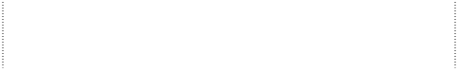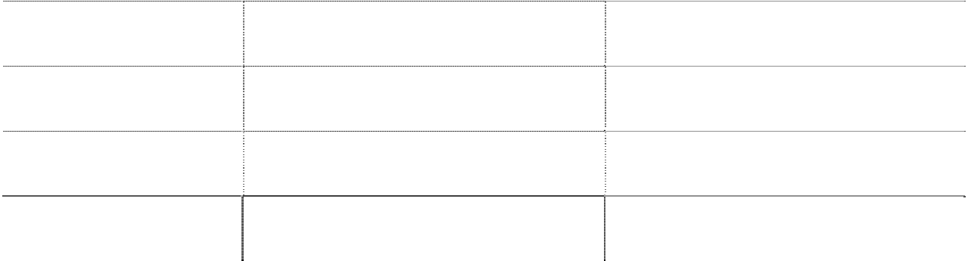

项

现

目

金

期 末 数

期 初 数

银行存款

其他货币资金

合

计

7,725.15

112,567,279.27

308,415,739.73

420,990,744.15

2,909.45

209,489,379.18

175,015,950.50

384,508,239.13

注：1.银行存款期末余额中含美元 4,080.73 元，按期末汇率 6.8346 折合为人

民币 27,890.16 元。

2.其他货币资金主要为存出银行承兑汇票和信用证保证金，期末较期初增加

133,399,789.23 元，主要是公司改变采购结算方式增加银行承兑汇票支付所致。

2.应收票据

单位：元

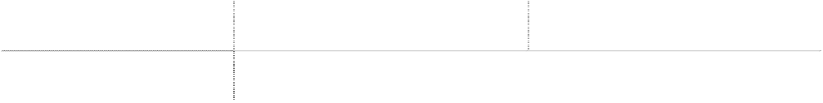

项目

银行承兑票据

期末数

期初数

35,639,071.97

96,156,985.76

注：（1）本账户期末余额中无持股 5%以上股东欠款，也无其他关联方欠款

情况；

（2）期末比期初减少 60,517,913.79 元，主要系期末销售回款当中应收票 据已背书或已贴现增加所致；

（3）期末余额中无质押的票据；

（4）期末已背书或贴现的未到期票据 324,430,965.46 元，均为银行承兑汇

票，并全部于 2009 年 6 月 10 日之前到期。

3、应收账款

(1) 应收账款风险分类

单位：元

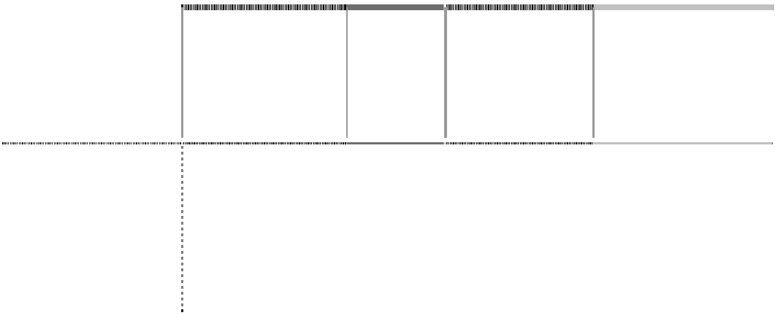

类 别

金额

期末数

比例 坏账准备

净额

单项金额重大的应

收账款

135,364,132.11

46.69%

9,381,548.39

125,982,583.72

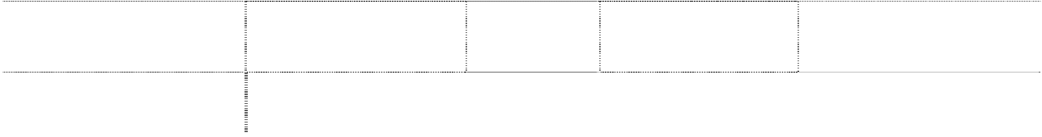

单项金额不重大但

按信用风险特征组 合后该组合的风险 较大的应收账款

其他单项金额不重 大的应收账款

合 计

154,586,812.88

53.31%

24,774,814.40

129,811,998.48

289,950,944.99

100%

34,156,362.79

255,794,582.20

单位：元

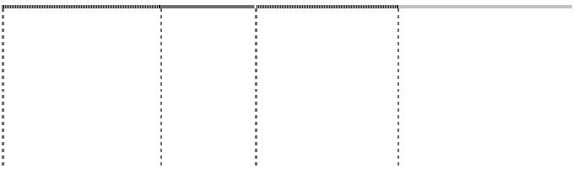

期初数

类 别

金额

比例

坏账准备

净额

单项金额重大的应

收账款

单项金额不重大但 按信用风险特征组 合后该组合的风险 较大的应收账款

其他单项金额不重 大的应收账款

合 计

269,265,809.24

62.76% 16,076,632.24

253,189,177.00

|  |  |  |  |
| --- | --- | --- | --- |
| 159,750,700.40 | 37.24% | 22,084,207.29 | 137,666,493.11 |
| 429,016,509.64 | 100.00% | 38,160,839.53 | 390,855,670.11 |

注：① 本公司将金额 10,000,000.00 元以上的应收账款确定为单项金额

重大的应收账款。

② 期末单项金额重大的应收账款经单独测试后未发生减值。

③ 单项金额不重大的应收账款以及经单独测试后未减值的单项 金额重大的应收账款按账龄分析法计提坏账准备。

(2) 应收账款的余额、账龄情况如下：

单位：元

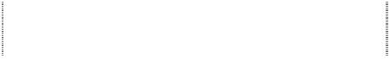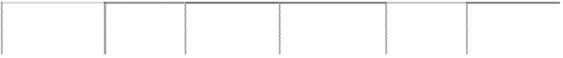

期末数

期初数

项 目

金额

坏账准备

坏账准备

金额

坏账准备

坏账准备

东的金额

|  |  |  |  |  |  |  |
| --- | --- | --- | --- | --- | --- | --- |
| 1 年以内 | 206,398,088.37 | 计提比例  5% | 10,319,904.42 | 362,329,108.77 | 计提比例  5% | 18,116,455.44 |
| 1-2 年 | 47,025,985.76 | 25% | 11,756,496.44 | 32,932,730.42 | 25% | 8,233,182.61 |
| 2-3 年 | 22,146,817.35 | 30% | 6,644,045.21 | 6,335,804.28 | 30% | 1,900,741.28 |
| 3-4 年 | 6,322,093.71 | 35% | 2,212,732.80 | 21,141,725.42 | 35% | 7,399,603.90 |
| 4 年以上 | 8,057,959.80 | 40% | 3,223,183.92 | 6,277,140.75 | 40% | 2,510,856.30 |
| 其中：应收持股  5% 以上股份股 |  |  |  |  |  |  |



合 计

289,950,944.99

34,156,362.79 429,016,509.64

38,160,839.53

(3) 本账户期末余额中无持有公司 5％以上股份的股东欠款，其他关联方欠款情 况见本附注“八、（二）、9”。

(4) 应收账款减少的原因是受当前经济危机的影响，公司从第四季度开始调整赊 销政策，采用预收货款监控发货等措施减少了应收账款的占用。

(5) 前五名债务人明细如下：

单位：元



总额比例

合

计

—

135,364,132.11

46.69%

|  |  |  |  |
| --- | --- | --- | --- |
| 欠款单位名称 | 帐龄 | 账面金额 占应收账款 | |
| 东北特钢集团北满特殊钢进出口公司 | 1 年以内 | 48,403,704.91 | 16.69% |
| 东北特钢集团国际贸易有限公司 | 1 年以内 | 44,975,927.28 | 15.51% |
| 洛阳亚盛商贸有限公司 | 1 年以内 | 17,401,817.87 | 6.00% |
| 山东机床附件总厂 | 1-2 年 | 13,066,708.90 | 4.51% |
| 瓦房店轴承股份有限公司 | 1 年以内 | 11,515,973.15 | 3.97% |

4.其它应收款

(1) 其他应收款风险分类

单位：元

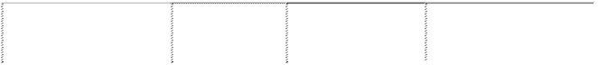

期末数

类 别

金额

比例

坏账准备

净额

单项金额重大的其他

应收款

单项金额不重大但按 信用风险特征组合后 该组合的风险较大的 其他应收款

其他单项金额不重大 的其他应收款

5,177,599.39

100.00% 1,795,538.31

3,382,061.08

合 计

5,177,599.39

100.00% 1,795,538.31

3,382,061.08

单位：元

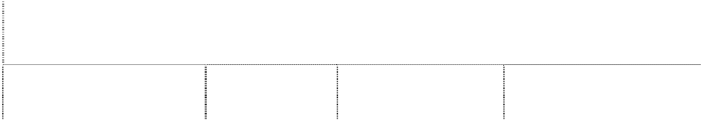

期初数

类 别

金额

比例

坏账准备

净额

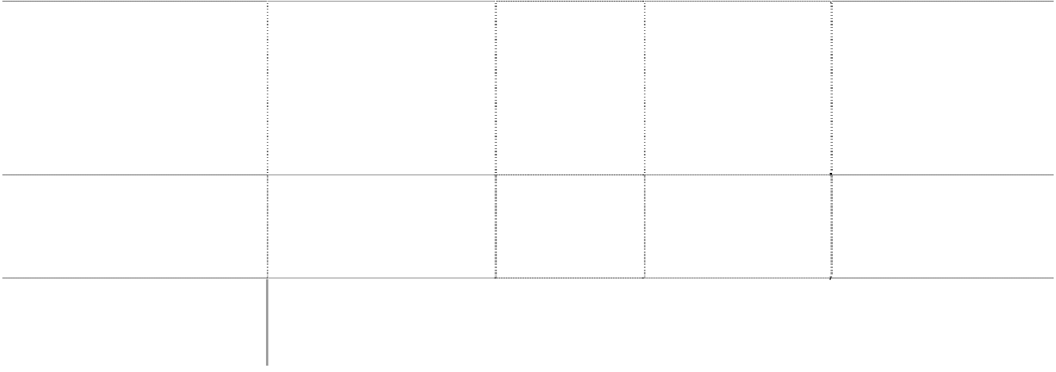

单项金额重大的其他

应收款 单项金额不重大但按 信用风险特征组合后

该组合的风险较大的 其他应收款

其他单项金额不重大 的其他应收款

5,296,121.58

100.00% 1,769,904.92

3,526,216.66

合 计

5,296,121.58

100.00% 1,769,904.92

3,526,216.66

注：① 本公司将金额 5,000,000.00 元以上的其他应收款确定为单项金

额重大的其他应收款。

② 单项金额不重大的其他应收款以及经单独测试后未减值的单 项金额重大的其他应收款按账龄分析法计提坏账准备。

(2) 其它应收款期末余额、账龄情况如下：

单位：元

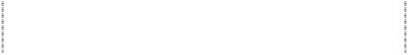

期末数

期初数

项目

金额

坏账准备

坏账准备

金额

坏账准备

坏账准备

|  |  |  |  |  |  |  |
| --- | --- | --- | --- | --- | --- | --- |
| 1 年以内 | 626,807.00 | 计提比例  5% | 31,340.35 | 745,329.19 | 计提比例  5% | 37,266.46 |
| 1-2 年 |  | 25% |  | 491,190.00 | 25% | 122,797.50 |
| 2-3 年 | 491,190.00 | 30% | 147,357.00 | 140,000.00 | 30% | 42,000.00 |
| 3-4 年 | 140,000.00 | 35% | 49,000.00 |  | 35% |  |
| 4 年以上 | 3,919,602.39 | 40% | 1,567,840.96 | 3,919,602.39 | 40% | 1,567,840.96 |
| 其中：应收 |  |  |  |  |  |  |
| 持股 5% 以  上股份股东 |  |  |  |  |  |  |
| 的金额 |  |  |  |  |  |  |
| 合计 | 5,177,599.39 | 1,795,538.31 | | 5,296,121.58 | 1,769,904.92 | |

(3) 本账户期末余额中无持股 5%以上股东欠款，其他关联方欠款情况见本 附注“八、（二）、9”。

(4) 前五名债务人明细如下：



欠款单位名称

帐龄

账面金额

占其他应收款

总额比例

应收退税款

4 年以上

3,819,602.39

73.77%

|  |  |  |  |
| --- | --- | --- | --- |
| 天津万亨欣贸易发展有限公司 东北特殊钢集团大连特殊钢有限 | 2-3 年 | 464,800.00 | 8.98% |
| 责任公司 | 1 年以内 | 400,000.00 | 7.73% |
| 企管部备用金借款 | 1 年以内 | 226,807.00 | 4.38% |
| 中信银行 | 3-4 年 | 140,000.00 | 2.70% |
| 合 计 |  | 5,051,209.39 | 97.56% |

5.预付款项



(1)预付款项的余额、账龄情况如下： 单位：元

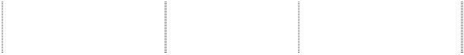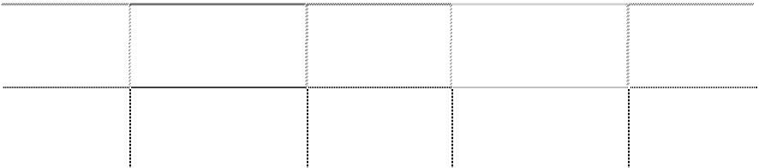

账 龄

期末金额

期末占总额

比例

期初金额

期初占总额

比例

|  |  |  |  |  |
| --- | --- | --- | --- | --- |
| 1 年以内 | 160,224,732.13 | 100% | 116,585,533.52 | 100% |
| 合计 | 160,224,732.13 | 100% | 116,585,533.52 | 100% |

(2)本账户期末余额中无持有本公司 5%以上股份的主要股东欠款，其他关联方欠 款情况见本附注“八、（二）、9”。

6.存货及存货跌价准备 单位：元

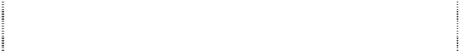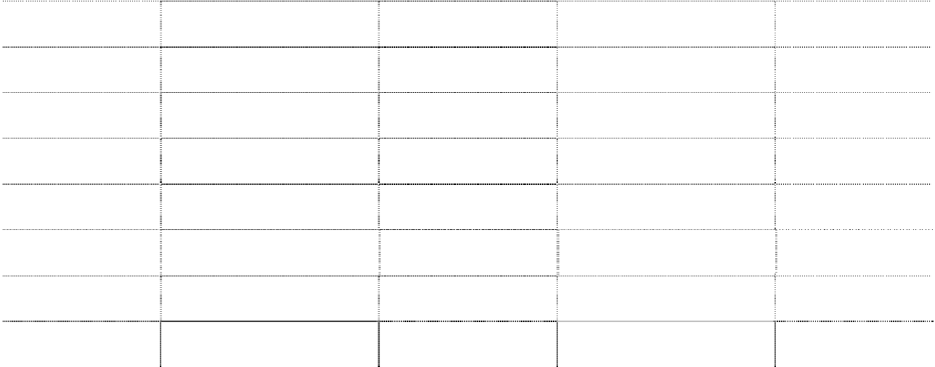

存货项目

期

金额

末 数

跌价准备

期 初 数

金额 跌价准备

材料采购

原材料 辅助材料 修理备件 燃料 库存商品 在产品

存货合计

|  |  |
| --- | --- |
| 277,041,146.42 | 175,778,969.10 |
| 38,880,207.66 | 15,032,377.92 |
| 38,015,465.77 | 55,879,946.53 |
| 594,523.52 | 1,633,381.02 |
| 156,427,040.28 | 82,368,895.07 |
| 234,770,838.96 | 276,452,229.67 |
| 745,729,222.61 | 607,145,799.31 |

注：存货期末较期初增加的主要原因是期末公司批量进口废钢所致。

7.长期股权投资 单位：元



项 目

期初数

本期增加 本期减少

期末数

减值准备 期末净额



其他长期投资

6,300,000.00

6,300,000.00

6,300,000.00

本公司的长期股权投资,具体情况如下： 单位：元

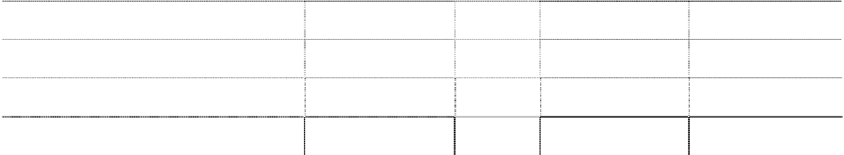

被投资单位名称

被投资单位注册

资本

投资期限

投资金额

占被投资单位

股本比例

|  |  |  |  |
| --- | --- | --- | --- |
| 吉林铁合金股份有限公司 | 130,000,000.00 | 1,000,000.00 | 0.5% |
| 东北特钢集团上海特殊钢有限公司 | 50,000.000.00 | 300,000.00 | 0.60% |
| 大连方元经济担保有限公司 | 50,000,000.00 | 5,000,000.00 | 9.09% |
| 合 计 | 191,000,000.00 | 6,300,000.00 |  |

注：（1）本期未收到被投资方分回的现金股利。

（2）其他长期投资全部采用成本法核算。

|  |  |  |  |
| --- | --- | --- | --- |
| 8.固定资产及累计折旧  （1）固定资产原值 |  |  | 单位：元 |
| 类 别 期初数 | 本期增加 | 本期减少 | 期末数 |
| 房屋 618,998,328.79 |  |  | 618,998,328.79 |
| 建筑物 124,369,632.78 | 32,093.43 |  | 124,401,726.21 |
| 动力机器设备 2,068,075,131.21 | 5,851,839.24 | 1,036,600.00 | 2,072,890,370.45 |
| 传导设备 11,471,542.46 |  |  | 11,471,542.46 |
| 仪器管理用具 25,997,451.10 | 303,443.00 |  | 26,300,894.10 |
| 运输设备 15,424,210.75 | 60,000.00 | 2,402,303.52 | 13,081,907.23 |
| 合 计 2,864,336,297.09 | 6,247,375.67 | 3,438,903.52 | 2,867,144,769.24 |

（2）累计折旧 单位：元

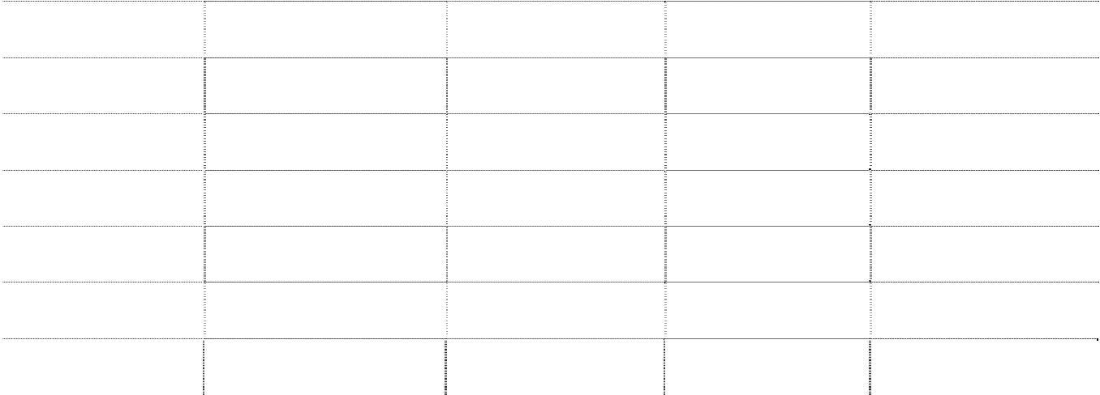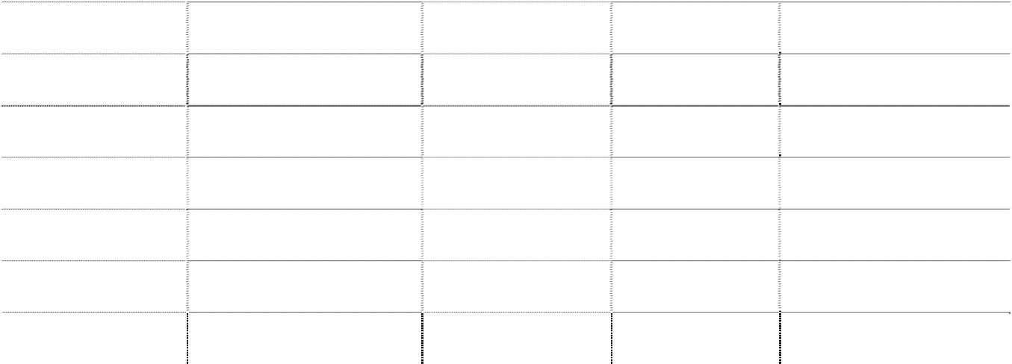

|  |  |  |  |  |
| --- | --- | --- | --- | --- |
| 类 别 房屋 | 期初数  245,073,424.16 | 本期增加  14,633,698.44 | 本期减少 | 期末数  259,707,122.60 |
| 建筑物 | 32,441,809.72 | 5,799,877.68 |  | 38,241,687.40 |
| 动力机器设备 | 885,098,762.63 | 111,863,805.90 |  | 996,962,568.53 |
| 传导设备 | 4,232,157.32 | 368,332.80 |  | 4,600,490.12 |
| 仪器管理用具 | 14,446,955.61 | 3,077,086.92 |  | 17,524,042.53 |
| 运输设备 | 8,092,494.50 | 1,280,837.26 | 1,297,111.23 | 8,076,220.53 |
| 合 计 | 1,189,385,603.94 | 137,023,639.00 | 1,297,111.23 | 1,325,112,131.71 |

（3）减值准备 单位：元



类 别

动力机器设备

期初数

本期增加

本期减少

期末数

4,514,496.60

-

-

4,514,496.60

注：(1)本公司本期期末无闲置和未使用固定资产，资产无对外抵押情况。

(2)公司股份制改制时由东北特钢集团有限责任公司转入的房屋建筑物至本 期末尚未办理权属变更手续。



|  |  |  |  |  |
| --- | --- | --- | --- | --- |
| 9.工程物资 |  |  |  | 单位： 元 |
| 项 目 | 期初余额 | 本期增加 | 本期减少 | 期末余额 |
| 预付设备款 |  |  |  |  |
| 268,400,355.12 | | 555,108.00 | 5,453,319.08 | 263,502,144.04 |
| 在途设备 | | 6,553,720.53 | 6,553,720.53 |  |
| 在库设备 1,681,025.59 | | 20,847,270.22 | 3,321,118.72 | 19,207,177.09 |
| 合计 270,081,380.71 | | 27,956,098.75 | 15,328,158.33 | 282,709,321.13 |

10.在建工程 单位： 元



期初数

本期增加

本期减少

期末数

序

号

工程名称

资金来源

金额

其中：利息资

本化金额

增加数

其中：利息资本 转增固定资

化金额 产

其中：利息资

本化金额

金额

其中：利息资本

化金额

预算数

工程投入

占预算比 例（%）

|  |  |  |  |  |  |  |  |  |  |  |
| --- | --- | --- | --- | --- | --- | --- | --- | --- | --- | --- |
| 1 | 一炼钢厂工程项目 | 11,609,175.35 | 568,741.33 | 4,328,587.15 | 1,014,548.50 | 14,923,214.00 | 568,741.33 | 借款及自筹 | 19,290,000.00 | 82.62% |
| 2 | 二炼钢厂工程项目 | 62,519,267.48 | 8,113,896.80 | 6,910,248.45 | 574,225.44 | 68,855,290.49 | 8,113,896.80 | 借款及自筹 | 70,440,000.00 | 98.57% |
| 3 | 初轧厂工程项目 | 9,162,303.50 | 274,844.62 | 3,409,488.52 | 684,010.87 | 11,887,781.15 | 274,844.62 | 借款及自筹 | 20,285,000.00 | 61.98% |
| 4 | 模具钢厂工程项目 | 2,865,835.16 | 84,354.43 | 1,314,374.02 | 1,061,317.95 | 3,118,891.23 | 84,354.43 | 借款及自筹 | 6,030,000.00 | 69.32% |
| 5 | 棒线材厂工程项目 | 7,723,860.77 | 331,614.65 | 2,751,353.69 | 1,299,768.96 | 9,175,445.50 | 331,614.65 | 借款及自筹 | 22,220,000.00 | 47.14% |
| 6 | 银亮材厂工程项目 | 5,390,985.74 | 377,683.09 | 633,795.33 | 422,323.35 | 5,602,457.72 | 377,683.09 | 借款及自筹 | 6,300,000.00 | 95.63% |
| 7 | 钢丝厂工程项目 | 2,859,993.72 | 114,756.93 | 363,839.83 | 133,691.72 | 3,090,141.83 | 114,756.93 | 借款及自筹 | 3,630,000.00 | 88.81% |
| 8 | 信息化工程项目 | 9,935,814.63 | 1,671,957.36 |  |  | 9,935,814.63 | 1,671,957.36 | 借款及自筹 | 10,000,000.00 | 99.36% |
| 9 | 其他工程项目 | 6,136,011.73 | 197,200.79 | 2,887,399.51 | 20,888.88 | 8,642,522.36 | 197,200.79 | 借款及自筹 |  |  |
|  | 合 计 | 118,203,248.08 | 11,735,050.00 | 11,735,050.00 | 5,210,775.67 | 135,231,558.91 | 11,735,050.00 | - | 158,195,000.00 |  |

注： 本期在建工程无减值现象；

11.无形资产 单位： 元

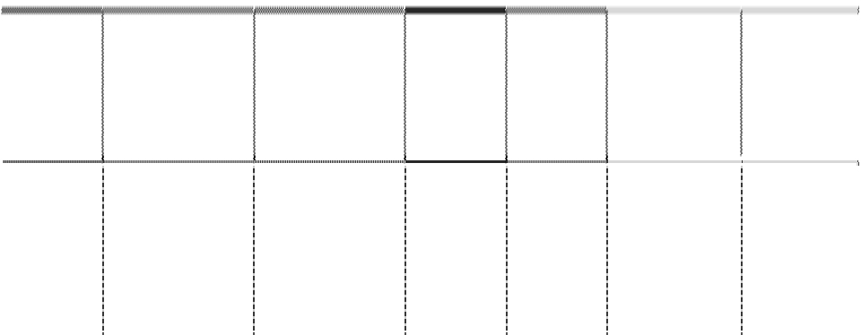

类 别

原始金额

期初数

本期增加 本期转出

本期摊销

期末数

用水权

14,410,843.00

4,323,252.90

-

-

1,441,084.30

2,882,168.60

合 计

14,410,843.00

4,323,252.90

-

-

1,441,084.30

2,882,168.60

注：上述无形资产系棒线材项目的用水权。

12.递延所得税资产

单位： 元

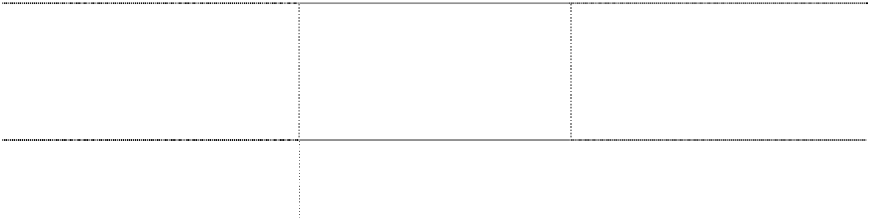

项目

计提资产减值准备产生的 可抵扣暂时性差异

合计

期末数

期初数

10,116,599.43

10,731,363.90

10,116,599.43

10,731,363.90

13.资产减值

单位： 元

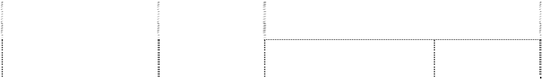

项目

年初账面余 本期计

额 提额

本期减少额 期末账面余

转回 转销 额

|  |  |  |  |
| --- | --- | --- | --- |
| 一、坏帐准备  二、存货跌价准备 | 39,930,744.45 | 3,978,843.35 | 35,951,901.10 |
| 三、可供出售金融资产减  值准备 |  |  |  |
| 四、持有至到期投资减值  准备 |  |  |  |
| 五、长期股权投资减值准  备 |  |  |  |
| 六、投资性房地产减值准  备 |  |  |  |
| 七、固定资产减值准备 | 4,514,496.60 |  | 4,514,496.60 |
| 八、工程物资减值准备 |  | | |
| 九、在建工程减值准备 |
| 十、生产性生物资产减值  准备 |
| 十一、油气资产减值准备 |
| 十二、无形资产减值准备 |
| 十三、商誉减值准备 |
| 十四、其他 |



合 计

44,445,241.05

3,978,843.35

40,466,397.70

14.短期借款 单位： 元



借款类别

担保借款 担保借款 合计

借款币种

人民币 美元

期末数

1,167,206,000.00

62,194,860.00

1,229,400,860.00

期初数

1,389,700,000.00

94,959,800.00

1,484,659,800.00

注：(1) 期末担保借款 1,229,400,860.00 元，其中: 东北特殊钢集团有限责任公司 为本公司担保 458,300,860.00 元；东北特殊钢集团公司和齐齐哈尔北兴特殊钢有

限责任公司为本公司联合担保 199,000,000.00 元；东北特殊钢集团有限责任公司

和大化集团有限责任公司为本公司联合担保 352,100,000.00 元；大化集团有限责

任公司为本公司担保 220,000,000.00 元。

(2) 期末数中外币借款为 9,100,000.00 美元,折合人民币 62,194,860.00 元。

(3) 期末数比期初数减少 255,258,940.00 元，主要系公司改变融资方式所致。

|  |  |  |
| --- | --- | --- |
| 15.应付票据 |  | 单位：元 |
| 票据类别 | 期末数 | 期初数 |
| 银行承兑汇票 | 467,000,000.00 | 170,000,000.00 |
| 商业承兑汇票 | 100,000,000.00 | 200,000,000.00 |
| 合计 | 567,000,000.00 | 370,000,000.00 |

注：（1）期末数比期初数增加 197,000,000.00 元, 增加比率 53.24%，主要为本期



公司改变采购支付方式所致；

（2）期末票据均在 2009 年 5 月 7 日之前到期，存入银行承兑保证金比例为

50%~100%。

（3）期末余额全部为应付持本公司 5%以上股份的股东—东北特殊钢集团有 限责任公司的票据，无应付其他关联方票据情况。

16.应付帐款

单位： 元



项 目

应付账款

期末数

436,146,266.83

期初数

475,683,991.36

注：本账户期末余额中无欠持有本公司 5％以上股份的主要股东款项，欠其

他关联方款项情况见本附注“八、（二）、9”。

17.预收账款 单位：元



项 目

期末数

期初数

预收货款

118,596,165.94

76,653,486.33

注：本账户期末余额中欠持有本公司 5％以上股份的主要股东－东北特

钢集团公司款项为 41,000.00 元，欠其他关联方款项情况见本附注“八、（二）、

9”。

18.应付职工薪酬

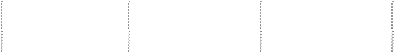

项 目

年初账面余额

本期增加额

本期支付额

期末账面余额

|  |  |  |  |  |  |
| --- | --- | --- | --- | --- | --- |
| 一、工资、奖金、津贴和补贴 | |  | 112,335,840.25 | 112,335,840.25 |  |
| 二、职工福利费 | |  | 1,523,571.00 | 1,523,571.00 |
| 三、社会保险费 | |  | 25,019,043.37 | 25,019,043.37 |
| 其中：1．医疗保险费 | |  | 6,502,060.48 | 6,502,060.48 |
| 2．基本养老保险费 | |  | 15,173,322.15 | 15,173,322.15 |
| 3．年金缴费 | |  |  |  |
| 4．失业保险费 | |  | 1,597,164.47 | 1,597,164.47 |
| 5．工伤保险费 | |  | 1,347,357.76 | 1,347,357.76 |
| 6．生育保险费 | |  | 399,138.51 | 399,138.51 |
| 四、住房公积金 | |  | 10,939,584.50 | 10,939,584.50 |
| 五、工会经费和职工教育经费 | | 2,984,579.35 | 2,111,819.62 | 2,858,415.07 | 2,237,983.90 |
| 六、非货币性福利 | |  |  |  |  |
| 七、因解除劳动关系给予的补偿 | |  |  |  |  |
| 八、其他 | |  | 1,795,989.12 | 1,795,989.12 |  |
| 其中：以现金结算的股份支付 | |  |  |  |  |
| 合 | 计 | 2,984,579.35 | 153,725,847.86 | 154,472,443.31 | 2,237,983.90 |
| 19.应交税费 |  |  |  | 单位：元 |  |



税 种

税率

期末数

期初数

增值税

17%

-8,680,414.13

9,899,994.18

|  |  |
| --- | --- |
| 206,902.64 | 772,392.25 |
| 1,772,027.75 | 6,072,917.55 |
| -16,336.05 |  |
|  |  |
| 88,672.56 | 331,025.25 |
| 29,557.52 | 110,341.75 |
| -6,599,589.71 | 17,186,670.98 |

注：（1）增值税期末数比期初数减少 18,580,408.31 元，原因是期末批量进

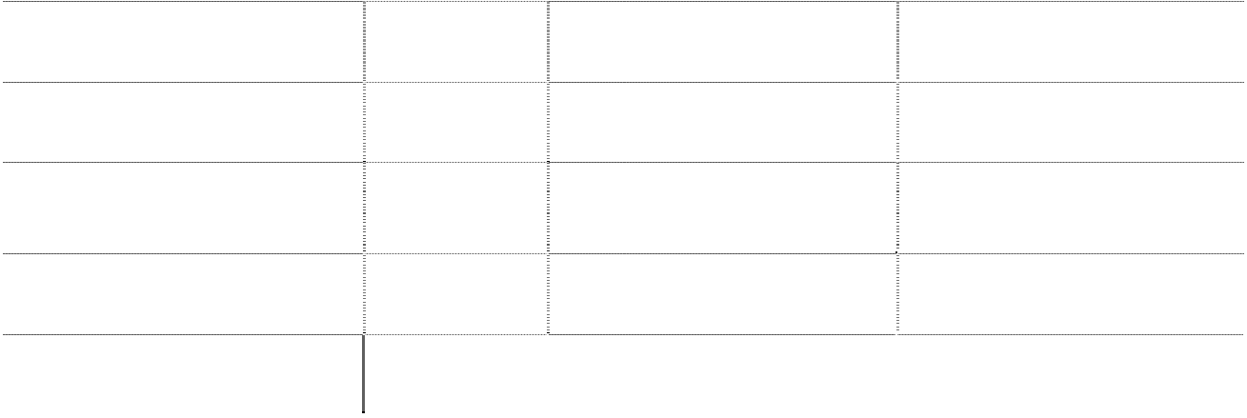

城建税

企业所得税

7%

25%

房产税

1.2%

教育费附加

3%

地方教育费

合 计

1%

口废钢进项税加大所致。

（2）企业所得税较少的原因是所得税税率下降和 2008 年 4 月 30 日对 2007

年度企业所得税进行汇算清缴，经税务机关确认 2007 年技术开发费加计扣除用

以抵缴本年度预缴所得税 4,099,146.10 元所致。

20.其他应付款 单位：元



项 目

期末数

期初数

其他应付款

62,425,384.94

69,583,935.95

注：本账户余额中无欠持有本公司 5％以上股份的主要股东款项，欠其他关

联方款项情况见本附注“八、（二）、9”。

21.一年内到期的非流动负债 单位：元

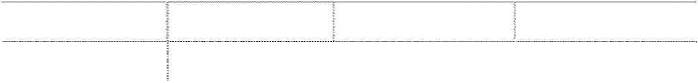

借款类别

担保借款 合计

借款币种

人民币

期末数

期初数

21,000,000.00

21,000,000.00

注：借款合同到期日为 2008 年 12 月 30 日，该借款于本年 3 月 7 日已偿还。

22.股本

公司股份情况如下： 单位：股

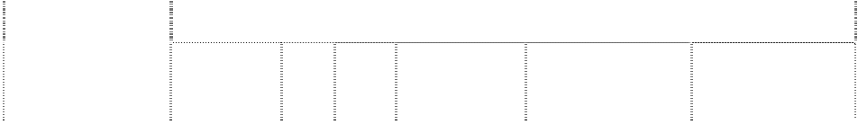

本次变动增减（＋，－）

项目

期初数

发行 配 送

新股 股 股

公积金

转股

其他

小计

期末数

一、有限售条件

股份

1、国家持股

107,206,830

107,206,830

2、国有法人持股 107,206,830

107,206,830

|  |  |  |
| --- | --- | --- |
| 股份  1、人民币普通股 | 193,323,170 | 193,323,170 |
| 2、境内上市的外 资股 |  |  |
| 3、境外上市的外  资股 |  |  |
| 4、其他 |  |  |
| 三、股份总数 | 300,530,000 | 300,530,000 |

23.资本公积 单位：元



3、其他内资持股

其中：

境内法人持

股

境内自然人 持股

4、外资持股 其中：

境外法人持

股

境外自然人 持股 二、无限售条件

193,323,170

193,323,170

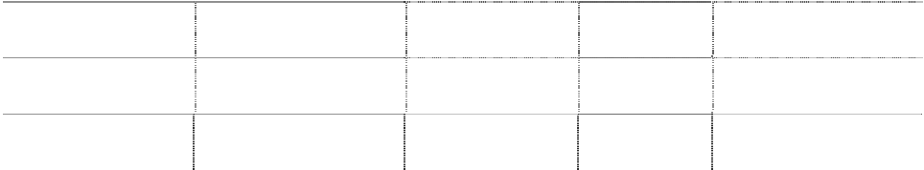

项

目

计

期初数

573,755,183.33

13,311,838.28

587,067,021.61

本期增加

本期减少

股本溢价

其他公积

合

期末数

573,755,183.33

13,311,838.28

587,067,021.61

24.盈余公积 单位：元



项目

法定盈余公积

期初数

本期增加

本期减少

期末数

43,450,526.91

合

计

43,450,526.91

2,690,970.86

2,690,970.86

46,141,497.77

46,141,497.77

注：本期增加数为按本期净利润的 10％计提法定盈余公积。

25.未分配利润 单位：元



期初数

229,353,874.14

本期增加

26,909,708.58

本期减少

2,690,970.86

期末数

253,572,611.86

注：（1）本期增加 26,909,708.58 元系本期实现的净利润转入。



（2）本期减少的 2,690,970.86 元系计提的盈余公积。

26.营业收入

（1） 项目列示 单位：元

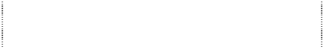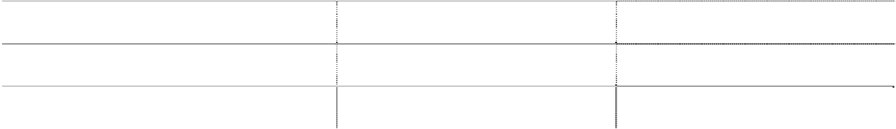

项

目

主营业务收入

其他业务收入 合

计

本期数

3,406,774,370.24

72,395,091.85

3,479,169,462.09

上期数

3,402,241,006.45

73,220,639.11

3,475,461,645.56

（2）主营业务收入按产品类别列示 单位：元

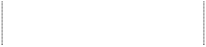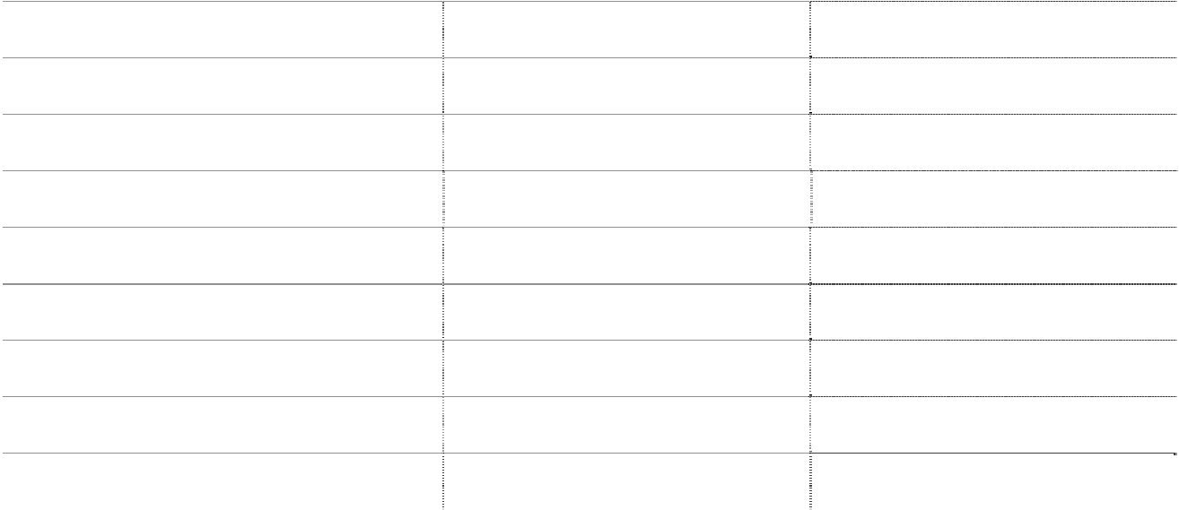

产 品 名 称

本期数

上期数

|  |  |  |  |  |
| --- | --- | --- | --- | --- |
| 碳 | 结 | 材 | 141,980,588.47 | 185,160,768.59 |
| 碳 | 工 | 材 | 8,664,473.68 | 12,069,734.62 |
| 合 | 结 | 材 | 508,221,041.66 | 472,099,129.37 |
| 合 | 工 | 材 | 527,037,730.21 | 496,207,653.58 |
| 弹 | 簧 | 材 | 111,635,588.11 | 125,999,252.49 |
| 滚 | 珠 | 材 | 840,390,262.59 | 838,892,056.70 |
| 不 | 锈 | 材 | 1,258,523,497.26 | 1,264,309,225.95 |
| 其 |  | 他 | 10,321,188.26 | 7,503,185.15 |
| 合 |  | 计 | 3,406,774,370.24 | 3,402,241,006.45 |

注：公司前五名客户销售收入总额为 1,065,674,654.58 元，占公司全部销售收入的

31.28%，具体客户明细如下：

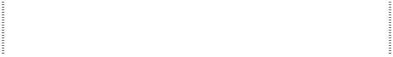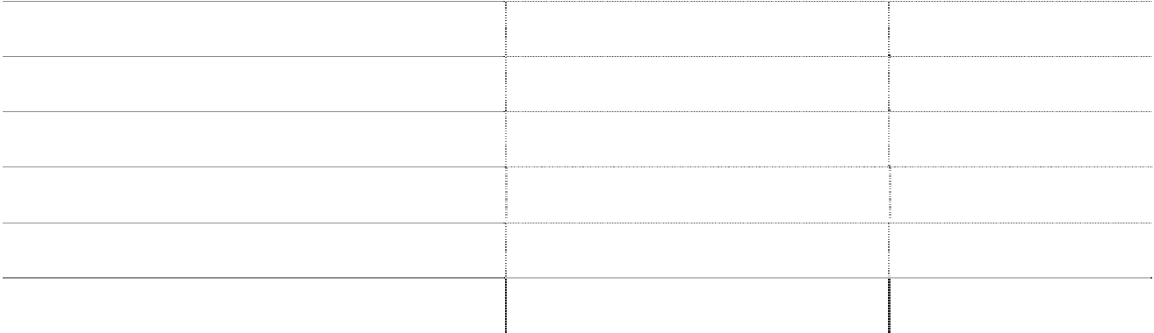

|  |  |  |
| --- | --- | --- |
| 客户名称 东北特钢集团国际贸易有限公司 | 金额  300,154,662.33 | 占收入比例  8.81% |
| 山东腾达不锈钢制品有限公司 | 249,483,738.21 | 7.32% |
| 宁波启隆钢业有限公司 | 215,710,906.92 | 6.33% |
| 辽宁五一八内燃机配件有限公司 | 169,306,723.62 | 4.97% |
| 广东雄峰特殊钢有限公司 | 131,018,623.50 | 3.85% |
| 小计 | 1,065,674,654.58 | 31.28% |
| 27.营业成本 |  |  |
| （1）项目列示 |  |  |
|  |  | 单位：元 |
| 项 目 | 本期数 | 上期数 |

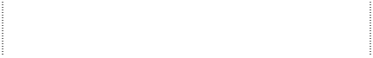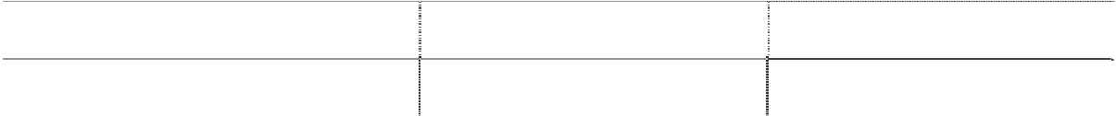

主营业务成本

其他业务成本 合

计

3,188,136,274.87

67,036,220.89

3,255,172,495.76

3,141,490,508.52

70,658,134.89

3,212,148,643.41

（2）主营业务成本按产品类别列示

单位：元

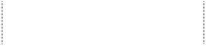

产 品 名 称

本期数

上期数

碳 结 材

碳 工 材 合 结 材 合 工 材 弹 簧 材 滚 珠 材 不 锈 材 其 他

合 计

140,452,553.66

6,757,939.44

478,595,034.85

455,159,743.85

112,393,618.26

805,401,163.57

1,183,023,063.63

6,353,157.61

3,188,136,274.87

176,023,225.16

10,284,128.69

423,206,566.13

393,952,053.95

123,811,146.46

791,832,217.93

1,216,963,509.11

5,417,661.09

3,141,490,508.52

28.营业税金及附加 单位：元

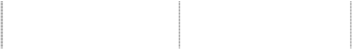

项 目

本期数

上期数

计缴比

|  |  |  |  |
| --- | --- | --- | --- |
| 城市维护建设税 | 7,495,882.69 | 12,274,390.66 | 例  7% |
| 教育费附加 | 3,212,521.15 | 5,260,453.13 | 3% |
| 地方教育费 | 1,070,840.38 | 1,753,484.40 | 1% |
| 合 计 | 11,779,244.22 | 19,288,328.19 | - |

注：本期发生额较上期下降的原因是本年应交增值税减少所致。

29.财务费用 单位： 元

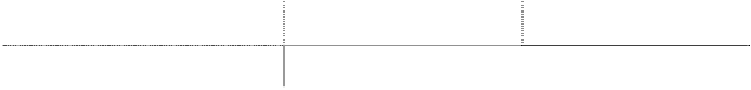

项

目

本期数

上期数

利息支出

减：利息收入

93,912,522.59

3,880,067.54

99,351,570.62

6,666,884.25

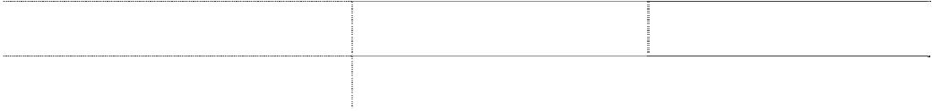

银行手续费

汇兑损益 合

计

2,215,913.94

2,000,982.65

94,249,351.64

17,768,410.45

-5,922,447.35

104,530,649.47

30.资产减值损失 单位： 元

项目 本期数 上期数

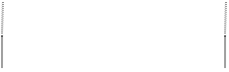

一、坏账准备 -3,978,843.35 1,240,637.54

二、存货跌价准备 三、可供出售金融资产减值准备 四、持有至到期投资减值准备 五、长期股权投资减值准备

六、投资性房地产减值准备 七、固定资产减值准备 八、工程物资减值准备 九、在建工程减值准备 十、生产性生物资产减值准备 十一、油气资产减值准备 十二、无形资产减值准备 十三、商誉减值准备 十四、其他

合 计 -3,978,843.35 1,240,637.54

31.营业外收入 单位：元

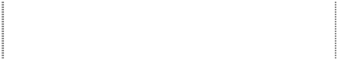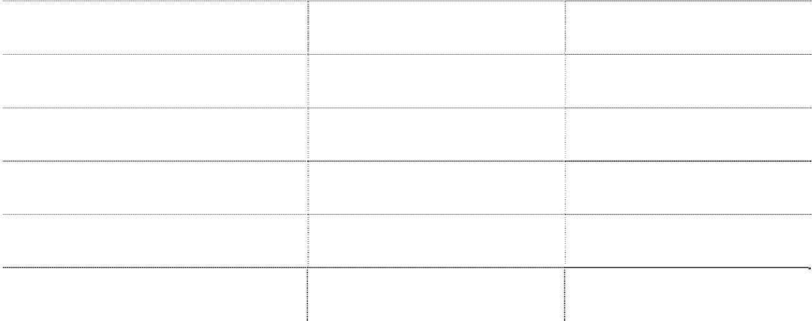

项

目

非流动资产处置利得

债务重组利得 非货币性资产交换利得 政府补贴

盘盈利得

捐赠利得

本期数

2,327,500.02

2,956,699.35

上期数

208,180.49

599,154.23

|  |  |  |  |  |
| --- | --- | --- | --- | --- |
| 其他 |  |  | 5,557.01 | 720,688.61 |
|  | 合 | 计 | 5,289,756.38 | 1,528,023.33 |

注：（1）本期债务重组利得为 2008 年 4 月 21 日，本公司与中钢集团吉林 铁合金股份有限公司签署债务重组协议，协议规定中钢集团吉林铁合金股 份有限公司放弃原债权 8,326,623.85 元的 35%，即 2,914,318.35 元；12 月份 公司与盖州常运矿产品经销处签署协议，协议约定盖州常运矿产品经销处 放弃原债权 302,720.00 的 14%，即 42,381.00 元。



（2）本期非流动资产处置利得为 2008 年 1 月份公司与安阳国昌铁合

金有限公司依据抹帐协议用轿车作价 500,000.00 元抵顶货款，该资产处置

利得 247,674.28 元； 2008 年 12 月公司与长春鹏强废旧物资回收有限公司

签订抹帐协议用轿车作价 3,000,000.00 元用于偿还废钢款，该资产处置利得

2,079,825.74 元。

（3）上期其他项为无法支付的应付账款和罚款违约金收入等。

32.所得税费用 单位：元



项

目

本期数

上期数

本期所得税费用

递延所得税费用 合 计

5,180,288.50

614,764.47

5,795,052.97

16,267,846.46

2,770,260.12

19,038,106.58

注：本期所得税费用较少的原因（1）本公司 2008 年 4 月 30 日对 2007 年度企业

所得税进行汇算清缴，经税务机关确认 2007 年技术开发费加计扣除用以抵缴本 年度预缴所得税 4,099,146.10 元所致；（2）所得税税率由 33%降为 25%。

33.收到的其他与经营活动有关的现金

单位：元



项 目

金 额

保证金

罚款收入 办证工本费

差旅费借款返还款

234,800.00

4,550.00

36,435.00

1,327,130.44



存款利息收入

公司间往来款

合

计

3,880,067.54

3,267,175.60

8,750,158.58

34.支付的其他与经营活动有关的现金

单位：元



项 目

金 额

差旅费

2,716,686.70

其 他

合 计

133,399,789.23

184,772,917.97

|  |  |  |
| --- | --- | --- |
| 运杂费 | | 949,552.04 |
| 会议费 | | 124,577.80 |
| 办公费 | | 162,056.57 |
| 养路费 | | 353,491.04 |
| 修理费 | | 396,613.95 |
| 业务招待费 | | 783,112.79 |
| 中介机构服务费 | | 770,000.00 |
| 展位费 | | 56,000.00 |
| 排污费 | | 1,096,896.00 |
| 证券信息披露费 | | 282,111.30 |
|  | |  |
| 上市公司服务费 | 126,222.60 | |
| 保险费 | 352,614.40 | |
| 劳动保护费 | 247,290.29 | |
| 诉讼费 | 561,292.29 | |
| 土地使用租金 | 5,478,000.00 | |
| 代理费 | 33,260,235.97 | |
| 商标费 | 3,416,975.00 | |
| 计算机系统维护费 |  | 239,400.00 |

注：其他项目为公司将其他货币资金列入非现金及现金等价物，此科目本期期末 较期初增加 133,399,789.23 元，是公司本期改变采购结算方式增加银行承兑汇票 使用相应增加的银行保证金。

35.现金流量表补充资料

单位：元



补 充 资 料 本期数 上期数

1.将净利润调节为经营活动的现金流量

净利润 26,909,708.58 26,095,946.13

加：资产减值准备 -3,978,843.35 1,240,637.54

固定资产折旧、油气资产折耗、生产性生物

资产折旧 137,023,639.00 136,016,227.92

无形资产摊销 1,441,084.30 1,441,084.30

长期待摊费用摊销 处置固定资产、无形资产和其他长期资产的

损失（收益以“－”号填列） -2,327,500.02 -192,357.40

|  |  |  |
| --- | --- | --- |
| 固定资产报废损失（收益以“－”号填列）  公允价值变动损失（收益以“－”号填列） 财务费用（收益以“－”号填列） | 98,129,419.18 | 92,009,307.59 |
| 投资损失（收益以“－”号填列） |  |  |
| 递延所得税资产减少（增加以“－”号填列）  递延所得税负债增加（增加以“－”号填列） | 614,764.47 | 2,770,260.12 |
| 存货的减少（增加以“－”号填列） | -138,583,423.30 | -6,647,261.68 |
| 经营性应收项目的减少（增加以“－”号填列） | 156,062,802.02 | 35,784,110.95 |
| 经营性应付项目的增加（增加以“－”号填列） | 153,908,215.29 | -338,632,212.57 |
| 其他 | -133,399,789.23 |  |
| 经营活动产生的现金流量净额  2.不涉及现金收支的重大投资和筹资活动 | 295,800,076.94 | -50,114,257.10 |

债务转为资本 一年内到期的可转换公司债券 融资租入固定资产

3.现金及现金等价物净变动情况

|  |  |  |
| --- | --- | --- |
| 现金的期末余额 | 112,575,004.42 | 209,492,288.63 |
| 减：现金的期初余额 | 209,492,288.63 | 193,209,523.70 |



加：现金等价物的期末余额

减：现金等价物的期初余额 现金及现金等价物净增加额

-96,917,284.21

16,282,764.93

注：其他项目中包含公司将其他货币资金列入非现金及现金等价物，此科目本期

期末较期初增加 133,399,789.23 元，是公司本期改变采购结算方式增加银行承兑 汇票使用相应增加的银行保证金。

36. 现金和现金等价物

单位：元

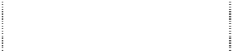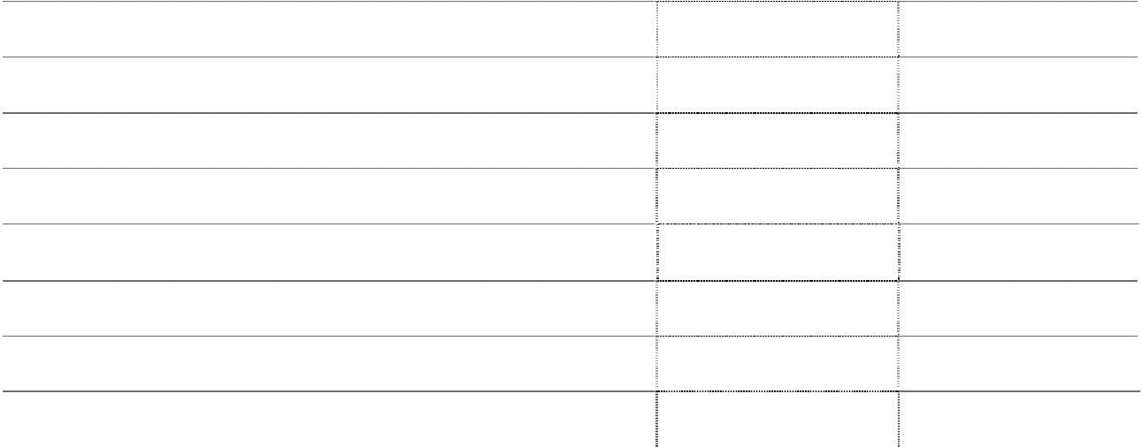

二、现金等价物

其中：三个月内到期的债券投资 三、期末现金及现金等价物余额

其中：使用受限制的现金和现金等价物

112,575,004.42

209,492,288.63

|  |  |  |
| --- | --- | --- |
| 项 目  一、现金 | 期末数  112,575,004.42 | 期初数  209,492,288.63 |
| 其中：库存现金 | 7,725.15 | 2,909.45 |
| 可随时用于支付的银行存款 | 112,567,279.27 | 209,489,379.18 |
| 可随时用于支付的其他货币资金 |  |  |

**八、关联方关系及关联方交易** (一) 关联方关系 1、存在控制关系的关联方



企业名称

东北特殊钢 集团有限责 任公司

注册地址

主营业务

与本企业

关系 经济性质

法定代

表人

大连市甘井子

区工兴路 4 号

特殊钢冶炼、延

压加工等

母公司

有限责任

公司

赵明远

2. 存在控制关系的关联方的注册资本及其变化 单位：万元



企业名称

年初数

本年增加

数

_

本年减少

数

_

期末数

东北特殊钢集团有限责任公司

364,417.00

364,417.00

3. 不存在控制关系的关联方的性质



企 业 名 称

东北特钢集团精密合金有限公司 大连冶金物资公司 大连经济技术开发区特殊钢制品公司 东北特钢集团大连冷拔材有限公司 大连三大钢材销售公司 东北特殊钢集团机电工程有限公司 大连金利德工贸有限公司 大连亿顺物资供应中心 抚顺特殊钢股份有限公司 东北特钢集团上海特殊钢有限公司 东北特钢集团北满特殊钢有限责任公司 东北特钢集团国际贸易有限公司 东北特钢集团大连特殊钢有限公司 齐齐哈尔北兴特殊钢有限责任公司

东北特钢集团北满特殊钢进出口公司

与股份公司的关系

同一母公司 同一母公司 同一母公司 同一母公司

同一母公司 同一母公司 同一母公司 同一母公司 同一母公司 同一母公司 同一母公司 同一母公司 同一母公司 同受母公司控制

同受母公司控制

(二) 关联方交易

1、采购货物 按照与东北特钢集团有限责任公司签订的《综合服务协议》，本公司从东北

特钢集团有限责任公司及其子公司购入材料的交易价格按其采购价格并考虑市 场价格波动因素进行结算。本期及上期交易金额如下：

单位：元



|  |  |  |
| --- | --- | --- |
| 企 业 名 称  东北特殊钢集团有限责任公司 | 本期数  1,701,723,609.64 | 上期数  1,652,735,470.54 |
| 东北特殊钢集团机电工程有限公司 | 10,241,977.00 | 9,229,749.00 |
| 抚顺特殊钢股份有限公司 | 11,522,434.72 | 16,377,966.37 |
| 东北特钢集团北满特殊钢有限责任公司 | 114,499.05 | 1,037,851.72 |
| 东北特钢集团大连精密合金有限公司 | 489,754.46 |  |
| 合 计 | 1,724,092,274.87 | 1,679,381,037.63 |

注：从关联方采购货物占同类交易的百分比本期为 47.24%，上期为 48.55%。

2.接受劳务 按照与东北特钢集团有限责任公司签订的《综合服务协议》，本公司接受东

北特钢集团有限责任公司及其子公司动力、劳务等辅助服务,凡是外购的按市场 结算价格计算、凡属自制的按实际成本加价 5％计算。本期及上期交易金额如下：

单位： 元



|  |  |  |
| --- | --- | --- |
| 企业名称 东北特殊钢集团有限责任公司 | 本期数  10,639,902.42 | 上期数  20,898,462.64 |
| 东北特钢集团精密合金有限公司 |  | 60,886.40 |
| 东北特殊钢集团机电工程有限公司 | 31,233,336.61 | 28,641,627.00 |
| 合 计 | 41,873,239.03 | 49,600,976.04 |

注：从关联方接受劳务占同类交易的百分比本期和上期皆为 100%。

3.销售货物 按照与东北特钢集团有限责任公司签订的《综合服务协议》，本公司销售给

东北特钢集团公司及其子公司的产品按同期市场价格计算。本期及上期交易金额 如下：

单位：元

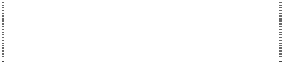

|  |  |  |
| --- | --- | --- |
| 企 业 名 称 东北特殊钢集团有限责任公司 | 本期数  39,858,392.45 | 上期数  72,573,628.84 |
| 东北特钢集团精密合金有限公司 | 3,955,082.90 | 2,635,055.49 |
| 东北特钢集团大连冷拔材有限公司 | 313,619.09 | 1,951,831.87 |
| 大连冶金物资公司 | 340,851.65 | 920,311.71 |
| 东北特殊钢集团机电工程有限公司 | 3,932,628.47 | 17,927,478.35 |
| 抚顺特殊钢股份有限公司 | 10,096,018.23 | 1,536,230.31 |
| 东北特钢集团上海特殊钢有限公司 | 78,269,397.48 | 183,316,240.97 |
| 东北特钢集团北满特殊钢集团有限公司 | 8,926,820.80 |  |
| 东北特钢集团北满特殊钢进出口公司 | 48,403,704.91 |  |
| 东北特钢集团国际贸易有限公司 | 300,154,662.33 | 350,477,327.35 |
| 合 计 | 494,251,178.31 | 631,338,104.89 |

注：向关联方销售货物占同类交易的百分比本期为 14.21%，上期为 15.53%。

4.提供劳务 依据与东北特钢集团公司签订的《综合服务协议》，本公司提供东北特钢集

团公司及其子公司动力、劳务等辅助服务,凡是外购的按市场结算价格计算、凡

属自制的按实际成本加价 5％计算。本期及上期交易金额如下：

单位：元



企 业 名 称

东北特殊钢集团有限责任公司

本期数

708,599.64

上期数

927,534.21

注：向关联方提供劳务占同类交易的百分比本期和上期皆为 100%。

5.租赁业务

本公司租赁东北特钢集团公司土地 255,129.44 平方米，根据国家有关规定及双

方的协议本期付租金 5,478,000.00 元；公司租赁东北特钢集团精密合金有限公司、 东北特钢集团机电工程有限公司设备，实 际 支 付设备租赁费 3,900,000.00 元； 上述土地租金、设备租赁费与 上期相同并且 占同类交易的百分比皆 为 100%。

6.代理购、销及代理出口销售业务 依据与东北特钢集团公司签订的《综合服务协议》，东北特钢集团公司代理本

公司购销业务，按购销金额的 5‰收取代理费，本期代理费实际支出为 31,459,308.00

元，上期代理费实际支出为 28,310,000.00 元；由东北特钢集团国际贸易有限公司代

理本公司出口销售业务，按 6‰收取代理费，本期代理费实际支出为 1,800,927.97 元，上期代理费实际支出为 2,110,779.65 元；上述代理费支出 占同类交易的百分 比本期和上期皆 为 100%。

7.商标使用费 依据与东北特钢集团有限责任公司签订的《综合服务协议》，公司使用东北特

钢集团有限责任公司“三大”牌注册商标，商标使用费按公司销售额的 1‰计算，实 际支付商标使用费为 3,416,975.00 元，上期商标使用费实际支付 3,400,000.00 元； 上 述 商标使用费支 出 占同类交易的百分比本期和上期皆 为 100%。

8.担保：公司部分借款由关联方提供担保 ,具体情况如下：

单位：元

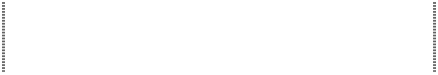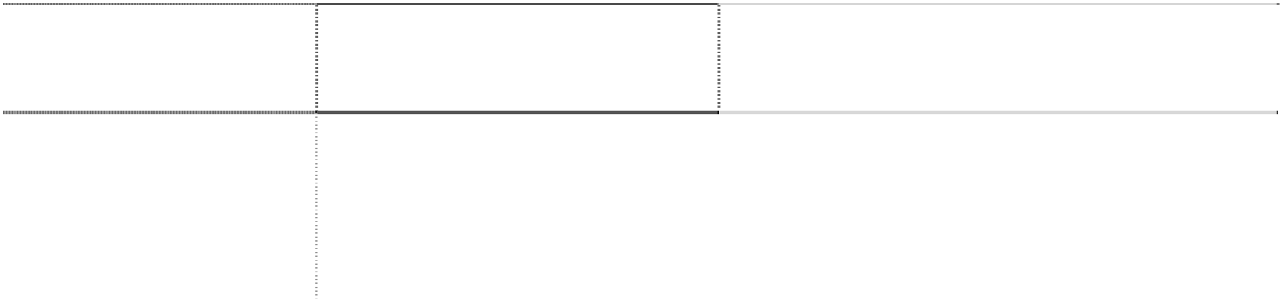

借款种类

本期金额

担保单位

短期借款

458,300,860.00

短期借款

东北特殊钢集团有限责任公司

东北特殊钢集团有限责任公司和

199,000,000.00 齐齐哈尔北兴特殊钢有限责任公

司联合担保



短期借款

东北特殊钢集团公司和大化集团

352,100,000.00 有限责任公司联合担保

合 计

1,009,400,860.00

|  |  |  |
| --- | --- | --- |
| 9.关联方应收应付账项余额 |  | 单 位：元 |
| 项 目 | 本期数 | 上期数 |
| 应收账款： | 94,202,936.51 | 130,355,541.67 |
| 大连冶金物资公司 | 809,417.29 | 585,620.86 |
| 东北特钢集团上海特殊钢有限公司 | 13,887.03 | 36,674,766.73 |
| 东北特钢集团国际贸易有限公司 | 44,975,927.28 | 93,095,154.08 |
| 东北特钢集团北满特殊钢进出口公司 应收票据： | 48,403,704.91 | 5,315,939.00 |
| 东北特钢集团上海特殊钢有限公司 |  | 5,245,939.00 |
| 东北特殊钢集团冷拔材有限公司 |  | 70,000.00 |
| 预付账款： | 49,339,189.59 | 20,000,000.00 |
| 东北特钢集团上海特殊钢有限公司 | 20,000,000.00 | 20,000,000.00 |
| 抚顺特殊钢股份有限公司 | 29,339,189.59 |  |
| 其它应收款： | 400,000.00 | - |
| 东北特钢集团大连特殊钢有限责任公司 应付账款: | 400,000.00 | -  2,768,587.64 |
| 大连金利德工贸有限公司 |  | 926,468.28 |
| 大连亿顺物资供应中心 |  | 1,842,119.36 |
| 应付票据： | 567,000,000.00 | 362,400,000.00 |
| 东北特殊钢集团有限责任公司 | 567,000,000.00 | 362,400,000.00 |
| 预收账款： | 776,042.10 | 1,105,369.81 |
| 东北特殊钢集团机电工程有限公司 | 30,496.77 | 359,824.48 |
| 大连三大钢材销售公司 东北特钢集团大连冷拔材有限公司 大连经济技术开发区特殊钢制品公司 | 670,250.44  34,294.89 | 670,250.44  - 34,294.89 |

|  |  |  |
| --- | --- | --- |
| 东北特殊钢集团有限责任公司 | 41,000.00 | 41,000.00 |
| 其他应付款： | 41,823,265.03 | 12,815,359.05 |
| 东北特钢集团精密合金有限公司 | 3,893,779.04 | - |
| 齐齐哈尔北兴特殊钢有限责任公司 | 1,600,000.00 | 333,382.12 |
| 东北特殊钢集团机电工程有限公司 | 30,466,299.12 | 3,993,130.38 |
| 大连经济技术开发区特殊钢制品公司 | 1,563,842.84 | - |
| 抚顺特殊钢股份有限公司 |  | 8,488,846.55 |
| 东北特钢集团北满特殊钢有限责任公司 | 4,299,344.03 |  |

### 九、或有事项

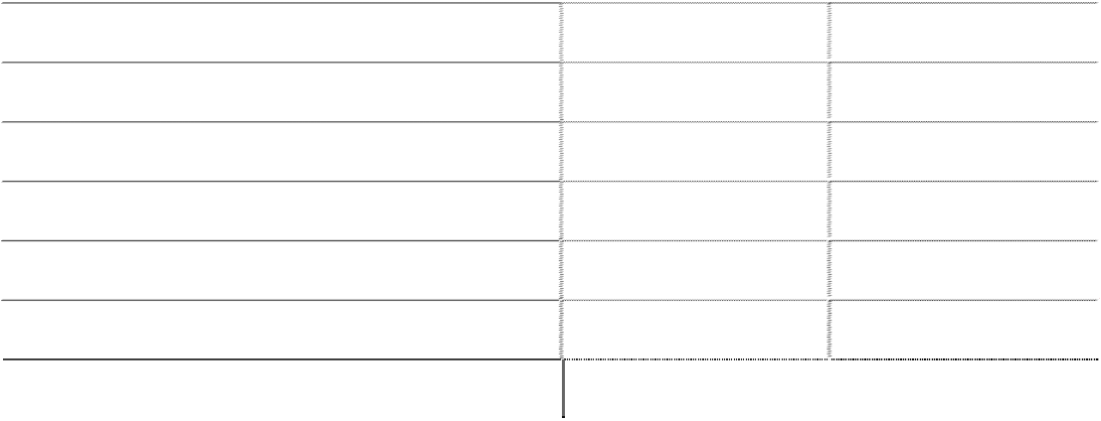

本公司无或有事项。 **十、承诺事项** 本公司无重大承诺事项。 **十一、资产负债表日后事项** 本公司无资产负债表日后事项。 **十二、其他重要事项**

1、2008年12月31日，经中国证监会上市公司并购重组审核委员会审核，本公 司发行股份购买资产暨重大资产出售方案获得有条件审核通过。重组方案概况如 下：本公司、东北特殊钢集团有限责任公司（以下简称“东北特钢”）、中南房地产 业有限公司（以下简称“中南房地产”）及自然人陈琳于2008 年5 月26 日签署了

《关于大连金牛股份有限公司重大资产重组方案之框架协议》，东北特钢将其持 有的本公司9,000 万股股份（占公司总股本29.9471%，每股转让价格为9.489 元） 以协议方式转让给中南房地产；本公司将其全部资产及负债、业务及附着于上述 资产、业务或与上述资产、业务有关的一切权利和义务出售给东北特钢；根据辽 宁元正资产评估有限公司出具的《资产评估报告》（元正评报字[2008]第26号）， 截止至2007 年12 月31 日本公司净资产评估价值为人民币112,035.08 万元（其中 总资产价值人民币363,880.33 万元，总负债价值人民币251,845.25 万元）。本公司 与东北特钢以上述评估价值为基础，经协商后确定置出资产作价人民币 1,159,920,000 元。东北特钢将以现金形式向本公司支付人民币305,910,000 元，该 款项支付完毕后本公司仍应收东北特钢人民币854,010,000 元。同时，公司拟通过 非公开发行股票购买中南房地产持有的南通中南新世界中心开发有限公司100%

股权、常熟中南世纪城房地产开发有限公司100%股权、青岛海湾新城房地产开发 有限公司100%股权、海门中南世纪城开发有限公司100%股权、文昌中南房地产 开发有限公司100%股权、中南镇江房地产开发有限公司100%股权、南京常锦房 地产开发有限公司100%股权、南通华城中南房地产开发有限公司100%股权、南 通中南世纪城物业管理有限公司80%股权、南通建筑工程总承包有限公司97.36% 股权及陈琳持有的南通建筑工程总承包有限公司2.64%股权。根据中华财务会计 咨询有限公司（以下简称“中华财务”）出具的以2007 年12 月31 日为基准日的《资 产评估报告》（中华评报字[2008]第050 号)和《资产评估报告》(中华评报字[2008] 第054 号)，截至该基准日止，本公司向特定对象发行股份购买的资产评估值合 计人民币5,095,405,225.84 元，其中：中南房地产置入部分价值人民币 5,067,779,989.08 元，陈琳置入部分价值人民币27,625,236.76 元。经三方协商，以 上述评估为基准，本次置入资产作价人民币5,095,405,224.92 元。公司拟向中南房 地产、陈琳发行共计542,377,906 股股票，其中：向中南房地产发538,845,267 股股 票，向陈琳发行3,532,639 股股票。本次非公开发行股份的发行价格按照不低于 定价基准日前20 个交易日（即2007 年7 月4 日至2007 年8 月1 日）本公司股票 交易均价（即人民币7.812 元）的原则，确定为每股人民币7.82 元。中南房地产 认购股票对应的资产价值为人民币4,213,769,987.94 元，陈琳认购股票对应的资产 价值为人民币27,625,236.98 元。中南房地产置入部分的资产作价超出中南房地产 认购本公司发行股份的价值差额部分即人民币854,010,000元，由本公司以出售置 出资产应收东北特钢人民币854,010,000 元作为对价支付。由于鉴于目前房地产行 业的政策环境和市场环境发生变化，公司与东北特钢、中南房地产及自然人陈琳 就资产购买及非公开发行股票相关事宜于2008年12月24日签订《关于大连金牛股 份有限公司非公开发行股票认购协议之补充协议》，经友好协商中南房地产及陈 琳置入本公司的标的资产作价调减为人民币4,592,200,564.88元，其中中南房地产 置入资产作价为人民币4,564,575,327.90元，陈琳置入资产作价为人民币 27,625,236.98元；各方确认，鉴于标的资产的价格调整，本公司作为购买标的资 产对价发行股份部分，其非公开发行股份数量将由542,377,906.00 股相应调减为 478,029,484.00 股，其中本公司向中南地产非公开发行股份数量将由538,845,267.00 股相应调减为474,496,845股，向陈琳非公开发行股份数量不作调整，上述非公开 发行股票的面值和发行价保持不变。目前，交易各方正在就中国证监会上市公司

并购重组审核委员会有条件通过反馈意见积极准备资料。转让及向特定对象发行 股份购买资产完成后，公司的控制权将发生变化，中南房地产将成为本公司的第 一大股东。

2、按照辽宁省及大连市“十一五”发展规划要求，东北特钢集团有限责任公司 大连基地（含本公司）将进行整体环保搬迁。为此, 东北特钢集团有限责任公司 已在大连市登沙河临港工业区通过出让形式购置 300 万平方米国有土地使用权。 本次环保搬迁项目申请已获国家发展改革委员会（发改工业[2007]1185 号文）核 准批复，并已于 2007 年 3 月 29 日举行了开工奠基仪式。

3、截至 2008 年 12 月 31 日公司第一大股东东北特钢集团有限责任公司持有

的本公司股份中有 122,232,850 股被冻结，具体情况如下：

（1）2006 年 2 月 21 日，沈阳市中级人民法院冻结 3,000,000 股限售流通股，

冻结期限为 2006 年 2 月 21 日至 2009 年 1 月 16 日。

（2）2007 年 6 月 27 日，大连市中级人民法院冻结 14,496,020 股社会公众股，

冻结期限为 2007 年 6 月 27 日至 2009 年 6 月 24 日。

（3）2007 年 08 月 10 日，大连市甘井子区人民法院冻结 3,500 股限售流通股，

冻结期限为 2008 年 08 月 11 日至 2010 年 5 月 14 日。

（4）2007 年 8 月 17 日，大连市甘井子区人民法院冻结 530,000 股社会公众股，

冻结期限为 2007 年 8 月 17 日至 2010 年 8 月 14 日。

（5）2007 年 9 月 5 日，大连市中级人民法院冻结 28,203,330 股限售流通股，

冻结期限为 2007 年 9 月 5 日至 2010 年 6 月 25 日。

（6）2007 年 9 月 5 日，大连市中级人民法院冻结 60,000,000 股限售流通股，

冻结期限为 2007 年 9 月 5 日至 2010 年 6 月 25 日。

（7）2008 年 2 月 13 日，大连市甘井子区人民法院冻结 3,000,000 股限售流通

股，冻结期限为 2008 年 2 月 13 日至 2009 年 2 年 12 日。

（8）2008 年 5 月 15 日，大连市甘井子区人民法院冻结 4,000,000 股限售流通

股，冻结期限为 2008 年 5 月 15 日至 2010 年 5 月 14 日。

（9）2008 年 5 月 15 日，大连市甘井子区人民法院冻结 6,000,000 股限售流通

股，冻结期限为 2008 年 5 月 15 日至 2010 年 5 月 14 日。

（10）2008 年 5 月 15 日，大连市甘井子区人民法院冻结 3,000,000 股限售流通

股，冻结期限为 2008 年 5 月 15 日至 2009 年 2 月 12 日。

4、公司股份制改制时由东北特钢集团有限责任公司转入的房屋建筑物尚未 办妥权属变更手续。

5、普莱克斯（中国）投资有限公司于 2008 年 2 月就其与本公司签订的《AOD

（氧氩精炼炉）技术服务协议（及设备销售选择）》所引起的争议向中国国际经 济贸易仲裁委员会上海分会提出仲裁申请，仲裁请求包括设备款 576 万元，以及

转让款、逾期利息等。该案经业务部门协调，双方已经于 5 月份达成和解协议，

仲裁庭据此作出仲裁调解书，我公司应分期偿还欠款 528 万元。 **十三、其他补充资料**

1、 根据中国证券监督管理委员会《公开发行证券的公司的信息披露规范问 答第 1 号—非经常性损益》（2008 修订）的规定，本公司非经常性损益发生额 情况如下（收益为＋，损失为-）：

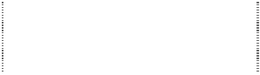

项 目 金额 所得税影响数

（一）非流动性资产处置损益，包括已计提资产减值准备

的冲销部分； 2,327,500.02 581,875.01

（二）越权审批，或无正式批准文件，或偶发性的税收返 还、减免；

（三）计入当期损益的政府补助，但与公司正常经营业务 密切相关，符合国家政策规定、按照一定标准定额或定量 持续享受的政府补助除外；

（四）计入当期损益的对非金融企业收取的资金占用费； -

（五）企业取得子公司、联营企业及合营企业的投资成本 小于取得投资时应享有被投资单位可辨认净资产公允价值 产生的收益；

（六）非货币性资产交换损益；

（七）委托他人投资或管理资产的损益；

（八）因不可抗力因素，如遭受自然灾害而计提的各项资 产减值准备；

（九）债务重组损益； 2,956,699.35 739,174.84

（十）企业重组费用，如安置职工的支出、整合费用等；

（十一）交易价格显失公允的交易产生的超过公允价值部 分的损益；

（十二）同一控制下企业合并产生的子公司期初至合并日 的当期净损益；

（十三）与公司正常经营业务无关的或有事项产生的损益；

（十四）除同公司正常经营业务相关的有效套期保值业务 外，持有交易性金融资产、交易性金融负债产生的公允价 值变动损益，以及处置交易性金融资产、交易性金融负债 和可供出售金融资产取得的投资收益；

|  |  |  |
| --- | --- | --- |
| （十五）单独进行减值测试的应收款项减值准备转回；  （十六）对外委托贷款取得的损益； |  | |
| （十七）采用公允价值模式进行后续计量的投资性房地产 |
| 公允价值变动产生的损益； |
| （十八）根据税收、会计等法律、法规的要求对当期损益 |
| 进行一次性调整对当期损益的影响； |
| （十九）受托经营取得的托管费收入； |
| （二十）除上述各项之外的其他营业外收入和支出； | 5,557.01 | 1,389.25 |
| （二十一）其他符合非经常性损益定义的损益项目。 |  |  |
| 合计 | 5,289,756.38 | 1,322,439.10 |
| 所得税影响数 | 1,322,439.10 |  |
| 非经常性损益净额 | 3,967,317.28 |  |

2、 根据中国证券监督管理委员会《公开发行证券公司信息编报规则第 9 号

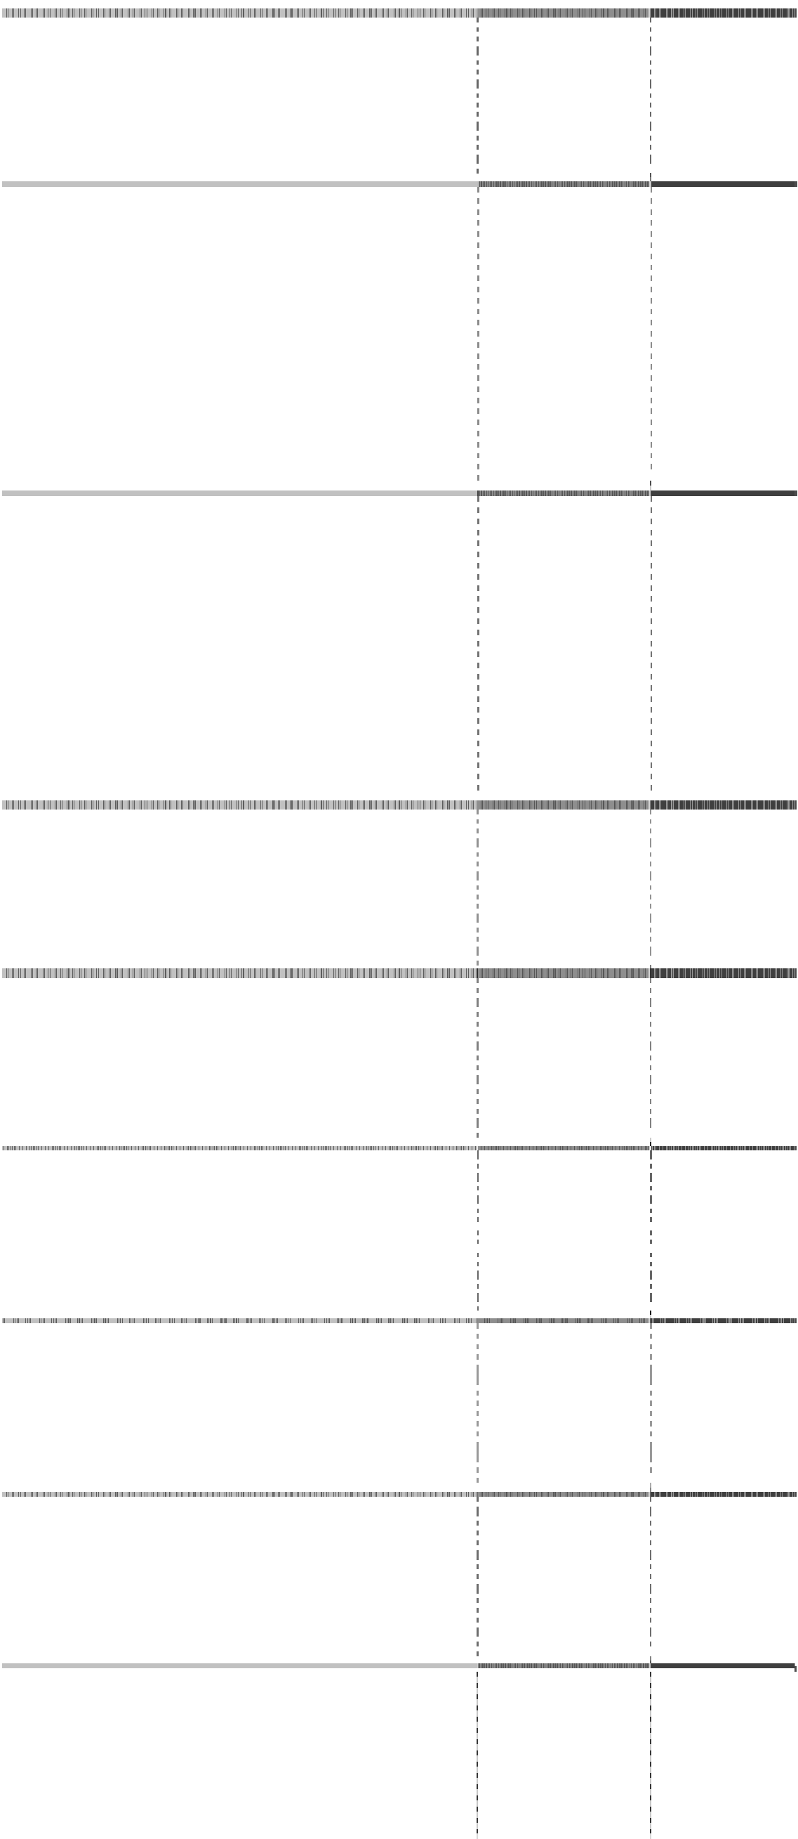

——净资产收益率和每股收益的计算及披露》（2007 修订）的规定，本公司全面 摊薄和加权平均计算的净资产收益率及基本每股收益和稀释每股收益如下：

(1) 明细情况

净资产收益率(%) 每股收益（元/股） 全面摊薄 加权平均 基本每股收益 稀释每股收益

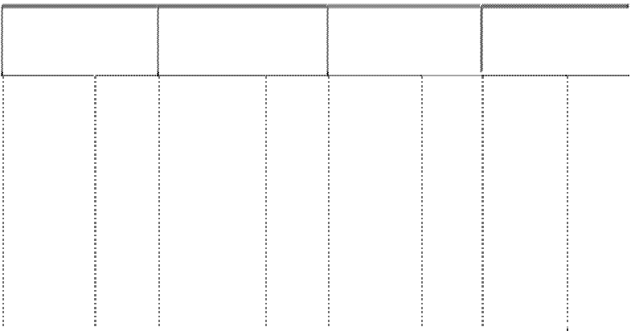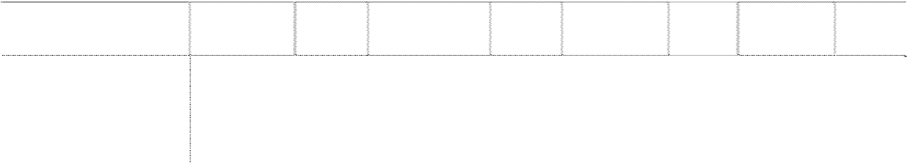

|  |  |  |  |  |  |  |  |  |
| --- | --- | --- | --- | --- | --- | --- | --- | --- |
| 报告期利润 |  | 上年 |  | 上年 |  | 上年 |  | 上年 |
|  | 本期数 | 同期 | 本期数 | 同期 | 本期数 | 同期 | 本期数 | 同期 |
|  |  | 数 |  | 数 |  | 数 |  | 数 |

股股东的净利润 2.27 2.25 2.29 2.27 0.09 0.09 0.09 0.09

归属于公司普通

扣除非经常性损

益后归属于公司 普通股股东的净 利润

1.93 2.16 1.96 2.19 0.08 0.08 0.08 0.08

(2) 每股收益的计算过程 基本每股收益=P÷S

S= S0 ＋ S1 ＋ Si×Mi÷M0 － Sj×Mj÷M0－Sk

其中：P 为归属于公司普通股股东的净利润或扣除非经常性损益后归属于普 通股股东的净利润；S 为发行在外的普通股加权平均数；S0 为期初股份总数； S1 为报告期因公积金转增股本或股票股利分配等增加股份数；Si 为报告期因发 行新股或债转股等增加股份数；Sj 为报告期因回购等减少股份数；Sk 为报告期 缩股数；M0 报告期月份数；Mi 为增加股份下一月份起至报告期期末的月份数；

Mj 为减少股份下一月份起至报告期期末的月份数。

稀释每股收益=〔P+(已确认为费用的稀释性潜在普通股利息－转换费用)×(1- 所得税率)〕/(S0 ＋ S1 ＋ Si×Mi÷M0 － Sj×Mj÷M0—Sk+认股权证、股份期权、 可转换债券等增加的普通股加权平均数)

其中，P 为归属于公司普通股股东的净利润或扣除非经常性损益后归属于公

司普通股股东的净利润。

# 十一、备查文件目录

本公司保证以下备查文件齐备、完整的置于公司财务部证券科

（一）载有法定代表人、财务负责人、会计机构负责人签名并盖章的会计报 表；

（二）载有会计师事务所盖章、注册会计师签名并盖章的审计报告原件；

（三）报告期内在中国证监会指定报纸上公开披露过的所有公司文件的正本 及公告的原稿。

大连金牛股份有限公司 董事长： 赵明远 2009 年 2 月 9 日